PEMBROLIZUMAB + QUIMIOTERAPIA

en cáncer de pulmón no microcítico escamoso metastásico, 1ª línea

Informe para la Guía Farmacoterapéutica de Hospitales de Andalucía

Diciembre 2021

ÍNDICE:

1.- IDENTIFICACIÓN DEL FÁRMACO Y AUTORES DEL INFORME 3
2.- SOLICITUD Y DATOS DEL PROCESO DE EVALUACIÓN 3
3.- AREA DESCRIPTIVA DEL MEDICAMENTO Y DEL PROBLEMA DE SALUD 3
3.1 Área descriptiva del medicamento 3
3.2 Área descriptiva del problema de salud 3
3.2.a Descripción estructurada del problema de salud 3
3.2.b Tratamiento actual de la enfermedad: evidencias 5
3.3 Características comparadas con otras alternativas similares 7
4.- AREA DE ACCIÓN FARMACOLÓGICA. 9
4.1 Mecanismo de acción. 9
4.2 Indicaciones clínicas formalmente aprobadas y fecha de aprobación. 9
4.3 Posología, forma de preparación y administración. 11
4.4 Utilización en poblaciones especiales. 11
4.5 Farmacocinética. 11
5.- EVALUACIÓN DE LA EFICACIA. 12
5.1.a Ensayos clínicos disponibles para la indicación clínica evaluada 12
5.1.b Variables utilizadas en los ensayos 12
5.2.a Resultados de los ensayos clínicos 13
5.2.b Evaluación de la validez y de la utilidad práctica de los resultados 19
5.2.c Evaluación de las pruebas de cribado utilizadas 24
5.3 Revisiones sistemáticas publicadas, comparaciones indirectas y sus conclusiones 24
5.3.a Revisiones sistemáticas publicadas 24
5.3.b Comparaciones indirectas (CCII) 24
5.3.b.1 Comparaciones Indirectas publicadas 25
5.3.b.2 Comparaciones indirectas de elaboración propia 26
5.4 Evaluación de fuentes secundarias 36
5.4.1 Guías de Práctica clínica 36
5.4.2 Evaluaciones previas por organismos independientes 39
5.4.3 Opiniones de expertos 41
5.4.4 Otras fuentes. 41
6. EVALUACIÓN DE LA SEGURIDAD. 41
6.1.a Descripción de la búsqueda bibliográfica 41
6.1.b Descripción de los efectos adversos más significativos 41
6.2 Ensayos Clínicos comparativos. 45
No procede. Ver punto anterior. 45
6.3 Fuentes secundarias sobre seguridad 45
6.4 Precauciones de empleo en casos especiales 45
7. AREA ECONÓMICA 46
7.1 Coste tratamiento. Coste incremental 46
7.2.a Coste eficacia incremental. Estudios publicados 48
7.2.b Coste eficacia incremental (CEI). Datos propios 49
7.3 Estimación del número de pacientes candidatos al tratamiento en el hospital 52
7.4 Estimación del impacto económico sobre la prescripción de Atención Primaria. 53
7.5 Estimación del impacto económico global a nivel autonómico/estatal 53
8. EVALUACIÓN DE LA CONVENIENCIA. 53
8.1 Descripción de la conveniencia 53
8.2 Influencia de la conveniencia en la efectividad del tratamiento 53
9. AREA DE CONCLUSIONES. 53
9.1 Resumen de los aspectos más significativos respecto a la alternativa y propuestas 53
9.2 Decisión 56
9.3 Condiciones de uso (Solo en caso de clasificación D-E de la guía GINF) 56
9.4 Plan de seguimiento 57
10. BIBLIOGRAFÍA 57

Glosario:
AEMPS: Agencia Española de Medicamentos y Productos Sanitarios
AJCC: American Joint Committee on Cancer
ALK: Anaplastic Lymphoma Kinase
ASCO: American Society of Clinical Oncology
AUC: Área Bajo la Curva
AV: Años de Vida
AVAC: Años de Vida Ajustados por Calidad
CP: Cáncer de Pulmón
CPNM: Cáncer de Pulmón No microcítico
ECA: Ensayo Clínico Aleatorizado
ECOG: Eastern Cooperative Oncology Group
EGFR: Epidermal Growth Factor Receptor
EMA: European Medicines Agency
EPAR: European Public Assessment Report
FDA: Food and Drug Administration
FT: Ficha Técnica
ITC: Indirect Treatment Comparison
NSCLC: Non-Small Cell Lung Cancer
OMS: Organización Mundial de la Salud
Pb: pembrolizumab
PD-L1: Ligando del receptor de la muerte celular programada-1
PS: Performance Status
PVL: Precio de Venta Laboratorio
QALY: Quality Adjusted Life Years
QT: quimioterapia
RCEI: Razón Coste Eficacia Incremental
RECIST: Response Evaluation Criteria in Solid Tumors
RD: Real Decreto
SEER: Surveillance, Epidemiology, and End Results
SLP: Supervivencia Libre de Progresión
SG: Supervivencia Global
ToT: Time on Treatment
TPS: Tumour Proportion Score
TRO: Tasa de Respuesta Objetiva

Citar este informe como: María del Pilar Briceño Casado, Silvia Fénix Caballero, Emilio Jesús Alegre del Rey, Vicente Gimeno Ballester. Pembrolizumab más quimioterapia en primera línea de cáncer de pulmón no microcítico escamoso metastásico. Informe para la Guía Farmacoterapéutica de Hospitales de Andalucía. Diciembre 2021.

1.- IDENTIFICACIÓN DEL FÁRMACO Y AUTORES DEL INFORME

Fármaco: Pembrolizumab
Indicación clínica solicitada: en combinación con carboplatino y paclitaxel o nab-paclitaxel en primera línea de cáncer de pulmón no microcítico (CPNM) escamoso metastásico
Autores / Revisores:
Tipo de informe: Original
Declaración de conflicto de Intereses de los autores: No existen conflictos de intereses. Ver declaración en anexo al final del informe.

2.- SOLICITUD Y DATOS DEL PROCESO DE EVALUACIÓN

Justificación de la solicitud: informe realizado para el grupo GHEMA por tratarse de una nueva indicación de un fármaco, cuyo lugar en terapéutica precisa de la evaluación en el entorno hospitalario.

3.- AREA DESCRIPTIVA DEL MEDICAMENTO Y DEL PROBLEMA DE SALUD

3.1 Área descriptiva del medicamento

Nombre genérico: Pembrolizumab
Nombre comercial: Keytruda®
Laboratorio: MERCK SHARP AND DOHME B.V.
Grupo terapéutico. Denominación: Otros agentes antineoplásicos, anticuerpos monoclonales. Código ATC: L01XC18
Vía de administración: Perfusión intravenosa
Tipo de dispensación: Hospitalario
Información de registro:

Presentaciones y precio
Forma farmacéutica y dosis | Nº de unidades por envase | Código | Coste por unidad (-7,5% RD + 4%IVA)
Keytruda® 25 mg/ml (4 ml) concentrado para solución para perfusión | 1 vial | 712570 | 3.430,49 €

3.2 Área descriptiva del problema de salud

3.2.a Descripción estructurada del problema de salud

Descripción del problema de salud

Definición | Pacientes adultos con CPNM escamoso metastásico.  El cáncer de pulmón se divide principalmente en dos tipos según su histología:  - Cáncer de pulmón no microcítico (CPNM) o de células no pequeñas: es el tipo más frecuente y supone el 85-90% de la totalidad de cánceres de pulmón.  - Cáncer de pulmón microcítico o de células pequeñas: representa el 10-15% restante.  A su vez el CPNM se divide en tres subtipos histológicos:  adenocarcinoma (alrededor del 40%), carcinoma de células escamosas o epidermoide (25-30%) y carcinoma (indiferenciado) de células grandes (10-15%).(1)  La caracterización histológica del tumor es un elemento esencial por sus implicaciones en el pronóstico y en el  tratamiento de la enfermedad.(2)
Principales manifestaciones clínicas | En fases precoces de la enfermedad, no aparecen síntomas o estos son muy inespecíficos. Debido a que los síntomas son tardíos, con frecuencia se diagnostica en etapas avanzadas.  Los síntomas no específicos pueden incluir: fiebre, pérdida de apetito, pérdida de peso inexplicable y sensación de cansancio extremo. Estos últimos pueden presentarse en casos de enfermedad avanzada.  Los síntomas específicos, relacionados con la presencia de tumor primario, incluyen los siguientes: tos persistente (síntoma más frecuente), hemoptisis, disnea, sibilancias y dolor torácico.  Además, la diseminación intratorácica por extensión directa del tumor primario puede producir otros síntomas diversos: disfonía (por extensión al mediastino), disfagia (por compresión del esófago) y síndrome de Horner (por afectación de estructuras nerviosas en la parte más alta del tórax, se caracteriza por la caída del párpado, pupila contraída y falta de sudoración en la mitad de la cara correspondiente al pulmón donde está el tumor, y se considera un síntoma muy específico).  Otros síntomas pueden aparecer como consecuencia de la existencia de metástasis en otros órganos. Por ejemplo: cefalea si existen metástasis cerebrales o dolor lumbar por afectación de la columna vertebral.⁠⁠(1,3)
Incidencia y prevalencia | El carcinoma de pulmón es la primera causa de muerte por cáncer a nivel mundial. La edad media de aparición del cáncer de pulmón oscila entre los 55 y los 75 años, siendo más frecuente en hombres que en mujeres. En España en 2021, se diagnosticaron 29.549 casos de cáncer de pulmón, lo que representa el 16,9% de los tumores entre los hombres y el 5,7% entre las mujeres. La tasa de incidencia ajustada para la población masculina en nuestro país es de 52,5 por cada 100.000 habitantes/año, y es superior a la tasa ajustada mundial. En el caso de las mujeres la tasa de incidencia ajustada (11,3 por cada 100.000 habitantes/año) se sitúa algo por debajo de la tasa ajustada mundial (13,5 por cada 100.000 habitantes/año). Las cifras absolutas de mortalidad por cáncer de pulmón en España vienen aumentando desde la década de los años 50, aunque las tasas ajustadas en varones han disminuido. En el año 2021 se registraron 31.897 muertes a causa de cáncer de pulmón. La tasa de mortalidad ajustada en varones asciende a 40,3 por cada 100.000 habitantes/año, siendo menor en el caso de las mujeres (8 por cada 100.000 habitantes/año). El tabaco sigue siendo la principal causa de cáncer de pulmón en la mayoría de los pacientes, seguido del radón. (2)⁠
Evolución / Pronóstico | Más de dos tercios de los pacientes son diagnosticados en un estadio avanzado o metastásico de la enfermedad (estadio IIIB y estadio IV), sin opciones de tratamiento potencialmente curativo, por lo que su pronóstico es muy desfavorable, con medianas de supervivencia de 9-10 meses en la enfermedad metastásica.  A la hora de seleccionar una estrategia de tratamiento deben tenerse en cuenta factores como la histología del tumor, la presencia de marcadores tumorales para terapias dirigidas, edad, estado funcional, comorbilidades y las preferencias del paciente.(2)⁠
Grados de gravedad / Estadiaje | La clasificación TNM de los tumores malignos describe la extensión del cáncer en el cuerpo del paciente: T describe al tumor primario; N evalúa regiones linfáticas, y M describe metástasis. (4)⁠  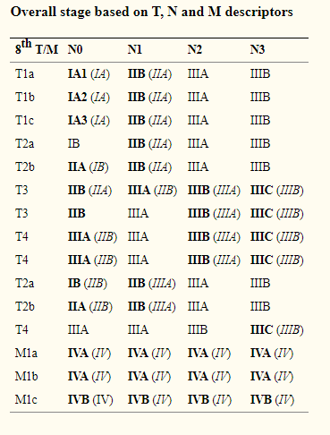
Carga de la enfermedad* | El cáncer de pulmón supone una importante carga económica y social. En Europa, la mortalidad prematura relacionada con el cáncer de pulmón costó aproximadamente 17 mil millones de euros en 2008. En los Estados Unidos, los gastos anuales de tratamiento del cáncer de pulmón se estimaron en 13.1 mil millones de dólares en 2014 y la pérdida de productividad debido a muertes prematuras por cáncer de pulmón se estimó en 36.1 mil millones de dólares adicionales.(5)
* datos de ingresos hospitalarios, visitas a urgencias, discapacidad, necesidad de cuidador

3.2.b Tratamiento actual de la enfermedad: evidencias

El tratamiento de pacientes con CP dependerá en gran medida de la histología, el estadio tumoral, las características moleculares, la edad, el estado funcional, las comorbilidades y las preferencias del paciente.
Los pacientes con estadio I, II o III de CPNM son generalmente tratados con intención curativa mediante cirugía, quimioterapia, radioterapia, o un enfoque combinado. La terapia sistémica se indica generalmente para los pacientes que debutan con enfermedad avanzada, incluyendo los que presentan metástasis (estadio IV) o recaen después del tratamiento inicial, con un estado funcional (PS) 0-2.(6)

Algoritmo de tratamiento del CPNM escamoso metastásico de la guía ESMO:

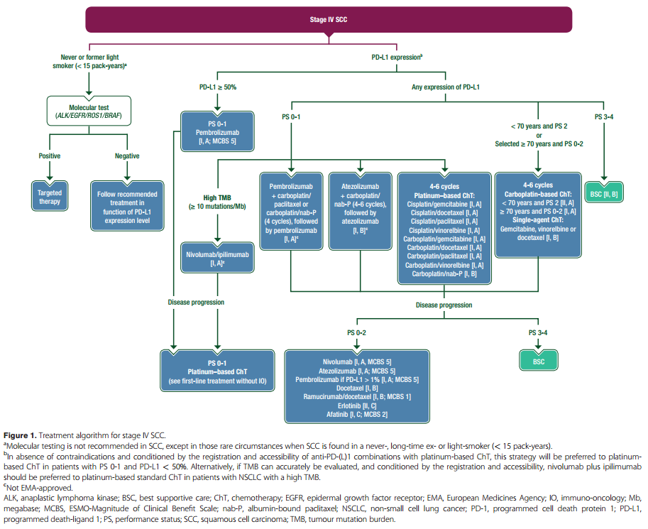

Tratamiento de primera línea en tumores avanzados o metastásico con mutación EGFR o ALK
Las mutaciones de EGFR y translocaciones de ALK o ROS1, se detectan en alrededor del 10%, el 4% y el 1% de los pacientes, respectivamente, principalmente del tipo histológico no escamoso. Estos enfermos con tumores portadores de estas alteraciones genéticas pueden ser tratados con inhibidores específicos que han demostrado superioridad con respecto a la quimioterapia, en el tumor que expresa una mutación activadora de EGFR pueden recibir un inhibidor de la tirosina-quinasa (ITK) como terapia de primera línea y en el caso de una mutación en el gen ALK.(7,8)

Tratamiento de primera línea en pacientes sin mutaciones de EGFR ni ALK

Tras la aprobación de pembrolizumab en monoterapia en pacientes con PD-L1 TPS≥50%, la elección de tratamiento recomendada va a depender de los niveles de expresión de PD-L1.Para pacientes que expresen PD-L1 con un TPS≥50%, el tratamiento de elección en primera línea será pembrolizumab en monoterapia.(9)
La quimioterapia basada en dobletes de platino debería considerarse en todos los pacientes en estadio IV con enfermedad EGFR y ALK negativa sin mayores comorbilidades y ECOG 0-2. En general se recomienda la utilización de cisplatino en lugar de carboplatino puesto que se obtiene una mayor tasa de respuesta objetiva (30% frente a 24% respectivamente), salvo que exista alguna contraindicación para el uso de cisplatino, circunstancia que puede ocurrir en un 30-40% de pacientes. El doblete de platino se combina con los denominados agentes de tercera generación, como paclitaxel, docetaxel, gemcitabina o vinorelbina que han demostrado tener una eficacia similar con unas tasas de respuesta próximas a un 30% y con medianas de supervivencia global de aproximadamente 10 meses. Por esta razón frecuentemente son las diferencias en el perfil de seguridad lo que dirige la elección de una terapia frente a otras. (7,9)

Tratamiento de primera línea de carcinoma de células escamosas
La mayoría de los estudios realizados no muestran diferencia en cuanto a la eficacia en pacientes con tumores de células escamosas, por tanto, las combinaciones basadas en platinos siguen siendo la primera opción de tratamiento en estos pacientes. Pemetrexed y bevacizumab no poseen indicación de tratamiento en esta histología.

En los últimos años se han producido avances en el tratamiento de pacientes con CPNM de histología no escamosa. Sin embargo, la supervivencia global de los pacientes con histología escamosa no ha experimentado apenas cambios, y las opciones de tratamiento son más limitadas.

3.3 Características comparadas con otras alternativas similares

Características diferenciales comparadas con otras alternativas similares
Nombre | Pembrolizumab  (Keytruda®) (2)  + QT basada en platino | Gemcitabina+  Platino | Paclitaxel+  Platino | Vinorelbina+ Platino
Presentación | -Vial concentrado para solución 25 mg/ml:100mg (vial de 4 ml) | Viales para solución:  -2000mg  -1000mg  -200mg | Viales para solución a una concentración de 6mg/ml | Viales para solución a una concentración de 10mg/ml
Posología | 200 mg administrados por vía iv durante 30 minutos cada 3 semanas (o bien 400mg cada 6 semanas) | -Gemcitabina: 1250mg/m² administrados en 30 minutos vía iv los días 1 y 8 del ciclo de 21 días.  -Cisplatino: 75-100mg/m² una vez cada 3 semanas. Máximo 4-6 ciclos tras lo cual puede hacerse mantenimiento con pemetrexed en histología no escamosa. | -Paclitaxel 175mg/m², en perfusión iv de 3 horas.  -Cisplatino: 80mg/m² a continuación de paclitaxel.  Intervalo de 3 semanas entre ciclos.  Máximo 4-6 ciclos. | -Vinorelbina: 25-30mg/m² día 1 y 8, cada 3 semanas. 60-80 mg/ m²vía oral  -Cisplatino: 80-100mg/m² día 1 en infusión de al menos 1 hora.  Máximo 4-6 ciclos tras lo cual puede hacerse mantenimiento con pemetrexed en histología no escamosa.
Indicación aprobada en FT | - En monoterapia: CPNM localmente avanzado o metastásico en adultos cuyo tumor exprese PD-L1 con una proporción de marcador tumoral (TPS)≥1%que hayan recibido al menos un tratamiento de quimioterapia previo.  - Los pacientes con mutaciones positivas para EGFR o ALK deben de haber recibido también terapia dirigida anteriormente.  - En combinación con carboplatino y paclitaxel o nab paclitaxel para el tratamiento del CPNM escamoso metastásico en primera línea en adultos  - En monoterapia para CPNM metastásico en primera línea en adultos cuyos tumores expresen PD-L1 conTPS≥50% sin mutaciones tumorales positivas de EGFR o ALK. | - En combinación con platino, en primera línea para CPNM localmente avanzado o metastásico.  -También en monoterapia en aquellos pacientes ancianos y con PS 2. | - CPNM avanzado en combinación con cisplatino en pacientes no candidatos a cirugía curativa y/o radioterapia | - CPNM estadio  3 o 4.
Efectos adversos | - Fatiga  - Erupción  - Prurito  - Artralgias  - Nauseas  - Diarrea | - Náuseas  - Aumento transaminasas y fosfatasa alcalina  - Disnea  - Exantemas y prurito  - Trombopenia  - Leucopenia | - Mielosupresión  -Trombocitopenia  - Anemia  - Neurotoxicidad  - Artralgia  - Mialgia  - Reacciones de hipersensibilidad  - Alopecia  - Infecciones  - Hipotensión | - Neutropenia  - Anemia  - Neuropatías  - Estreñimiento  - Náuseas, vómitos  - Insuficiencia hepática  - Alopecia
Utilización de recursos | Enfermería | Enfermería | Enfermería | Enfermería
Conveniencia | Administración en el hospital de día | Administración en el hospital de día | Administración en el hospital de día | Administración en el hospital de día/oral
Otras características diferenciales | Administración iv. | Administración iv. | Administración iv. | Administración iv.  También vo

4.- AREA DE ACCIÓN FARMACOLÓGICA.

4.1 Mecanismo de acción.

Pembrolizumab es un anticuerpo monoclonal humanizado, que se une al receptor de la muerte celular programada-1 (PD-1) y bloquea su interacción con los ligandos PD-L1 y PD-L2. El receptor PD-1 es un regulador negativo de la actividad de las células T que se ha demostrado que está involucrado en el control de las respuestas inmunitarias de las células T. Pembrolizumab potencia las respuestas de las células T, incluyendo las respuestas antitumorales, mediante el bloqueo de PD-1, unido a PD-L1 y PD-L2, que se expresan en las células presentadoras de antígenos y que se pueden expresar por tumores u otras células en el microambiente tumoral. (10)

4.2 Indicaciones clínicas formalmente aprobadas y fecha de aprobación.

AEMPS:

- En combinación con carboplatino y paclitaxel o nab-paclitaxel, para el tratamiento de primera línea de escamosas metastásicas CPNM en adultos. [11/03/2019]
- CPNM no escamoso metastásico en primera línea en combinación con pemetrexed y quimioterapia basada en platino en adultos cuyos tumores no tengan mutaciones tumorales positivas de EGFR o ALK. [07/09/2018]
- En monoterapia en primera línea del CNMP metastásico en adultos cuyo tumor exprese PD-L1 con una proporción de marcador tumoral (TPS) ≥ 50% sin mutaciones positivas de EFGR o ALK. [19/07/2017]
- En monoterapia para el tratamiento del melanoma avanzado (irresecable o metastásico) en adultos [21/01/2016]
- Para el tratamiento del CNMP localmente avanzado o metastásico en adultos cuyos tumores expresen PD-L1 con TPS ≥ 1% y que hayan recibido al menos un tratamiento de quimioterapia previo. Los pacientes con mutaciones positivas de EGFR o ALK también deben haber recibido tratamiento dirigido antes de recibir pembrolizumab [17/01/2017]
- En monoterapia para el tratamiento de pacientes adultos con linfoma de Hodgkin clásico (LHc) en recaída o refractario, que no han respondido a un trasplante autólogo de progenitores hematopoyéticos (TAPH) y a brentuximab vedotina (BV), o que no son candidatos a trasplante y no han respondido a BV. [25/07/2018]
- En monoterapia para el tratamiento del carcinoma urotelial localmente avanzado o metastásico en adultos que hayan recibido quimioterapia previa basada en platino [25/07/2018]
- En monoterapia para el tratamiento del carcinoma urotelial localmente avanzado o metastásico en adultos que no son candidatos a quimioterapia basada en cisplatino y cuyos tumores expresen PD-L1 con una puntuación positiva combinada CPS ≥ 10 [25/07/2018]

EMA (última actualización de FT agosto 2021):
- En combinación con carboplatino y paclitaxel o nab-paclitaxel, para el tratamiento de primera línea de escamosas metastásicas CPNM en adultos [11/03/2019].
- En combinación con pemetrexed y quimioterapia basada en platino para el tratamiento de primera línea del CPNM no escamoso metastásico en adultos cuyos tumores no tengan mutaciones tumorales positivas de EGFR o ALK. [07/09/2018]
- Melanoma avanzado o metastásico en adultos [17/07/2015].
- Tratamiento del cáncer de pulmón no microcítico (CPNM) localmente avanzado o metastásico en adultos cuyos tumores expresen PD-L1 y que hayan recibido al menos un tratamiento de quimioterapia previo. Los pacientes con mutaciones positivas de EGFR o ALK también deben haber recibido tratamiento aprobado para estas mutaciones antes de recibir pembrolizumab [29/07/2016]
- Tratamiento de primera línea del CPNM metastásico en adultos cuyos tumores expresen PD-L1 con una proporción de marcador tumoral ≥50% sin mutaciones tumorales [27/01/2017].
- Tratamiento en monoterapia de pacientes adultos y pediátricos de 3 años de edad y mayores con linfoma de Hodgkin clásico en recaída o refractario, que no han respondido a un trasplante autólogo de progenitores hematopoyéticos (TAPH) o después de al menos dos tratamientos previos cuando el TAPH no es una opción de tratamiento [9/03/2021].
- Tratamiento del carcinoma urotelial localmente avanzado o metastásico en adultos que hayan recibido quimioterapia previa basada en platino, así como en adultos que no son candidatos a quimioterapia basada en cisplatino y cuyos tumores expresen PD-L1 con una puntuación positiva combinada (CPS) ≥10 [01/06/2018].
- Carcinoma de células escamosas de cabeza y cuello (CCECC) recurrente o metastásico en pacientes adultos cuyos tumores expresan PD-L1 con una proporción de marcador tumoral (TPS) igual o superior al 50% y que progresen durante o después de quimioterapia basada en platino [07/09/2018].
- Tratamiento en monoterapia o en combinación con quimioterapia basada en platino y 5-fluorouracilo (5-FU), de primera línea del carcinoma de células escamosas de cabeza y cuello metastásico o recurrente irresecable en adultos cuyos tumores expresen PD-L1 con una CPS ≥ 1 [11/2019].
- Tratamiento adyuvante en adultos con melanoma en estadio III y con afectación de los ganglios linfáticos que hayan sido sometidos a resección completa [17/12/2018].
- En combinación con axitinib, está indicado para el tratamiento de primera línea del carcinoma de células renales avanzado en adultos [09/2019].
- Tratamiento de primera línea en monoterapia del cáncer colorrectal metastásico con inestabilidad de microsatélites alta (MSI-H, por sus siglas en inglés) o con deficiencia del sistema de reparación de apareamientos erróneos (dMMR, por sus siglas en inglés) en adultos [21/01/2021].
- En combinación con quimioterapia basada en platino y fluoropirimidina, para el tratamiento de primera línea de pacientes con carcinoma de esófago o adenocarcinoma de la unión gastroesofágica HER-2 negativo localmente avanzado irresecable o metastásico en adultos cuyos tumores expresen PD-L1 con una CPS ≥ 10 [24/06/2021].

FDA:

- En combinación con carboplatino y paclitaxel o nab-paclitaxel, para el tratamiento de primera línea de escamosas metastásicas CPNM en adultos. [ 30/10/2018]
- CPNM no escamoso metastásico en primera línea en combinación con pemetrexed y quimioterapia basada en platino, en pacientes cuyo tumor no exprese mutaciones tumorales positivas de EGFR o ALK. [10/05/17]
- Melanoma metastásico o irresecable en segunda línea tras el tratamiento con ipilimumab y, en el caso de presentar la mutación BRAF V600, tras el tratamiento con un inhibidor del BRAF [04/09/2014].
- CPNM metastásico cuyos tumores expresen PD-L1 empleando el test aprobado por la FDA (pharmDx PD-L1 IHC 22C3) con una proporción de marcador tumoral superior o igual al 1% de las células tumorales, tras progresión de la enfermedad a quimioterapia basada en platino y, si procede, terapia dirigida a mutaciones ALK o EGFR [02/10/2015].
- Melanoma metastático o irresecable [18/12/2015].
- Carcinoma de células escamosas de cabeza y cuello (CCECC) recurrente o metastásico para pacientes que hayan progresado durante o tras el tratamiento con quimioterapia basada en platino [05/08/2016].
- Linfoma de Hodgkin clásico refractario o en recaída en pacientes adultos y pediátricos después de al menos 3 líneas de tratamiento previas [14/03/2017].
- Carcinoma urotelial localmente avanzado o metastásico en pacientes que han progresado durante o después del tratamiento con quimioterapia basada en platino o durante los 12 meses siguientes a un tratamiento neoadyuvante o adyuvante con quimioterapia basada en platino [18/05/2017].
- Carcinoma urotelial localmente avanzado o metastásico que no son candidatos a quimioterapia basada en cisplatino [18/05/2017].
- Pacientes adultos y pediátricos con tumores sólidos metastásicos o irresecables que tienen una o dos características genéticas específicas conocidas como deficiencia de reparación de bases (dMMR) y alta inestabilidad de microsatélites (MSI-H). [23/05/2017].

4.3 Posología, forma de preparación y administración.

La dosis recomendada de pembrolizumab es 200 mg cada 3 semanas o 400 mg cada 6 semanas, administrada mediante perfusión intravenosa durante 30 minutos (tanto en monoterapia como en combinación). La nueva posología de 400 mg cada 6 semanas permite distanciar la dosis de pembrolizumab para una mejor conveniencia de los pacientes.

Los pacientes deben recibir tratamiento hasta progresión de la enfermedad o toxicidad inaceptable. Se recomienda continuar el tratamiento en pacientes clínicamente estables con evidencia inicial de progresión de la enfermedad hasta que se confirme la progresión de la enfermedad.

4.4 Utilización en poblaciones especiales.

Pediatría: No se ha establecido todavía la seguridad y eficacia de pembrolizumab en niños menores de 18 años. No se dispone de datos.

Mayores de 65 años: No es necesario un ajuste de la dosis en pacientes ≥ 65 años.

Insuficiencia renal: No es necesario un ajuste de la dosis en pacientes con insuficiencia renal leve o moderada. No se ha estudiado pembrolizumab en pacientes con insuficiencia renal grave.

Insuficiencia hepática: No es necesario un ajuste de la dosis en pacientes con insuficiencia hepática leve. No se ha estudiado pembrolizumab en pacientes con insuficiencia hepática moderada o grave.

4.5 Farmacocinética.

Se estudió la farmacocinética de pembrolizumab en 2.993 pacientes con melanoma metastásico o irresecable, CPNM o carcinoma que recibieron dosis en el rango de 1 a 10 mg/kg cada 2 semanas, 2 a 10 mg/kg cada 3 semanas, o 200 mg cada 3 semanas. (10)

Absorción:
Pembrolizumab se administra por vía intravenosa y, por lo tanto, tiene una biodisponibilidad inmediata y completa.

Distribución:
De forma coherente con una distribución extravascular limitada, el volumen de distribución de pembrolizumab en el estado estacionario es pequeño (~6,0 l; CV: 20%). Como se esperaba de un anticuerpo, pembrolizumab no se une a las proteínas plasmáticas de una forma específica.

Biotransformación:
Pembrolizumab se cataboliza mediante vías inespecíficas; el metabolismo no contribuye a su eliminación.

Eliminación:
El aclaramiento de pembrolizumab es aproximadamente 23% menor (media geométrica, 195 ml/día [CV%: 40%]) después de alcanzar el cambio máximo en el estado estacionario comparado con la primera dosis (252 ml/día [CV%: 37%]); esta disminución en el aclaramiento con el tiempo no se considera clínicamente significativa. El valor de la media geométrica (CV%) para la semivida terminal es de 22 días (32%) en el estado estacionario.

Linealidad/No linealidad:
La exposición a pembrolizumab expresada mediante concentración máxima (Cmáx) o área bajo la curva de tiempo-concentración plasmática (AUC) aumentó de forma proporcional a la dosis dentro del rango de dosis para la eficacia. Las concentraciones de pembrolizumab en el estado estacionario se alcanzaron a las 16 semanas de la administración repetida con un régimen de cada 3 semanas y la acumulación sistémica fue 2,1 veces mayor. La mediana de las concentraciones mínimas en el estado estacionario (Cmin) fue aproximadamente de 22 mcg/ml, a una dosis de 2 mg/kg cada 3 semanas y de 29 mcg/ml, a una dosis de 200 mg cada 3 semanas. La mediana del área bajo la curva de concentración-tiempo en el estado estacionario después de 3 semanas (AUC0-3semanas) fue de 794 mcg·día/ml a una dosis de 2 mg/kg cada 3 semanas y de 1.053 mcg·día/ml a una dosis de 200 mg cada 3 semanas.

5.- EVALUACIÓN DE LA EFICACIA.

5.1.a Ensayos clínicos disponibles para la indicación clínica evaluada

Se dispone del informe EPAR de la EMA (11/03/2019) en el que se describe el ensayo clínico pivotal de fase III (KEYNOTE-407) para la aprobación de la combinación de pembrolizumab más quimioterapia en primera línea de cáncer de pulmón no microcítico escamoso metastásico.(11)

A la fecha de 01/07/2019 se realizó una búsqueda bibliográfica en la base de datos Pubmed mediante los filtros “Clinical Queries” y “Narrow”, para consultar la evidencia científica disponible sobre el uso de la combinación de pembrolizumab más quimioterapia en primera línea de cáncer de pulmón no microcítico escamoso metastásico. Se usaron los términos de búsqueda "pembrolizumab AND chemotherapy AND squamous". De los 16 resultados encontrados se seleccionó la publicación del ensayo clínico pivotal KEYNOTE-407(12), mientras que el resto de artículos se descartaron por no referirse a la indicación o combinación de fármacos objeto de estudio.

5.1.b Variables utilizadas en los ensayos

Tabla 5.1.b. Variables empleadas en el ensayo clínico: Pembrolizumab plus Chemotherapy for Squamous Non–Small-Cell Lung Cancer (KEYNOTE-407)
EFICACIA | Enunciado | Descripción | Variable intermedia o final
Variable principal | Supervivencia Global (SG) | SG: tiempo desde la aleatorización hasta la muerte por cualquier causa | Final
Variable principal | Supervivencia libre de progresión (SLP) | SLP: tiempo desde la aleatorización hasta confirmación radiológica de progresión de la enfermedad según criterios RECIST v1.1 o muerte por cualquier causa | Intermedia
Variable secundaria | Tasa de res puesta objetiva (TRO) | TRO: porcentaje de pacientes con respuesta completa o parcial confirmada según la versión RECIST v1.1 | Intermedia
Variable secundaria | Duración de la respuesta | Tiempo desde la primera evidencia de respuesta completa o parcial hasta progresión de la enfermedad o muerte | Intermedia
Variable exploratoria | Supervivencia libre de progresión 2 (SLP2) | SLP2: tiempo desde la aleatorización hasta la progresión en el tratamiento de siguiente línea/ o muerte por cualquier causa | Intermedia
SEGURIDAD | Enunciado | Descripción | Variable intermedia o final
Variable secundaria | Seguridad | Los eventos adversos se clasifican de acuerdo con los Criterios de Terminología Común del Instituto Nacional del Cáncer para Eventos Adversos | Final

5.2.a Resultados de los ensayos clínicos

Tabla 5.2.a.1 Pembrolizumab plus Chemotherapy for Squamous Non–Small-Cell Lung Cancer (KEYNOTE-407)
Referencia: Paz-Ares L, Luft A, Vicente D, Tafreshi A, Gümüş M, Mazières J, et al. Pembrolizumab plus chemotherapy for squamous non-small-cell lung cancer. N Engl J Med. 2018;379(21):2040–51.
-N.º de pacientes: 559 pacientes

-Diseño: Ensayo fase III, multicéntrico, internacional, doble ciego, aleatorizado 1:1, controlado con placebo, estratificado.

-Tratamiento grupo activo y tratamiento grupo control:
- Grupo activo: 278 pacientes recibieron pembrolizumab 200 mg (D1) junto con paclitaxel 200 mg/m² (D1) o nab-paclitaxel 100 mg/m² (D1, D8, D15) + carboplatino AUC 6 (D1) cada 3 semanas durante 4 ciclos, seguidos de pembrolizumab 200 mg (D1) cada 3 semanas hasta la progresión/finalización.
- Grupo control: 281 pacientes recibieron placebo (D1) junto con paclitaxel 200 mg/m² (D1) o nab-paclitaxel 100 mg/m² (D1, D8, D15) + carboplatino AUC 6 (D1) cada 3 semanas durante 4 ciclos, seguidos de placebo (D1) cada 3 semanas hasta la progresión/finalización.
Todos los tratamientos se administraron por vía intravenosa en ciclos de 3 semanas, hasta 35 ciclos. El tratamiento asignado se continuó hasta la progresión radiológica de la enfermedad, la aparición de efectos tóxicos inaceptables, la decisión del investigador de suspender el tratamiento o la retirada del consentimiento del paciente. Si los efectos tóxicos se atribuyeran claramente a un componente del tratamiento, ese componente podría suspenderse.
Los pacientes que tenían progresión radiológica de la enfermedad, pero estaban clínicamente estables podrían continuar recibiendo tratamiento a decisión del investigador, hasta que se confirmara la progresión de la enfermedad mediante imágenes realizadas al menos 28 días después de la primera imagen que mostró progresión de la enfermedad.
Se permitió a los pacientes del grupo placebo-control en los que se confirmara la progresión de la enfermedad un crossover para recibir pembrolizumab en monoterapia.

-Criterios de inclusión:
- Pacientes mayores de 18 años.
- Pacientes diagnosticados de CPNM escamoso, estadio IV.
- Pacientes que no habían recibido terapia sistémica previa para enfermedad metastásica.
- Estado funcional medido por Eastern Cooperative Oncology Group (ECOG) 0 o 1.
- Enfermedad medible por el investigador según criterios RECIST v1.1.
- Pacientes que hubieran proporcionado una muestra tumoral para la determinación de la expresión de PD-L1.
- Con una esperanza de vida de al menos 3 meses.

-Criterios de exclusión:
- Pacientes con metástasis cerebrales activas.
- Pacientes con antecedentes de neumonitis no infecciosa que haya requerido el uso de glucocorticoides, con enfermedad autoinmune activa o que estuvieran recibiendo tratamiento inmunosupresor sistémico.
- Histología no escamosa de CPNM.
- Tratamiento quimioterápico previo para el estadio IV.
- Pacientes que hubiesen recibido más de 30Gy de radioterapia en los últimos 6 meses.

-Pérdidas: De los 561 pacientes que cumplieron con todos los criterios de inclusión, 559 se aleatorizaron; 278 pacientes fueron asignados al grupo de combinación de pembrolizumab y 281 al grupo de combinación de placebo.
Se produjo discontinuación del tratamiento en 157 pacientes en el grupo de pembrolizumab, y en 208 pacientes en el grupo placebo-control. En el grupo de combinación de pembrolizumab, 12 pacientes recibieron monoterapia con pembrolizumab durante una mediana de 3 ciclos (rango, 1 a 10) después de la progresión de la enfermedad. En el grupo de combinación con placebo, 75 pacientes cruzaron para recibir monoterapia con pembrolizumab después de la progresión de la enfermedad; las tasas efectivas de crossover fueron del 31,7% entre los 281 pacientes en la población por intención de tratar y 42,8% entre los 208 pacientes que discontinuaron su tratamiento asignado por cualquier motivo.

-Tipo de análisis: Por intención de tratar.

- Cálculo de tamaño muestral:

Con una muestra de 560 pacientes, para mostrar un HR de SLP o SG de 0,70 con un error alfa unilateral de 0,01 el ensayo hubiera tenido una potencia estadística del 90% calculada sobre la base de 415 eventos de progresión de la enfermedad o muerte y del 85% calculada sobre la base de 361 muertes en la comparación entre el grupo de pembrolizumab + QT y el grupo de placebo asociado a QT.

Resultados
Variable evaluada en el estudio | Pembrolizumab + Carboplatino + Taxano  N (278) | Placebo + Carboplatino + Taxano  N (281) | Diferencia  IC (95%) | P | NNT  IC (95%)
Resultado principal:  -Supervivencia Global (SG) (mediana)  -Supervivencia Libre de Progresión (SLP) | 15,9 meses (IC95%: 13,2-NA)  6,4 meses (IC95%: 6,2-8,3) | 11,3 meses (IC95%: 9,5-14,8)  4,8 meses (IC95%: 4,3-5,7) | 4,6 meses  HR=0,64 (IC95%: 0,49-0,85)  1,6 meses  HR=0,56 (IC95%: 0,45-0,70) | 0,001  0,001 | -  -
Resultados secundarios de interés  -Tasa de respuesta:  -Duración de la respuesta: | 57,9% (IC95%: 51,9-63,8)  7,7 meses (1,1+ a 14,7+) | 38,4% (IC95%: 32,7-44,4)  4,8 meses (1,3+ a 15,8+) | 19,5% (IC95%: 11,4-27,6)  2,8 meses | <0,05 | 5 (IC95%: 4-10)
Resultados por subgrupos:  -Supervivencia global (SG):  PD-L1 <1%  PD-L1 1-49%  PD-L1 ≥50%  -Supervivencia libre de progresión (SLP):  PD-L1 <1%  PD-L1 1-49%  PD-L1 ≥50%  - Tasa de respuesta:  PD-L1 <1%  PD-L1 1-49%  PD-L1 ≥50% | 15,9 meses (IC95%: 13,1-NA)  14,0 meses  (IC95%: 12,8-NA)  NA  (IC95%: 11,3-NA)  6,3 meses  (IC95%: 6,1-6,5)  7,2 meses  (IC95%: 6,0-11,4)  8,0 meses  (IC95%: 6,1-10,3)  63,2%  49,5%  60,3% | 10,2 meses (IC95%: 8,6-13,8)  11,6meses  (IC95%: 8,9-17,2)  NA  (IC95%: 7,4-NA)  5,3 meses  (IC95%: 4,4-6,2)  5,2 meses  (IC95%: 4,2-6,2)  4,2 meses  (IC95%: 2,8-4,6)  40,4%  41,3%  32,9% | 5,7 meses  HR=0,61 (IC95%: 0,38-0,98)  2,4 meses  HR=0,57 (IC95%: 0,36-0,90)  NA  HR=0,64 (IC95%: 0,37-1,10)  1 mes  HR=0,68 (IC95%: 0,47-0,98)  2 meses  HR=0,56 (IC95%: 0,39-0,80)  3,8 meses  HR=0,37 (IC95%: 0,24-0,58)  22,8 % (IC95%: 14,73-30,87)  8,2% (IC95%: -16,43 – 0,03)  27,4% (IC95%: 19,45-35,35) | <0,05  <0,05  >0,05  <0,05  <0,05  <0,05  <0,05  >0,05  <0,05 | -  -  -  -  -  -  4 (IC95%: 3-7)  -  4 (IC95%: 3-5)

A continuación, se muestran las figuras 1 y 2 tomadas del ensayo KEYNOTE-407:

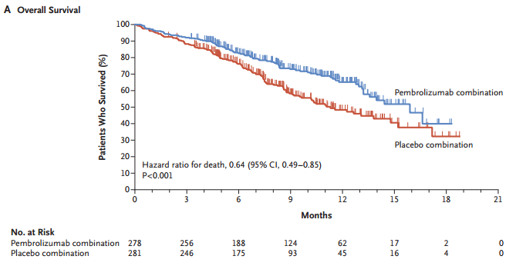

Figura 1: Kaplan-Meier para la supervivencia global por grupo de tratamiento en el ensayo KEYNOTE-407 (población por intención de tratar).

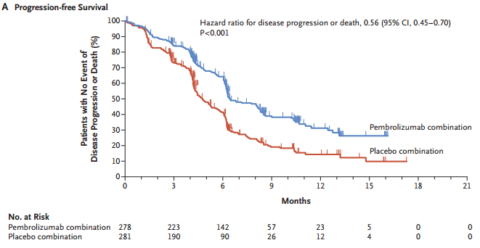

Figura 2: Kaplan-Meier para la supervivencia libre de progresión por grupo de tratamiento en el ensayo KEYNOTE-407 (población por intención de tratar).

Se dispone también de los resultados del análisis final del estudio KEYNOTE-407 (13), que aporta datos maduros de SG con una mediana de tiempo de seguimiento de 14,3 meses (frente a los 7,8 meses del análisis intermedio) que se indican en la siguiente tabla:

Tabla 5.2.a.2. A Randomized, Placebo-Controlled Trial of Pembrolizumab Plus Chemotherapy in Patients With Metastatic Squamous NSCLC: Protocol-Specified Final Analysis of KEYNOTE-407.
Referencia: Paz-Ares L, Vicente D, Tafreshi A, Robinson A, Soto Parra H, Mazières J, et al. A Randomized, Placebo-Controlled Trial of Pembrolizumab Plus Chemotherapy in Patients With Metastatic Squamous NSCLC: Protocol-Specified Final Analysis of KEYNOTE-407. J Thorac Oncol. 2020 Oct;15(10):1657-1669.
Resultados
Variable evaluada en el estudio | Pembrolizumab + Carboplatino + Taxano  N (278) | Placebo + Carboplatino + Taxano  N (281) | Diferencia  IC (95%) | P | NNT  IC (95%)
Resultado principal:  -Supervivencia Global (SG) (mediana)  -Supervivencia Libre de Progresión (SLP)  -Supervivencia Libre de Progresión 2 (SLP-2) | 17,1 meses (IC95%: 14,4-19,9)  8,0 meses (IC95%: 6,3-8,4)  13,8 meses (IC95%: 12,2-15,9) | 11,6 meses (IC95%: 10,1-13,7)  5,1 meses (IC95%: 4,3-6,6)  9,1 meses (IC95%: 8,2-10,2) | 5,5 meses  HR=0,71 (IC95%: 0,58-0,88)  2,9 meses  HR=0,57 (IC95%: 0,47-0,69)  4,7 meses  HR=0,59 (IC95%: 0,49-0,72) | <0,05  <0,05  <0,05 | -  -  -
Resultados secundarios de interés  -Tasa de respuesta:  -Duración de la respuesta: | 62,6% (IC95%: 56,6-68,3)  8,8 meses (1,3+ a 28,4+) | 38,4% (IC95%: 32,7-44,4)  4,9 meses (1,3+ a 28,3+) | 24,2% (IC95%: 16,1-32,2)  3,9 meses | <0,05 | 4 (IC95%: 3,1-6,2)
Resultados por subgrupos:  - Supervivencia Global (SG):  PD-L1 <1%  PD-L1 ≥1%  -Supervivencia libre de progresión (SLP):  PD-L1 <1%  PD-L1 ≥1%  -Supervivencia libre de progresión 2 (SLP-2):  PD-L1 <1%  PD-L1 ≥1%  - Tasa de respuesta:  PD-L1 <1%  PD-L1 ≥1% | 15,0 meses  18,9 meses  6,3 meses  8,2 meses  14,1 meses  13,8 meses  67,4%  59,1% | 11,0 meses  12,8 meses  5,9 meses  4,6 meses  9,1 meses  9,1 meses  41,4%  37,3% | 4,0 meses  HR=0,79 (IC95%: 0,56-1,11)  6,1 meses  HR=0,67 (IC95%: 0,51-0,87)  0,4 meses  HR=0,67 (IC95%: 0,49-0,91)  3,6 meses  HR=0,50 (IC95%: 0,39-0,63)  5 meses  HR=0,61 (IC95%: 0,44-0,85)  4,7 meses  HR=0,58 (IC95%: 0,45-0,75  26% (IC95%: 18,0-34,0)  21,8% (IC95%:13,7-30,0) | >0,05  <0,05  <0,05  <0,05  <0,05  <0,05  <0,05  <0,05 | 4 (IC95%: 2,9-5,6)  5 (IC95%: 3,4-7,3)

A continuación, se muestran las figuras 3, 4 y 5 tomadas del análisis final del ensayo KEYNOTE-407:

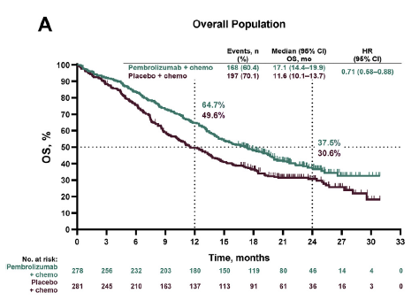

Figura 3: Kaplan-Meier para la SG por grupo de tratamiento en el análisis final del ensayo KEYNOTE-407 (población por intención de tratar).

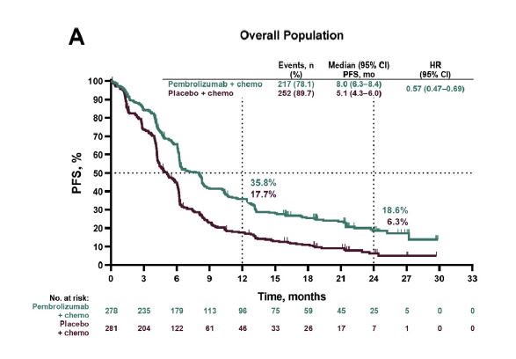

Figura 4: Kaplan-Meier para la SLP por grupo de tratamiento en el análisis final del ensayo KEYNOTE-407 (población por intención de tratar).

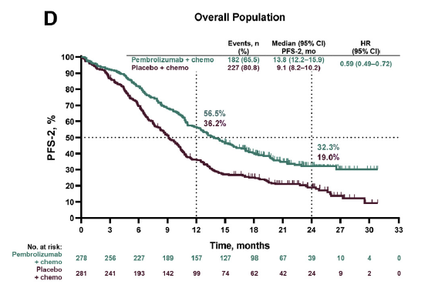

Figura 5: Kaplan-Meier para la SLP-2 por grupo de tratamiento en el análisis final del ensayo KEYNOTE-407 (población por intención de tratar).

5.2.b Evaluación de la validez y de la utilidad práctica de los resultados

A. Validez interna. Limitaciones de diseño y/o comentarios:

Diseño: se trata de un ensayo clínico aleatorizado (1:1), doble ciego y controlado con placebo. La aleatorización de los pacientes se estratificó en función de la expresión de PD-L1 (TPS, ≥1% frente a <1%), la elección de taxano (paclitaxel frente a nab-paclitaxel), y la región geográfica (Asia oriental frente al resto).
La expresión de PD-L1 fue evaluada durante la fase de cribado en un laboratorio central independiente, y categorizada de acuerdo al TPS. Los investigadores y pacientes no fueron informados del resultado de los niveles de PD-L1 de los pacientes.
Al tratarse de un estudio doble ciego, se minimiza el sesgo de las variables evaluadas.
El tipo de análisis utilizado para la eficacia es por intención de tratar, considerándose todos los pacientes aleatorizados en el ensayo. El tipo de análisis utilizado para la seguridad es por población tratada, considerándose a todos los pacientes que habían recibido al menos una dosis de la terapia asignada.

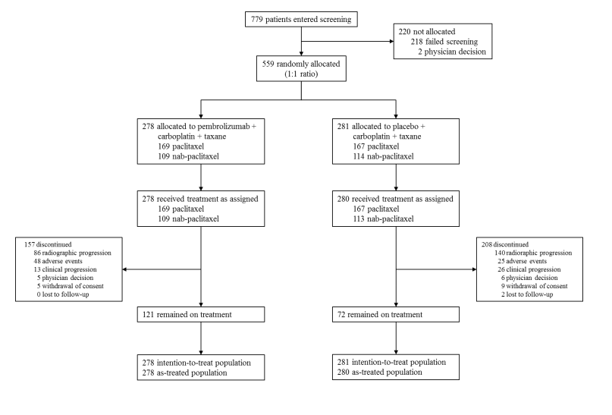
Figura 6: Figura S2 del apéndice del ensayo KEYNOTE-407: Paz-Ares L, Luft A, Vicente D, Tafreshi A, Gümüş M, Mazières J, et al. Pembrolizumab plus chemotherapy for squamous non-small-cell lung cancer. N Engl J Med. 2018;379(21):2040–51.

Seguimiento: el seguimiento de los pacientes es adecuado, realizándose el análisis de la SG y de la SLP en la población por intención de tratar. La progresión tumoral fue determinada por un centro radiológico independiente, tanto para la SLP como para las variables secundarias, tasa de respuesta y duración de la respuesta, así como la seguridad.
El plan estadístico completo incluía tres análisis intermedios y un análisis final. Tras revisar los resultados del segundo análisis intermedio el comité informó que se habían cumplido los límites de eficacia para las hipótesis primarias de SG y SLP, por lo que se tomó la decisión de informar los resultados del segundo análisis intermedio. El ensayo continúa para evaluar los resultados con un seguimiento adicional.
En el grupo de combinación de pembrolizumab, 12 pacientes recibieron monoterapia con pembrolizumab tras progresión de la enfermedad. En el grupo de combinación de placebo, 75 pacientes realizaron crossover para recibir monoterapia con pembrolizumab tras progresión de la enfermedad, y otros 14 pacientes recibieron posteriormente un inhibidor de PD-1 o PD-L1 fuera del ensayo. Todo esto podría tener repercusiones en la SG.

Población: En el ensayo, la población está balanceada. No se encontraron diferencias significativas entre ambos grupos en relación a las principales características basales de los pacientes.

Comparador: en el estudio se incluyen pacientes con CPNM escamoso metastásico que no habían sido tratados previamente, utilizando como comparador quimioterapia basada en doblete de platino (carboplatino + paclitaxel/nab-paclitaxel).
El tratamiento de elección para estos pacientes depende de los niveles de expresión de PD-L1, tal y como se ha descrito en las diferentes guías previamente comentadas:
- Para los pacientes con PD-L1≥50%, pembrolizumab en monoterapia ha reemplazado al doblete de quimioterapia basada en platino como tratamiento de elección. Por tanto, en este grupo de pacientes con PD-L1≥50%, queda por comprobar si la combinación con quimioterapia es superior a pembrolizumab en monoterapia.
- Para los pacientes con expresión de PD-L1<50% la terapia de elección sigue siendo quimioterapia basada en dobletes de platino (en pacientes con enfermedad EGFR y ALK negativa sin mayores comorbilidades y ECOG 0-2). En general se recomienda la utilización de cisplatino en lugar de carboplatino (que actúa como comparador en este estudio), salvo que exista alguna contraindicación para el uso de cisplatino (30-40% de pacientes). El doblete de platino se combina con agentes de tercera generación, como paclitaxel, docetaxel, gemcitabina o vinorelbina que han demostrado tener una eficacia similar, por lo que frecuentemente son las diferencias en el perfil de seguridad lo que dirige la elección de una terapia frente a otras.

Análisis de subgrupos

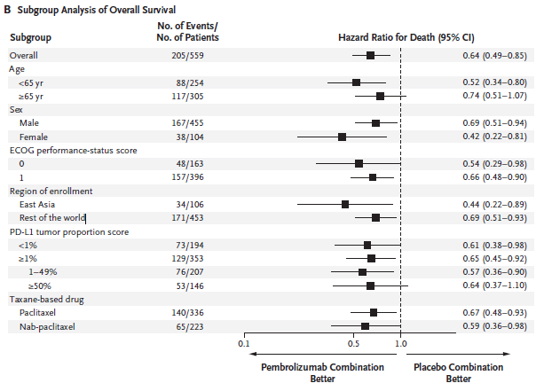

Figura 7: Análisis por subgrupos de supervivencia global en el ensayo KEYNOTE-407 (población por intención de tratar).

El beneficio en SG es consistente en todos los subgrupos independientemente de la edad, sexo, ECOG, región geográfica, nivel de expresión de PD-L1 y el tipo de taxano utilizado en la quimioterapia.

En cuanto a la SLP, los autores refieren al subgrupo de pacientes con PD-L1 TPS≥50% como el que mayor beneficio relativo obtiene. Si aplicamos la calculadora de J. Primo (14) para calcular la p de interacción entre los distintos niveles de expresión de PD-L1, solo obtenemos un resultado significativo al comparar la expresión de PD-L1<1% con PD-L1≥50% (p=0,037). Al no observarse este efecto en SG, carece de consistencia interna. Por otra parte, en el análisis final de este estudio, solo se aportan datos de los subgrupos con PD-L1 <1% y PD-L1 ≥1%, entre los cuales la p de interacción resulta no significativa (p=0,14) al aplicar la calculadora de J. Primo. Por tanto, cabe esperar que el resultado en los diferentes subgrupos sea el mismo que para la población global.

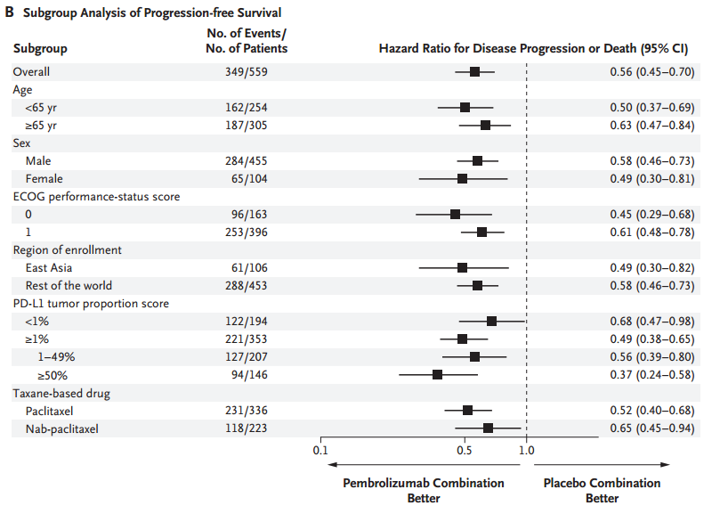

Figura 8: Análisis por subgrupos de supervivencia libre de progresión en el ensayo KEYNOTE-407 (población por intención de tratar).

B. Aplicabilidad del ensayo a la práctica del hospital

- El comparador utilizado en este ensayo, quimioterapia en combinación con platino (carboplatino combinado con paclitaxel o nab-paclitaxel), es adecuado para el tratamiento del CPNM escamoso en primera línea.(7,9) En la actualidad, pembrolizumab en monoterapia también presenta esta indicación y sería más adecuado para el subgrupo de pacientes con niveles de PD-L1≥50%. El diseño de este estudio se realizó antes de que esta indicación estuviese aprobada, sin embargo, sigue siendo una limitación que no se realizara comparación frente a pembrolizumab en monoterapia en este grupo de pacientes.

- Se estableció la duración del tratamiento en 4 ciclos de quimioterapia (carboplatino día 1, y paclitaxel o nab-paclitaxel días 1, 8 y 15) y pembrolizumab cada 3 semanas hasta un máximo de 35 ciclos. El tratamiento asignado se continuó hasta la progresión radiológica de la enfermedad, la aparición de efectos tóxicos inaceptables, la decisión del investigador de suspender el tratamiento o la retirada del consentimiento del paciente. Si los efectos tóxicos se atribuyeran claramente a un componente del tratamiento, ese componente podría suspenderse. Las dosis y pauta de tratamiento de la quimioterapia son las utilizadas habitualmente en práctica clínica, sin bien es cierto que algunas guías recomiendan la administración de entre 4-6 ciclos de quimioterapia.(7) Respecto al pembrolizumab, la pauta empleada son 200 mg durante 30 minutos cada 3 semanas, la misma aprobada por la EMA, FDA y AEMPS para el tratamiento en combinación, y también es la dosis utilizada para la combinación con quimioterapia en otras indicaciones.

- Las variables principales evaluadas en el estudio son SG y SLP, ambas utilizadas en la práctica clínica. La SG es una variable final, mientras que la SLP se considera intermedia. La progresión se valora mediante diagnóstico por imagen, práctica habitual. El estudio fue doble ciego y la progresión tumoral fue determinada por un centro radiológico independiente, tanto para la SLP como para las variables secundarias, tasa de respuesta y duración de la respuesta, así como la seguridad.

- En general, la distribución de los pacientes fue adecuada para las diferentes características estudiadas, sin encontrarse diferencias relevantes entre el grupo control y el experimental. El porcentaje de pacientes con ECOG=0 era ligeramente mayor en el grupo control (32,0%) frente al experimental (26,3%). El porcentaje de pacientes que nunca habían fumado fue similar en ambos grupos (7,9% experimental vs. 6,8% control). Respecto a la distribución por edades, el porcentaje de pacientes menores de 65 años fue semejante en el grupo experimental (45,7%) y en el grupo control (45,2%). La distribución poblacional según los niveles de PD-L1 estaba bien balanceada en ambos grupos.

- La mediana de seguimiento fue 7,8 meses (rango 0,1 a 19,1). En el momento del corte de datos, 208 (74,3%) pacientes del grupo control interrumpieron el tratamiento. De ellos 75 pacientes realizaron crossover para recibir pembrolizumab en monoterapia tras progresión, dentro del ensayo; mientras que otros 14 pacientes recibieron un inhibidor PD-1 o PD-L1 posterior fuera del ensayo. Por lo tanto, un total de 42,8% (89/208) de los pacientes en el grupo de control que interrumpieron el tratamiento del estudio pasaron a inmunoterapia posteriormente. En el grupo de quimioterapia, solo 110 pacientes (53%, 110/208) recibieron alguna terapia antineoplásica posterior y la mayoría de ellos (89/110, 81%) recibieron inmunoterapia posterior. Entre los 98 pacientes en el grupo control que no recibieron terapia de segunda línea, 62 murieron dentro de los 3 meses posteriores a su última dosis de tratamiento del estudio.

En el grupo de la combinación con pembrolizumab, 157 (56,4%, 157/278) pacientes habían interrumpido el tratamiento. De ellos 12 (7,6%, 12/157) pacientes recibieron pembrolizumab en monoterapia tras progresión de la enfermedad. Otros 4 (2,5% 4/157) pacientes recibieron inmunoterapia fuera del ensayo. De esta forma, un total de 16 pacientes (10,2%, 16/157) recibieron alguna terapia inmunológica posteriormente.
No existe evidencia clínica sobre el uso secuencial de inmunoterapia, por lo que en la práctica clínica habitual no estaría justificado el uso de un segundo tratamiento de inmunoterapia tras pembrolizumab.

Tabla 5.2.b.1
CUESTIONARIO SOBRE LA APLICABILIDAD DE UN ENSAYO CLÍNICO
 | SI /NO | JUSTIFICAR
¿Considera adecuado el comparador? ¿Es el tratamiento control adecuado en nuestro medio? | SI/NO | El comparador se considera adecuado, aunque para el subgrupo de pacientes PD-L1≥50% sería más correcto pembrolizumab en monoterapia.
¿Son importantes clínicamente los resultados? | SI | La diferencia obtenida se podría considerar como un beneficio relevante en SG, y más modesto en SLP.
¿Considera adecuada la variable de medida utilizada? | SI | Son las variables utilizadas habitualmente. La SG es una variable final, mientras que la SLP se considera intermedia.
¿Considera adecuados los criterios de inclusión y/o exclusión de los pacientes? | SI | Si, los criterios se consideran adecuados.
¿Cree que los resultados pueden ser aplicados directamente a la práctica clínica? | SI | Si, se podría aplicar en la práctica clínica.
Otros sesgos o limitaciones encontradas en el estudio | SI | No existe evidencia clínica sobre el uso secuencial de inmunoterapia, por lo que en la práctica clínica habitual no estaría justificado el uso de un segundo tratamiento de inmunoterapia tras pembrolizumab.

C. Relevancia clínica de los resultados

C.1 Valorar si la magnitud del efecto del tratamiento es de relevancia clínica.

El estudio KEYNOTE-407, tras una mediana de seguimiento de 7,8 meses (rango 0,1-19,1) y para la dosis aprobada de pembrolizumab (200 mg cada 3 semanas, vía intravenosa), muestra una SLP de 6,4 meses (IC95% 6,2-8,3). La SLP del grupo control fue de 4,8 meses (IC95%: 4,3-5,7), por lo que se observa una diferencia con el grupo experimental de 1,6 meses, HR=0,56 (0,45-0,70; p=0,001). Según la ASCO (15), en CPNM escamoso una mejora de 3 meses en SLP serían los valores límite para considerarse como una ganancia clínicamente relevante, lo cual no se cumple en este caso.

En cuanto a la SG, para el grupo experimental fueron 15,9 meses (IC95%: 13,2-NA), mientras que para el grupo control fueron 11,3 meses (IC95%: 9,5-14,8). La diferencia de medianas fue de 4,6 meses, HR=0,64 (IC95%: 0,49-0,85). En este caso, según la ASCO el beneficio sí sería clínicamente relevante, ya que el valor límite establecido para SG es de 3 meses, con un HR de 0,77-0,8. Aplicando los criterios de relevancia clínica según la escala ESMO para la SG (16), se obtendría un beneficio de grado 4, que indica una magnitud sustancial de beneficio clínico.

La diferencia en las tasas de respuesta fue de 19,5% (IC95%: 11,4-27,6; p<0,05) y el NNT fueron 5 pacientes (IC95%: 3,75-9,66).

Estos resultados presentados pertenecen al segundo análisis intermedio, cuando solamente el 36,7% de pacientes había presentado evento para la variable SG, y el 62,4% para SLP, con una mediana de seguimiento de 7,8 meses. Para evaluar el beneficio clínico es necesario tener en cuenta el corto periodo de seguimiento y la inmadurez de las curvas. De acuerdo con los resultados presentados se podría considerar que el uso de pembrolizumab más quimioterapia basada en doblete de platino aporta un beneficio clínico relevante, aunque modesto, frente al uso de la quimioterapia sola.

De acuerdo con el análisis por subgrupos, la SLP es mayor en aquellos pacientes con PD-L1≥50%, sin embargo, este efecto no se observa en la SG, por lo que carece de consistencia interna. En el subgrupo de pacientes con PD-L1≥50% sería necesario analizar si la combinación de pembrolizumab más quimioterapia supone un beneficio adicional en comparación con pembrolizumab en monoterapia, que es el tratamiento de referencia en este subgrupo de pacientes. En cuanto a los pacientes con PD-L1<50%, en los que la quimioterapia es el tratamiento estándar, habría que tener en cuenta que la adición de pembrolizumab supone un incremento de eventos adversos respecto al tratamiento con platino, que ya de por sí presenta un elevado número de EA; por este motivo habría que valorar la situación individual de cada paciente para establecer la preferencia de uno u otro régimen de tratamiento.

Además, habría que tener en cuenta que la utilización de pembrolizumab en primera línea eliminaría esta opción de tratamiento como segunda línea, quedando disponible entonces como opción preferente quimioterapia con docetaxel, más agresiva para un paciente que está ya más debilitado.

En el análisis final del ensayo KEYNOTE-407, que aporta datos maduros con una mediana de seguimiento de 14,3 meses, solo se aportan datos de los subgrupos con PD-L1<1% y PD-L1≥1%, entre los cuales la p de interacción resulta no significativa (p=0,14) tanto para la SG como SLP, y por tanto cabría esperar que el resultado en los diferentes subgrupos sea el mismo que para la población global. En este análisis final se observa una SLP de 8,0 meses (IC95%: 6,3-8,4), siendo la diferencia con el grupo control de 2,9 meses, HR=0,57 (IC95%: 0,47-0,69, p<0,05), muy cerca del límite de 3 meses establecido por la ASCO para considerarse como una ganancia clínicamente relevante. En cuanto a la SG, para el grupo experimental fue 17,1 meses (IC95%: 12,2-15,9), con un HR=0,71 (IC95%: 0,58-0,88), siendo la diferencia de medianas con el grupo control de 5,5 meses. En este caso, según la ASCO el beneficio sí sería clínicamente relevante, ya que el valor límite establecido para SG es de 3 meses, con un HR de 0,77-0,8. La diferencia en las tasas de respuesta fue de 24,2% (IC95%: 16,1-32,2; p<0,05) y el NNT fueron 4 pacientes (IC95%: 3,1-6,2). Aplicando los criterios de relevancia clínica según la escala ESMO para la SG (16), se obtendría un beneficio de grado 4, que indica una magnitud sustancial de beneficio clínico.

Cabe mencionar que, según el análisis estadístico, se pretendía alcanzar una diferencia de HR=0,7, tanto para SLP como SG. Si bien este valor se alcanza para la SLP, no resulta alcanzada para la SG en el análisis final del ensayo.

C.2 La evidencia de equivalencia terapéutica.

Hasta la fecha de elaboración de este informe, no se dispone de ningún estudio que establezca la existencia de alternativas terapéuticas equivalentes (ATE) entre la combinación de pembrolizumab con quimioterapia y otras alternativas

C.3 Alternativas terapéuticas equivalentes (ATE)

Se analiza en el apartado de comparaciones indirectas de elaboración propia (5.3.b.2).

5.2.c Evaluación de las pruebas de cribado utilizadas

Las pruebas diagnósticas para el control de la progresión se basan en los criterios RECIST. Estos criterios no son del todo adecuados para este tipo de fármaco ya que, debido al mecanismo de acción de la inmunoterapia, existe una posibilidad de que algunos pacientes puedan experimentar pseudoprogresión (pacientes que técnicamente cumplen con los criterios RECIST para la progresión de la enfermedad, pero no tienen verdadera progresión y, por lo tanto, pueden continuar recibiendo el tratamiento hasta cierta progresión de la enfermedad).

5.3 Revisiones sistemáticas publicadas, comparaciones indirectas y sus conclusiones

5.3.a Revisiones sistemáticas publicadas

A fecha de 18/07/2020 se realizó una búsqueda en Pubmed aplicando los filtros “Clinical Queries” y “Narrow”, y utilizando los términos Mesh "carcinoma, non-small-cell lung"[Mesh] AND "carcinoma, squamous cell"[Mesh]. No se encontraron revisiones sistemáticas o metaanálisis para la indicación objeto de estudio.

5.3.b Comparaciones indirectas (CCII)

5.3.b.1 Comparaciones Indirectas publicadas
A fecha de 18/07/2020 se realizó una búsqueda en Pubmed aplicando los filtros “Clinical Queries” y “Narrow”, y utilizando los términos Mesh "carcinoma, non-small-cell lung"[Mesh] AND "carcinoma, squamous cell"[Mesh]. Se encontró una comparación indirecta (17).
Los autores realizaron una comparación indirecta para valorar la elección óptima del tratamiento anti-PD-(L)1 para el CPNM escamoso avanzado en combinación con quimioterapia: pembrolizumab más quimioterapia versus atezolizumab más quimioterapia CPNM escamoso avanzado, si bien a fecha de publicación de este informe, la combinación atezolizumab más quimioterapia carece de indicación autorizada por la EMA en ficha técnica para dicha situación clínica. Los resultados clínicos fueron la supervivencia general (SG), la supervivencia libre de progresión (SLP), la tasa de respuesta objetiva (TRO) y eventos adversos (EA).
Los autores refieren que, para la población general, pembrolizumab tuvo una SG significativamente superior (HR=0,67; IC95%: 0,47-0,94; P = 0,02) y una SLP “numéricamente mejor” (HR=0,79, IC95%: 0,60-1,04; P = 0,10) que atezolizumab, aunque tenían una TRO similar, todos causan EA y EA de grado 3-5. El concepto “numéricamente mejor” carece de sentido, ya que el resultado de SLP no es estadísticamente significativo, por lo que no se podrían establecer diferencias entre ambos tratamientos.
Para los pacientes con niveles elevados de PD-L1 (PD-L1≥50%), pembrolizumab y atezolizumab mostraron una SG y SLP similares. Sin embargo, los autores indican que para los pacientes con PD-L1 bajo/negativo (PD-L1=1-50%/ PD-L1<1%), pembrolizumab tuvo una SG superior (HR=0,43, IC95%: 0,24–0,76; P <0,01 / HR=0,74, IC95%:0,40–1,38; P = 0,35) y mejor SLP (HR=0,80, IC95%: 0,51– 1,26; P = 0,33 / HR=0,46, IC95%: 0,28-0,75; P <0,01) que atezolizumab. Se debería matizar que de acuerdo con los resultados aportados solo se establecen diferencias estadísticamente significativas, y por tanto superioridad para pembrolizumab, para los valores de SG en pacientes con PD-L1=1-50%, y SLP en pacientes con (PD-L1<1%).
Los autores concluyen que la terapia con anticuerpos anti-PD-1 (como pembrolizumab) en combinación con quimioterapia puede tener una eficacia superior en comparación con la combinación de anticuerpos anti-PD-L1 (como atezolizumab) para pacientes con CPNM escamoso avanzado bajo/negativo PD-L1.
Los resultados de este estudio se presentan en la tabla 5.3.b.1:

Tabla 5.3.b.1
Yaxiong Zhang, Huaqiang Zhou and Li Zhang. Which is the optimal immunotherapy for advanced squamous non-small-cell lung cancer in combination with chemotherapy: anti-PD-1 or anti-PD-L1? Journal for ImmunoTherapy of Cancer 2018;6:135
Variable principal estudiada | Intervención A / control | Intervención B/ control | HR (IC 95%) | P
SG  (población global) | Pb+QT / QT | At+QT / QT | 0,67 (0,47-0,94) | P = 0,02
SG  (PD-L1≥50%) | Pb+QT / QT | At+QT / QT | 1,09 (0,52-2,28) | P = 0,82
SG  (PD-L1=1-50%) | Pb+QT / QT | At+QT / QT | 0,43 (0,24-0,76) | P < 0,01
SG  (PD-L1<1%) | Pb+QT / QT | At+QT / QT | 0,74 (0,40-1,38) | P = 0,35
SLP  (población global) | Pb+QT / QT | At+QT / QT | 0,79 (0,60-1,04) | P = 0,10
SLP  (PD-L1≥50%) | Pb+QT / QT | At+QT / QT | 1,55 (0,84-2,84) | P = 0,16
SLP  (PD-L1=1-50%) | Pb+QT / QT | At+QT / QT | 0,80 (0,51-1,26) | P = 0,33
SLP  (PD-L1<1%) | Pb+QT / QT | At+QT / QT | 0,46 (0,28-0,75) | P < 0,01
INTERPRETACIÓN DE LOS RESULTADOS DE LA COMPARACIÓN INDIRECTA
Se interpretan correctamente SI NO Dudoso

X
Cómo se interpretaron:
Se discutió la heterogeneidad SI NO Dudoso

Se realizó análisis de sensibilidad (reanálisis cambiando datos de partida de la comparación) SI NO

X
Otros comentarios:

Está justificada la comparación indirecta: SI NO Dudoso
X

Realizada por: Laboratorio fabricante Patrocinada por laboratorio Organismo independiente

X
Nombre: Department of Medical Oncology, Sun Yat-sen University Cancer Center,

Los resultados de este estudio coinciden con los obtenidos en la CIA de elaboración propia entre Pb-QT y At-QT, realizada previamente a la publicación de dicho estudio, aunque consideramos que la interpretación de los mismos no es del todo correcta.

5.3.b.2 Comparaciones indirectas de elaboración propia

Ante la ausencia de publicaciones que analicen la posible equivalencia terapéutica entre la combinación de pembrolizumab con quimioterapia y otras alternativas para el tratamiento en primera línea del CPNM escamoso metastásico, se valoró la posibilidad de realizar comparaciones indirectas ajustadas (CIA) de elaboración propia de este esquema de tratamiento frente a la combinación de atezolizumab con quimioterapia y frente a nivolumab+ipilimumab+QT (sección 5.3.b.2). Si bien estas combinaciones disponen de ensayos clínicos que evalúan su eficacia y seguridad en CPNM escamoso metastásico, a fecha de publicación de este informe, la combinación atezolizumab con quimioterapia carece de autorización en ficha técnica para esta indicación, y la combinación nivolumab+ipilimumab+QT carece de financiación.

Las características de los ensayos incluidos y los resultados de la CIA se muestran a continuación, en términos de Hazard Ratio (HR) y su intervalo de confianza del 95% (IC95%) para la variable SG:

Tabla 5.2.b.2. Características de los ensayos clínicos.
ENSAYO | DISEÑO | DURACIÓN/ MEDIDA VARIABLE | BRAZOS | POBLACION | VARIABLE PPAL | HR (IC95%) para SG | Cegamiento
KEYNOTE-407(12) | fase III | 7,8 meses | - Pembrolizumab + carboplatino + paclitaxel/nab-paclitaxel (N=278)  - Placebo + carboplatino + paclitaxel/nab-paclitaxel (N=281) | CPNM escamoso, Estadio IV, no tratado | SG, SLP | 0,64 (0,49-0,85) | doble ciego
IMPOWER-131(18) | fase III | 17,1 meses | - Atezolizumab + nab-paclitaxel + carboplatino (N=343)  - Placebo + nab-paclitaxel + carboplatino (N=340) | CPNM Estadio IIIB/IV, no tratado escamoso, | SG, SLP | 0,88 (0,73 – 1,05) | abierto
CheckMate 9LA(19) | Fase III | 8,1 meses | -Nivolumab + ipilimumab + carboplatino + paclitaxel (N=361)  -Placebo + carboplatino + paclitaxel (N=358) | CPNM Estadio IV, no tratado, escamoso y no escamoso | SG, SLP | 0,66 (0,55 – 0,80) | abierto

La combinación de pembrolizumab y quimioterapia (Pb-QT) mostró en el ensayo clínico KEYNOTE-407 un beneficio significativo en SG frente a la quimioterapia (QT) en pacientes con CPNM escamoso metastásico no tratado previamente, independientemente de la expresión de PD-L1.

La combinación de quimioterapia con atezolizumab (At-QT) no mostró beneficio significativo en SG sobre la QT en el global de pacientes, pero sí se observó diferencia significativa en pacientes con CPNM escamoso metastásico no tratado con expresión PD-L1 ≥ 50% en el ensayo IMPOWER-131 (18).

La combinación de nivolumab, ipilimumab y quimioterapia (Nivo+ipi+QT), se evaluó en el ensayo Checkmate 9LA en pacientes con CPNM escamoso (31%) y no escamoso (68%), y se analizaron los resultados de forma desglosada por subgrupos.

FRENTE A ATEZOLIZUMAB + QT

La comparación indirecta entre Pb-QT y At-QT no procede, ya que At-QT, a diferencia de Pb-QT, no ha mostrado beneficio en SG frente a la QT.

FRENTE A NIVOLUMAB + IPILIMUMAB + QT

Dado que no se dispone de ensayos clínicos que los compare de forma directa, se realizó una comparación indirecta ajustada (CIA) entre Pb-Qt (ensayo KEYNOTE-407) y Nivo+ipi+QT (ensayo Checkmate-9LA), y se analizaron los resultados para ver si podrían declararse alternativas terapéuticas equivalentes (ATE) en eficacia en CPNM escamoso metastásico.

Para hacer esta CIA, se tomó el resultado del subgrupo escamoso del ensayo de nivo+ipi+QT. El hecho de emplear un subgrupo de pacientes para realizar la comparación indirecta, no está exento de limitaciones y probabilidad de sesgo, pues se vulnera el análisis estadístico y el cálculo de tamaño de muestra del estudio. No obstante, ante la falta de comparaciones directas entre Pb-QT y nivo+ipi+QT, y la necesidad de establecer su eficacia comparada, asumimos esta limitación.

Se seleccionó la SG como variable principal para la CIA; que se efectuó utilizando el método de Bucher. Posteriormente, para establecer el posicionamiento, se aplicaron los criterios establecidos en la guía ATE (20). El valor delta (Δ, máxima diferencia aceptable como criterio clínico de no inferioridad) se estableció en 0,70 (y su inverso 1,43), valor utilizado para el cálculo del tamaño de muestra en el ensayo KEYNOTE-407.

Referencia | Población | Resultado: HR (IC95%)
Pb-QT (KEYNOTE-407) | Global pacientes | 0,64 (0,49-0,85)
NIvo+ipi+QT (CheckMate-9LA) | Subgrupo escamoso | 0,62 (0,45-0,86)

Comparación indirecta:

CIA | POBLACIÓN | SG  HR (IC95%) | p
Pb-QT vs. Nivo+ipi+QT | Población global (CPNM escamoso) | 0,97 (0,63-1,48) | > 0,05

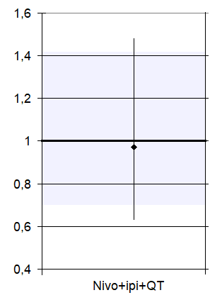

Figura 9: Representación gráfica de la posición relativa de los IC95% y el margen delta de la comparación indirecta de Pb-QT vs. Nivo+ipi+QT.

No se observó diferencia estadísticamente significativa entre ambas combinaciones. El intervalo de confianza es muy amplio y sobresale por ambos extremos el margen delta. Según la guía ATE, en una variable como SG, se debería calcular la probabilidad de que el resultado se encuentre fuera del margen de equivalencia. Aplicando la calculadora Shakespeare se obtuvo un 2,62% de obtener un resultado por encima del valor Ä=1,43 y un 6,72% de que se encuentre por debajo del Ä=0,70. Con estos valores, se puede considerar ambos esquemas como ATE en la mayoría de pacientes con CPNM escamoso (figura 9), si bien es conveniente tener en cuenta que, a fecha de publicación de este informe, la combinación nivo+ipi+QT no se encuentra financiada para CPNM escamoso metastásico.

COMPARACIÓN INDIRECTA FRENTE A PEMBROLIZUMAB EN MONOTERAPIA

Se realizó una comparación indirecta ajustada (CIA) entre pembrolizumab en monoterapia (Pb) y la combinación de pembrolizumab con quimioterapia (Pb-QT).

En el ensayo KEYNOTE-024 (21), Pb mostró beneficios en términos de SG y SLP en comparación con la quimioterapia sola (QT) en el CPNM metastásico no tratado previamente con expresión de PD-L1≥50%. Por otro lado, de acuerdo con los resultados del ensayo KEYNOTE-407, la combinación de Pb-QT presentó beneficios en términos de SG y SLP en el CPNM escamoso metastásico no tratado, independientemente de la expresión de PD-L1. No se han realizado ECAs que comparen la combinación Pb-QT frente a Pb en monoterapia. Por tanto, se realizó un estudio propio para evaluar la eficacia comparativa entre Pb y Pb-QT en pacientes con CPNM escamoso metastásico no tratados con PD-L1 ≥50% mediante una CIA.

Se realizó una búsqueda bibliográfica en la base de datos Pubmed a fecha de 2 de octubre de 2019. Los criterios de inclusión para seleccionar los estudios fueron aquellos ECA de fase III que evaluaran tratamientos con Pb y Pb-QT, presentaran similar población en CPNM escamoso metastásico (con expresión PD-L1≥50%), similares períodos de seguimiento y variables de eficacia (SG o SLP). Se excluyeron aquellos estudios realizados en población con CPNM escamoso metastásico con mutaciones EGFR o ALK. Se desarrolló una CIA utilizando el método de Bucher. El valor delta (Ä, máxima diferencia aceptable como criterio clínico de no inferioridad) se estableció en 0,70 (y su inverso 1,43), valor utilizado para el cálculo del tamaño de muestra en el ensayo KEYNOTE-407. Se utilizó el método de Shakespeare para estimar la probabilidad de resultados fuera de los márgenes Ä.

En la búsqueda bibliográfica se encontraron dos estudios, uno para cada régimen: KEYNOTE-407 (para Pb-QT) y KEYNOTE-024 (Pb monoterapia) (12,21). Las limitaciones encontradas entre los ensayos de Pb-QT y Pb fueron las siguientes: poblaciones incluidas (el ensayo KEYNOTE-407 incluyó pacientes con cualquier nivel de expresión de PD-L1, mientras que el estudio KEYNOTE solo incluyó pacientes con expresión PD-L1≥50%) y pequeño tamaño del subgrupo escamoso en el estudio KEYNOTE-024.

No hubo datos de SG disponibles para el subgrupo escamoso en el ensayo de Pb en monoterapia, por tanto, la CIA se realizó únicamente con la variable SLP. Los resultados de los ECA y la CIA se muestran en la tabla 5.3.b.2.

Tabla 5.3.b.2
COMPARACIÓN INDIRECTA PROPIA (Método Bucher, Calculadora Wells 2009)
 |  | Eventos tto / Nº de pacientes (n1/N) | Eventos control / Nº de pacientes (n2/N) | HR (IC 95%) |  | p
KEYNOTE-407  SLP  Pb-QT vs. QT |  | 23/73 | 30/73 | HR=0.37 (95%CI, 0.24-0.58, subgrupo PD-L1≥50%) |  | <0,05
KEYNOTE-024  SLP  Pb vs. QT |  | NC/29 | NC/27 | HR=0.35 (95%CI, 0.17-0.71, subgrupo escamoso) |  | <0,05
Comparación indirecta ajustada
 |  | RR/OR/DM/DR/HR (IC 95%) |  |  | p
SLP  Pb-QT vs. Pb |  | HR=1.06 (95%CI, 0.46-2.45) |  |  | >0,05
-Software ITC Wells GA, Sultan SA, Chen L, Khan M, Coyle D.Indirect treatment comparison [computer program]. Version 1.0. Ottawa: Canadian Agency for Drugs and Technologies in Health; 2009. Requiere descargarla Pulse aquí
-Calculadora de Joaquín Primo Pulse aquí.

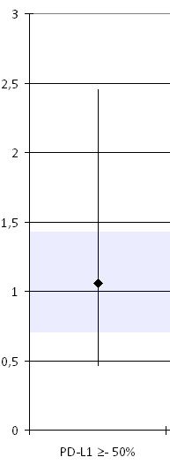

Figura 10: Representación gráfica de la posición relativa de los IC95% y el margen delta.

No se encontraron diferencias significativas en la SLP entre Pb-QT y Pb. El IC del 95% excedió el margen Δ en ambos lados por lo que existe un alto nivel de incertidumbre. La probabilidad de un resultado fuera de Δ fue 24,14% por debajo y 16,54% por encima. Como conclusión, la CIA no mostró diferencias significativas en la SLP entre Pb-QT y Pb. No se encontró evidencia de beneficio clínicamente relevante de uno u otro régimen. Teniendo en cuenta la toxicidad relacionada con la adición de QT, sería preferible la monoterapia con Pb en pacientes que presenten CPNM escamoso metastásico con expresión PD-L1 ≥50% previamente no tratados.

NETWORK META-ANÁLISIS DE LAS ALTERNATIVAS EN PRIMERA LÍNEA

Además de esta CIA, se realizó un network metaanálisis entre las posibles alternativas terapéuticas utilizadas en primera línea de CPNM escamoso metastásico.

Para la selección de los estudios a incluir en el Network metaanálisis, en primer lugar, se realizó una búsqueda bibliográfica a fecha de 16/10/2019, tanto en la base de datos Pubmed como en Embase. Los criterios de inclusión establecidos para la selección de los estudios fueron los siguientes:
- Ensayos clínicos aleatorizados, fase II/III, comparativos.
- Ensayos que evalúen la eficacia de tratamientos para CPNM escamoso localmente avanzado/metastásico previamente no tratado (primera línea de tratamiento).
- Variable de eficacia SG y/o SLP.
- Idioma español o inglés.
- Disponibilidad de resultados independientes para población con subtipo escamoso.
- Disponibilidad de artículo completo

Los criterios de exclusión fueron los siguientes:
- Ensayos no aleatorizados, en fase inferior a II, no comparativos.
- Estadio diferente a localmente avanzado/metastásico.
- Utilización del tratamiento
- Estudios que incluyeran poblaciones con mutaciones EGFR o ALK.
- Variables de eficacia diferentes a SG o SLP
- Idioma diferente a inglés o español
- Ausencia de independientes para población con subtipo escamoso.
- Disponibilidad únicamente de abstract, o artículo incompleto.

En primer lugar, se realizó una búsqueda en Pubmed aplicando los filtros “Clinical Queries” y “Narrow”, y utilizando la estrategia de búsqueda siguiente: "carcinoma, non-small-cell lung"[Mesh] AND "carcinoma, squamous cell"[Mesh]. Se encontraron un total de 228 estudios, de los cuales se seleccionaron 21 como posibles candidatos para la elaboración del network metaanálisis. Los 207 restantes fueron descartados por los siguientes motivos: 47 no presentaron diseño de ECA comparativo fase II/III, 98 no abordaban la utilización de los tratamientos en primera línea de CPNM escamoso localmente avanzado/metastásico, 14 presentaron variables de eficacia diferentes a SG y/o SLP, 38 no presentaron resultados individualizados para población con subtipo escamoso, 7 solo presentaron abstract disponible, 1 no presentó resultados y 2 presentaron idioma diferente a inglés o español.

En segundo lugar, se llevó a cabo una búsqueda bibliográfica en EMBASE mediante la herramienta PICO, y utilizando los siguientes términos de búsqueda:
Population: "non-small cell lung cancer" AND "squamous cell carcinoma"
Outcome: "overall survival" OR " progression free survival"
Study design: "randomized controlled trial"

Se obtuvieron 160 resultados en la búsqueda. De ellos, 14 fueron seleccionados para el desarrollo del network metaanálisis, mientras que 146 fueron descartados por no ajustarse a los criterios establecidos: 63 no presentaron diseño de ECA comparativo fase II/III, 49 no abordaban la utilización de los tratamientos en primera línea de CPNM escamoso localmente avanzado/metastásico, 3 presentaron variables de eficacia diferentes a SG y/o SLP, 19 no presentaron resultados individualizados para población con subtipo escamoso, 5 solo presentaron abstract disponible, 5 no presentaron resultados y 2 presentaron idioma diferente a inglés o español.

Por otra parte, se realizó un rastreo de citas. No se encontró ningún artículo con los criterios de inclusión de la búsqueda que no se hubiera encontrado anteriormente.

En total se seleccionaron 35 ensayos (21 procedentes de Pubmed y 14 de Embase) como candidatos para la realización del network metaanálisis. De estos 35 ensayos, finalmente se eligieron 9 para el análisis de SG y 7 para el análisis de SLP, por ser los únicos que permitían la elaboración de una red con puntos de unión comunes. Los 26 restantes fueron descartados debido a falta de conexión. Las características de los ensayos seleccionados se muestran en la tabla 5.3.b.3

Tabla 5.3.b.3
ENSAYO | DISEÑO | DURACION/MEDIDA VARIABLE | BRAZOS | POBLACION | VARIABLE PPAL | VARIABLE 2º | Cegamiento | Evaluación de respuesta
Spigel 2017 (22) | fase II | 18 meses | - paclitaxel + carboplatino +necitumumab  - paclitaxel + carboplatino | CPNM escamoso, Estadio IV, no tratado |  | SG, SLP | abierto | Evaluación por el investigador
MONET 1 (23) | fase III | 25 meses | - motesanib + chemotherapy (carboplatin/paclitaxel)  - placebo + chemotherapy (carboplatin/paclitaxel) | CPNM, Estadio IIIB/IV, no tratado | SG | SLP | doble ciego | Evaluación por comité independiente
Scagliotti 2010 (24) | fase III | 14 meses | carboplatino + paclitaxel + sorafenib  carboplatino + paclitaxel + placebo | CPNM, Estadio IIIB/IV, no tratado | SG | SLP | No especificado | Evaluación por comité independiente
C-TONG1002 (25) | fase II | 14,5 meses | - nab-paclitaxel + carboplatino  - gemcitabina + carboplatino | CPNM escamoso, Estadio IIIA y B, no tratado |  | SG, SLP | abierto | Evaluación por el investigador
KEYNOTE-407 (12) | fase III | 7,8 meses | - pembrolizumab + carboplatino + paclitaxel/nab-paclitaxel  - placebo + carboplatino + paclitaxel/nab-paclitaxel | CPNM escamoso, Estadio IV, no tratado | SG, SLP |  | doble ciego | Evaluación por comité independiente
Gerber 2017 (26) | fase II | 18 meses | - olaratumab + paclitaxel/carboplatino (P/C)  - P/C | CPNM, Estadio IIIB/IV, no tratado | SLP | SG | abierto | Evaluación por el investigador
Langer 2014 (27) | fase III | 23,1 meses | - figitumumab + paclitaxel + carboplatino  - paclitaxel + carboplatino | CPNM, Estadio IIIB, IV o recurrente, no tratado | SG | SLP | abierto | Evaluación por comité independiente
KEYNOTE -042 (28) | fase III | 12,8 meses | - paclitaxel + carboplatino  - pembrolizumab | CPNM, Estadio IIIB/IV, no tratado | SG | SLP | abierto | Evaluación por comité independiente
IMPOWER-131(18) | fase III | 17,1 meses | - nab-paclitaxel + carboplatino + atezolizumab  - nab-paclitaxel + carboplatino | CPNM escamoso, Estadio IIIB/IV, no tratado | SG, SLP |  | abierto | Evaluación por el investigador

Es importante señalar que necitumumab y olaratumab, incluidos en este NMA presentan autorización de comercialización anulada, y que figitumumab y motesanib no están autorizados para ninguna indicación por la EMA. Se incluyeron en este NMA para completar la red, aunque la eficacia comparada de estos fármacos con el resto de alternativas carece de interés clínico.

SUPERVIVENCIA GLOBAL

La tabla 5.3.b.4 muestra los resultados de SG para los estudios seleccionados:

Tabla 5.3.b.4
ESTUDIO | CONTROL | N brazo control | TRATAMIENTO | N brazo tratamiento | HR | IC95 MIN | IC95 MAX
Spigel 2017 | paclitaxel + carboplatino | 57 | paclitaxel + carboplatino +  necitumumab | 110 | 0,83 | 0,55 | 1,52
MONET 1 | paclitaxel + carboplatino | 178 | paclitaxel + carboplatino + motesanib | 182 | 0,89 | 0,71 | 1,12
Scagliotti 2010 | paclitaxel + carboplatino | 114 | paclitaxel + carboplatino + sorafenib | 109 | 1,85 | 1,22 | 2,81
C-TONG1002 | nab-paclitaxel + carboplatino | 60 | carboplatino + gemcitabina | 64 | 0,92 | 0,63 | 1,35
KEYNOTE-407 | nab-paclitaxel/paclitaxel + carboplatino | 281 | nab-paclitaxel/paclitaxel +  carboplatino + pembrolizumab | 278 | 0,64 | 0,49 | 0,85
Gerber 2017 | paclitaxel + carboplatino | 16 | paclitaxel + carboplatino + olaratumab | 19 | 1,34 | 0,59 | 3,08
Langer 2014 | paclitaxel + carboplatino | 289 | paclitaxel + carboplatino +  figitumumab | 295 | 1,16 | 0,96 | 1,39
KEYNOTE -042 | paclitaxel + carboplatino | 249 | pembrolizumab | 243 | 0,75 | 0,60 | 0,93
IMPOWER-131 | nab-paclitaxel + carboplatino | 340 | nab-paclitaxel + carboplatino +  atezolizumab | 343 | 0,96 | 0,78 | 1,18

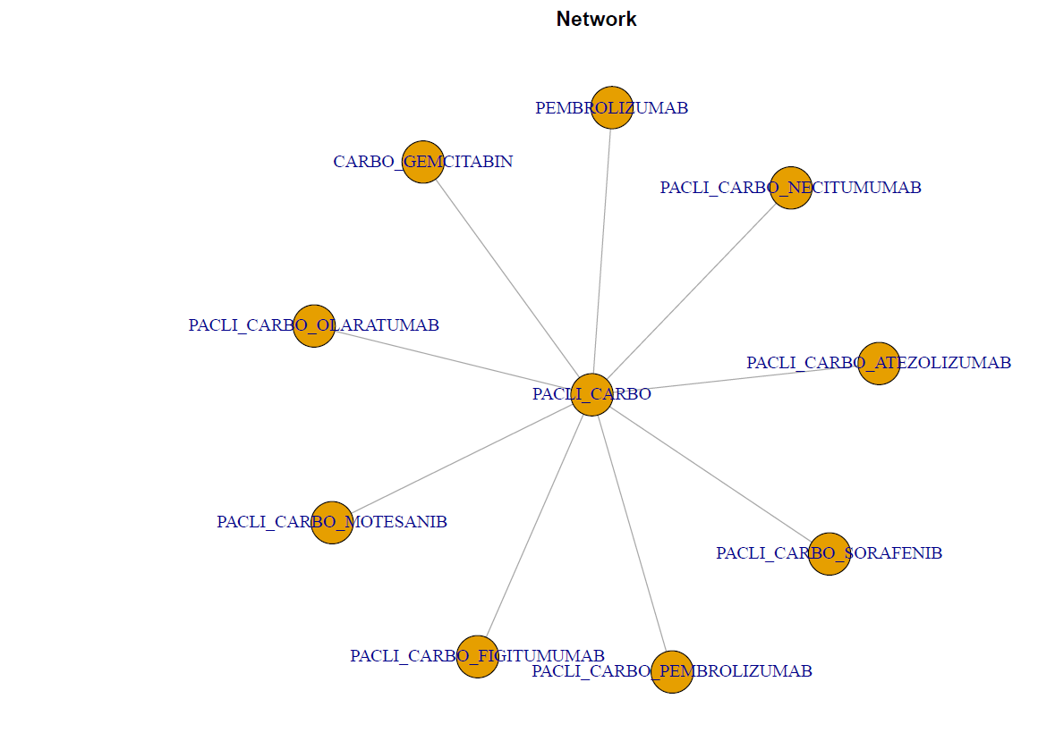

Figura 11: Representación del meta-análisis en red para SG de las alternativas terapéuticas CPNM escamoso metastásico

Se realizó el cálculo de los HR mediante métodos bayesianos, y se evaluaron efectos fijos y aleatorios. Se utilizó el Deviance Information Criteria (DIC) para comparar los modelos. El valor delta, diferencia máxima aceptable como criterio clínico de no inferioridad, se fijó en 0,70 (y su inverso, 1,43), utilizado para calcular el tamaño de la muestra en el ensayo KEYNOTE-407.

Se seleccionaron los datos obtenidos por el modelo de efectos fijos, ya que, aunque el valor DIC del modelo de efectos aleatorios es menor que el valor DIC del modelo de efectos fijos, no existe una diferencia mayor a 3 del parámetro, límite establecido como la mínima diferencia relevante, y el modelo de efectos fijos ofrece una mayor precisión. A continuación, se describe el valor DIC para cada uno de los siguientes modelos:

  - Efectos fijos: 18.005849
  - Efectos aleatorios: 17.798359

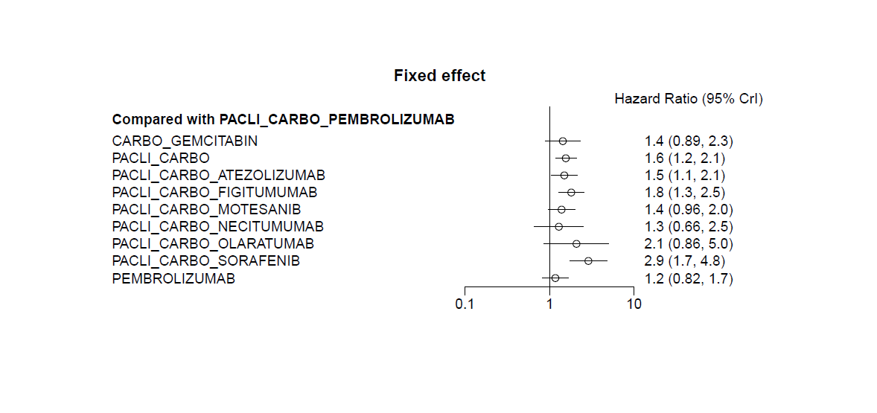
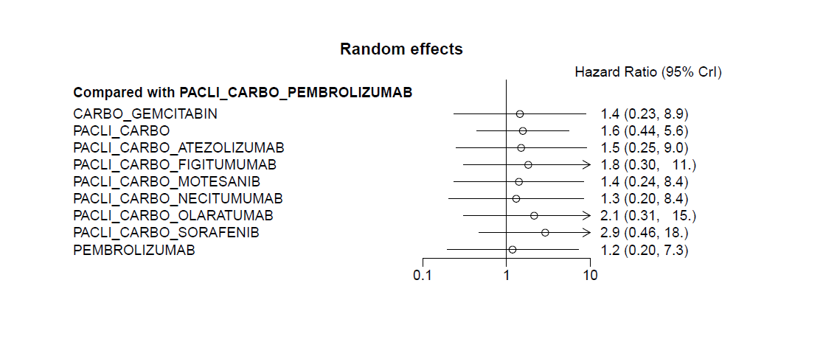

Figura 12: Resultados de SG según el modelo de efectos fijos y efectos aleatorios

Carboplatino-gemcitabina, PC-motesanib, PC-necitumumab, PC-olaratumab y pembrolizumab no presentaron diferencias estadísticamente significativas con PC-pembrolizumab. Se observó un beneficio estadísticamente significativo para PC-pembrolizumab sobre PC, nab-PC-atezolizumab, PC-figitumumab y PC-sorafenib. Según el valor delta podría haber diferencias clínicamente relevantes entre ellos.

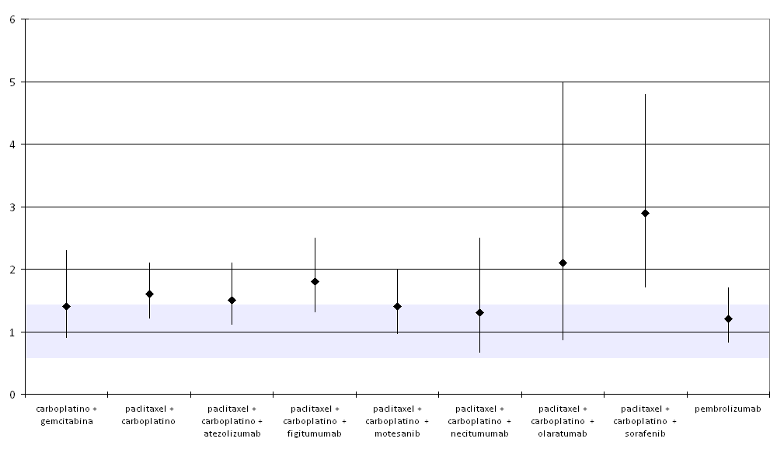

Figura13. Representación gráfica de los resultados del NMA de PC_pembrolizumab frente al resto de alternativas en SG. Posición relativa de cada IC95% respecto al margen delta establecido.

SUPERVIVENCIA LIBRE DE PROGRESIÓN

La tabla 5.3.b.5 muestra los resultados de SLP para los estudios seleccionados:

Tabla 5.3.b.5
ESTUDIO | CONTROL | N brazo control | TRATAMIENTO | N brazo tratamiento | HR | IC95 MIN | IC95 MAX
Spigel 2017 | paclitaxel + carboplatino | 57 | paclitaxel + carboplatino + necitumumab | 110 | 1,00 | 0,71 | 1,42
MONET 1 | paclitaxel + carboplatino | 178 | paclitaxel + carboplatino + motesanib | 182 | 0,85 | 0,65 | 1,11
Scagliotti 2010 | paclitaxel + carboplatino | 114 | paclitaxel + carboplatino + sorafenib | 109 | 1,31 | 0,94 | 1,83
C-TONG1002 | nab-paclitaxel + carboplatino | 60 | carboplatino + gemcitabina | 64 | 0,75 | 0,52 | 1,10
KEYNOTE-407 | nab-paclitaxel/paclitaxel + carboplatino | 281 | nab-paclitaxel/paclitaxel + carboplatino + pembrolizumab | 278 | 0,56 | 0,45 | 0,70
Gerber 2017 | paclitaxel + carboplatino | 16 | paclitaxel + carboplatino + olaratumab | 19 | 1,54 | 0,70 | 3,37
IMPOWER -131 | nab-paclitaxel + carboplatino | 340 | nab-paclitaxel + carboplatino + atezolizumab | 343 | 0,71 | 0,60 | 0,85

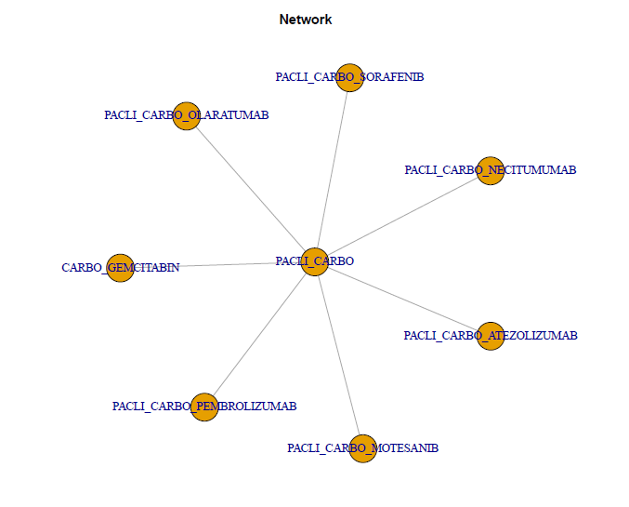

Figura 14: Representación del meta-análisis en red para SLP de las alternativas terapéuticas CPNM escamoso metastásico.

Para la SLP también se seleccionaron los datos obtenidos por el modelo de efectos fijos, por los mismos motivos que en SG. El valor DIC para cada uno de los modelos fue:

  - Efectos fijos: 13.962877
  - Efectos aleatorios: 13.997028
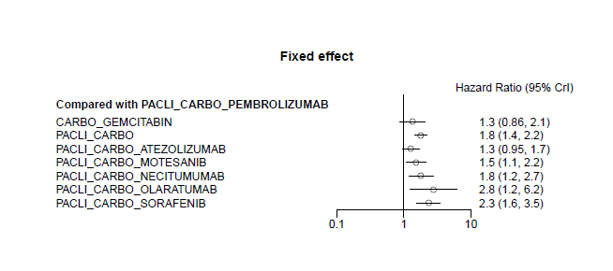
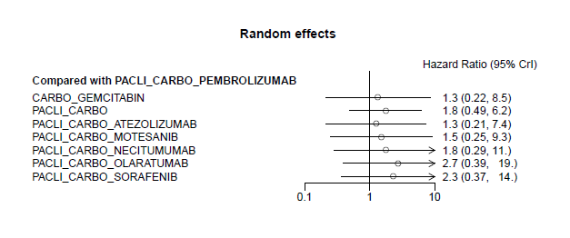

Figura 15: Resultados de SLP según el modelo de efectos fijos y efectos aleatorios

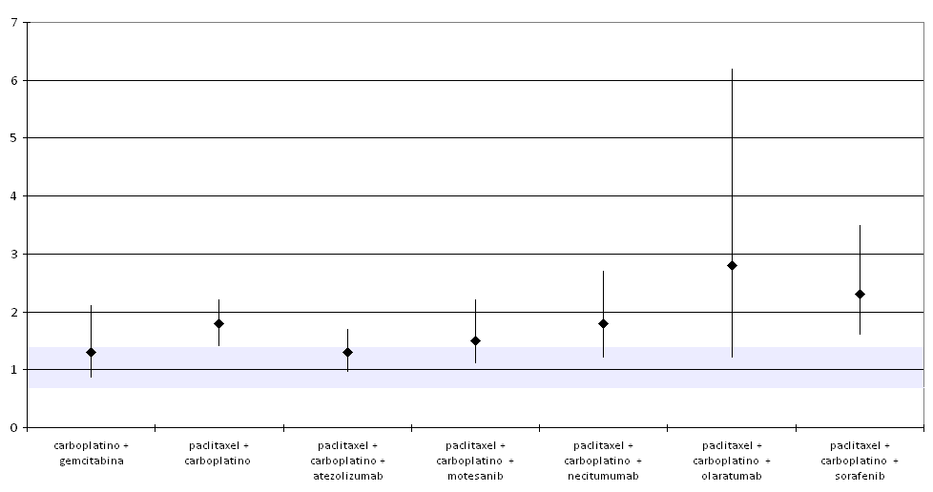

Figura 16. representación gráfica de los resultados del NMA de PC_pembrolizumab frente al resto de alternativas en SLP. Posición relativa de cada IC95% respecto al margen delta establecido

5.4 Evaluación de fuentes secundarias

5.4.1 Guías de Práctica clínica

- NCCN (29): La versión 3.2021 de la guía para CPNM de la National Comprehensive Cancer Network recomienda pembrolizumab en combinación con quimioterapia basada en doblete de platino (carboplatino + paclitaxel o nab-paclitaxel) como primera línea en pacientes con CPNM avanzado escamoso independientemente del nivel de expresión de PD-L1<50, y negativo a mutaciones EGFR, ALK, ROS1 y BRAF V600E, sin contraindicaciones para inhibidores de PD-1 o PD-L1 (categoría 1, preferente).

- Guía de práctica clínica de la European Society for Medical Oncology (ESMO) (30):
KEYNOTE-407 es un estudio aleatorizado, controlado con placebo de pacientes con CPNM escamoso metastásico. Los pacientes fueron aleatorizados 1:1 para recibir carboplatino y paclitaxel cada 3 semanas, o paclitaxel unido a albúmina (nab-P) semanalmente más pembrolizumab o placebo durante 4 ciclos, seguido de pembrolizumab o placebo durante un total de 35 tratamientos. La combinación de ChT más pembrolizumab se asoció con una mejor ORR (58,4% frente a 35,0%, P = 0,0004) y una mejor SG (HR 0,64, SGm 15,9 frente a 11,3 meses, P = 0,0008). El beneficio en la SG se observó en los estratos de expresión de PD-L1 (TPS <1% HR 0,61, TPS 1% -49% HR 0,57, TPS 50% HR 0,64). No se observaron nuevos problemas de seguridad. Los resultados de KEYNOTE-407 sitúan la combinación de pembrolizumab más carboplatino y paclitaxel o nab-P como una opción estándar en pacientes con CPNM escamoso metastásico [I, A; no aprobado por la EMA]. En la última versión disponible de las guías, se incluye la puntuación MCBS para la combinación de pembrolizumab con carboplatino y paclitaxel (MCBS 4).
Atezolizumab se estudió en pacientes con CPNM escamoso metastásico en el estudio IMpower131. Los pacientes fueron aleatorizados para recibir atezolizumab/carboplatino/ paclitaxel, atezolizumab/carboplatino/nab-P o carboplatino/nab-P (31). Atezolizumab/ carboplatino/nab-P mejoró la SLP en comparación con carboplatino / nab-P (HR 0,715; P = 0,0001), pero no se observó ninguna mejora en la SG final (mediana de SG 14,2 versus 13,5 meses). En el subgrupo PD-L1-high, la mediana de SG fue de 23,4 frente a 10,2 meses, respectivamente. Si bien atezolizumab con carboplatino y nab-P mejora la SLP en pacientes con CPNM escamoso metastásico, no se demostró que mejore la SG, favoreciendo hoy la combinación informada en KEYNOTE-407 [I, B; no aprobado por la EMA].
Un área clave de incertidumbre es entre PD-L1 TPS ≥50%, ya que ninguno de estos ensayos proporciona una comparación directa entre QT más inmunoterapia versus pembrolizumab en monoterapia. Sin embargo, la comparación entre ensayos sugiere resultados de SG similares entre PD-L1≥ 50%, con perfiles de toxicidad muy diferentes, lo que sugiere que la monoterapia con pembrolizumab puede seguir siendo una opción razonable para pacientes con PD-L1 ≥50%.
- Tratamiento de primera línea de CPNM escamoso metastásico:
La mayoría de los ensayos individuales y metanálisis que evaluaron las opciones de QT en el tratamiento de primera línea del CPNM avanzado no informaron ninguna eficacia diferencial en pacientes con CPNM escamoso (32). Por lo tanto, los dobletes a base de platino con la adición de un agente citotóxico de tercera generación (gemcitabina, vinorelbina, taxanos) se recomiendan en pacientes con CCE avanzado sin comorbilidades importantes y PS 0-2 [I, A].
Necitumumab, un anticuerpo monoclonal G1 (IgG1) contra EGFR, no demostró un impacto significativo en el tratamiento de primera línea del CPNM metastásico cuando se añadió a cis-platino/pemetrexed. Sin embargo, los resultados fueron diferentes cuando se combinó necitumumab con diferentes regímenes de QT en CPNM escamoso metastásico. En el ensayo SQUIRE, la adición de necitumumab a cisplatino/gemcitabina produjo una mejora significativa de la SG (11,5 frente a 9,9 meses, HR 0,84, IC95%: 0,74 a 0,96; P = 0,01) y mejoría de la SLP, con una supervivencia de 1 año igual al 48% en el brazo experimental frente al 43% en el brazo de control (33). En un análisis retrospectivo, el grupo de pacientes que expresaban EGFR (evaluado por IHC) mostró una mejora en la SG y la SLP [mediana de SG 11,7 meses versus 10,0 meses; HR 0,79; IC95%: 0,69 a 0,92; p = 0,002; mediana de SLP 5,7 frente a 5,5 meses, HR 0,84, IC95%: 0,72 a 0,92; p = 0,018]. En base a estos resultados, debido a la mejora clínica limitada, la adición de necitumumab a cisplatino y gemcitabina no se ha adoptado como estándar en Europa para el CCE avanzado y su uso debe evaluarse cuidadosamente [I, C; puntuación ESMO-MCBS v1.1: 1].

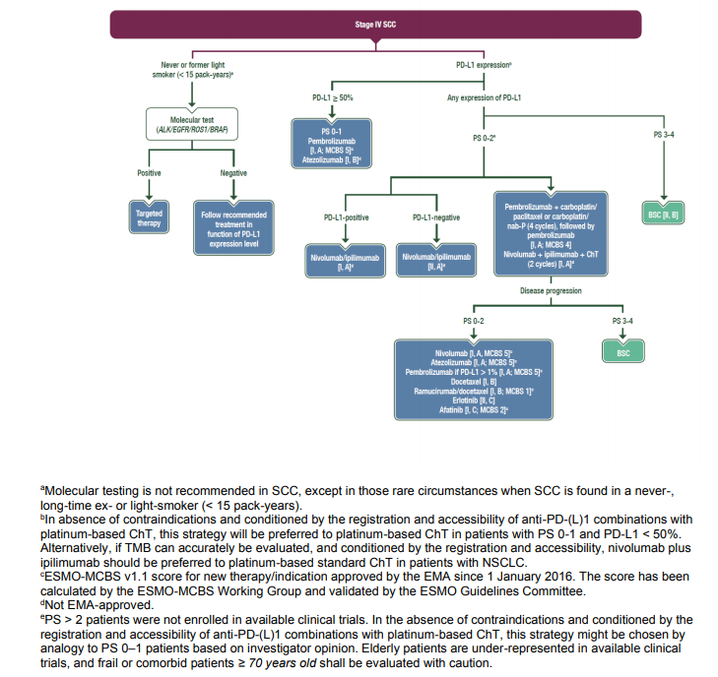

Figura 17: Algoritmo de tratamiento del CPNM escamoso metastásico de la guía ESMO

- Guía de práctica clínica de la American Society of Clinical Oncology (ASCO)(34):
Para pacientes con alta expresión de PD-L1 (TPS ≥ 50%) y CPNM escamoso metastásico, en ausencia de contraindicaciones para la terapia inmunológica, las opciones de tratamiento incluyen:
- Recomendación 3.1. Para los pacientes con alta expresión de PD-L1 (TPS ≥ 50%), CPNM escamoso metastásico y PS 0 a 1, se debe ofrecer pembrolizumab como agente único (Tipo: basado en la evidencia; Calidad de la evidencia: alta; Fuerza de la recomendación: fuerte).
- Recomendación 3.2. Para los pacientes con alta expresión de PD-L1 (TPS ≥ 50%), SCC y PS 0 a 1, se puede ofrecer pembrolizumab / carboplatino / paclitaxel o nab paclitaxel (Tipo: basado en evidencia; Calidad de evidencia: intermedia; Fuerza de recomendación: moderada).
- Recomendación 3.3. No hay datos suficientes para recomendar otra inmunoterapia, inmunoterapia combinada o cualquier otra combinación de inmunoterapia con quimioterapia en el contexto de primera línea (Tipo: basado en la evidencia; Calidad de la evidencia: alta; Fuerza de la recomendación: fuerte).
Para pacientes con expresión de PD-L1 negativa (TPS 0%) y / o positiva baja (TPS 1% a 49%) y CPNM escamoso metastásico, en ausencia de contraindicaciones para la terapia inmunológica, las opciones de tratamiento incluyen:
- Recomendación 4.1. Para los pacientes con expresión de PD-L1 negativa (TPS 0%) y positiva baja (TPS 1% a 49%), CPNM escamoso metastásico y PS 0 a 1, se debe ofrecer pembrolizumab / carboplatino / paclitaxel o nab paclitaxel (Tipo: basado en evidencia; Calidad de la evidencia: intermedia; Fuerza de recomendación: fuerte).
- Recomendación 4.2. Para los pacientes con expresión de PD-L1 negativa (TPS 0%) y positiva baja (TPS 1% a 49%), SCC y PS 0 a 1, y con contraindicaciones para la inmunoterapia, se debe ofrecer quimioterapia estándar con combinaciones de dos fármacos a base de platino como descrito en la actualización de 2015 (Tipo: basado en evidencia; Calidad de la evidencia: alta; Fuerza de la recomendación: fuerte).
- Recomendación 4.3. Para los pacientes con expresión de PD-L1 negativa (TPS 0%) y positiva baja (TPS 1% a 49%), SCC y PS 0 a 1, y con contraindicaciones para la inmunoterapia y no considerados candidatos para la terapia basada en platino, los médicos deben ofrecen quimioterapia estándar con dos combinaciones de medicamentos sin platino, como se describe en la actualización de 2015 (Tipo: basado en evidencia; Calidad de la evidencia: intermedia; Nivel de recomendación: débil).
- Recomendación 4.4. Para los pacientes con baja expresión positiva de PD-L1 (TPS 1% a 49%), SCC y PS 0 a 1, y que no son candidatos o rechazan una combinación de doblete de platino / pembrolizumab y tienen contraindicaciones para la quimioterapia doble, se puede ofrecer pembrolizumab como agente único en ausencia de contraindicaciones para la inmunoterapia (Tipo: basado en la evidencia; Calidad de la evidencia: baja; Nivel de recomendación: débil).

- Guía clínica cáncer de pulmón. Sociedad Española de Oncología Médica (SEOM)(35):
- Para pacientes con CPNM escamoso metastásico PS 0-1, sin comorbilidades importantes y con PD-L1 bajo (TPS <50%) o desconocido, se recomiendan dobletes basados ​​en platino con la adición de un agente citotóxico de tercera generación (gemcitabina, vinorelbina, taxanos) (I, A). Las diferentes combinaciones han demostrado una eficacia comparable (36).
- Se recomiendan cuatro ciclos, hasta un máximo de seis ciclos en casos seleccionados (I, A).
- El perfil de toxicidad esperado debe contribuir a la selección del régimen de quimioterapia. El régimen nab-paclitaxel/carboplatino ha demostrado en un ensayo de fase III que tiene RR más altos (con un mayor impacto en el CCE) que paclitaxel / carboplatino y menos neurotoxicidad (I, B) (37).
- Recientemente, dos ensayos aleatorizados de fase III han demostrado que la adición de inmunoterapia (atezolizumab o pembrolizumab) a la quimioterapia estándar de primera línea (carboplatino más paclitaxel o nab-paclitaxel) en el CCE da como resultado una SSP significativamente más prolongada con atezolizumab (I, B) y SG y SSP con pembrolizumab (I, A) que con quimioterapia sola, independientemente de la expresión de PD-L1 (12,18). Es importante subrayar que estas combinaciones no habían sido evaluadas y aprobadas por la Agencia Médica Europea cuando se presentó esta guía.

5.4.2 Evaluaciones previas por organismos independientes

- A NIVEL NACIONAL: a fecha de redacción de este informe, no se dispone de Informe de Posicionamiento Terapéutico.

- A NIVEL INTERNACIONAL:
- Agencia de medicamentos y tecnología sanitaria de Canadá (CADTH) (38):
Según el Clinical Guidance Panel (CGP) de la pan-Canadian Oncology Drug Review (pCODR), la comparación primaria de pembrolizumab + quimioterapia frente a la quimioterapia es adecuada. El CGP consideró que pembrolizumab + quimioterapia frente a pembrolizumab en monoterapia es también un comparador clínicamente relevante para los pacientes con PD-L1 TPS≥50%.
Existe un beneficio clínico global neto de la adición de pembrolizumab a carboplatino/ (paclitaxel o nab-paclitaxel) en pacientes con CPNM escamoso avanzado/metastásico. El ensayo KEYNOTE-407 (Paz-Ares, et al., 2018) demuestra una clara mejoría tanto en la SG (mediana de la SG 15,9 frente a 11,3 meses, HR 0,64, 95%CI 0,49-0,85 p < 0,001) como en la SLP (mediana de la SLP 6,4 frente a 4,8 meses, HR 0,56, 95%CI 0,45-0,70) para pembrolizumab + quimioterapia frente a quimioterapia sola (mediana de seguimiento 7,8 meses).
La mejora de la eficacia vino acompañada de un perfil de seguridad aceptable, ya que los acontecimientos adversos de grado 3 o superior se produjeron aproximadamente en el mismo número en ambos brazos del ensayo.
Con respecto a pembrolizumab + quimioterapia frente a pembrolizumab en monoterapia, hay problemas metodológicos (como el pequeño tamaño de la muestra, el incumplimiento de la hipótesis de riesgos proporcionales para la SG y la SLP en el estudio KEYNOTE-042, y la exclusión de pacientes del KEYNOTE-024) planteados en la comparación indirecta de tratamientos que limitan las conclusiones que pueden extraerse de esa evaluación.

- Scottish Medicines Consortium (SMC) (39):
El pembrolizumab (Keytruda®) está aceptado para uso restringido dentro del NHS de Escocia.
Indicación en revisión: En combinación con carboplatino y paclitaxel o nab-paclitaxel, para el tratamiento de primera línea del cáncer de pulmón de células no pequeñas escamosas (CPCNP) metastásico en adultos.
Restricción de SMC: en combinación con carboplatino y paclitaxel en pacientes cuyos tumores expresan el ligando de muerte programada 1 (PD-L1) con una puntuación de proporción tumoral (TPS) <50%, o en aquellos en los que no ha sido posible evaluar PD-L1 TPS. El tratamiento con pembrolizumab está sujeto a una regla de interrupción clínica de dos años.
El pembrolizumab en combinación con la quimioterapia doble basada en platino se asoció con una supervivencia libre de progresión y un beneficio de supervivencia general sobre la quimioterapia doble basada en platino en pacientes con CPCNP escamoso metastásico sin tratamiento previo.

- National Institute for Health and Care Excellence (NICE) (40):
El beneficio de supervivencia global a largo plazo con la terapia de combinación de pembrolizumab fue incierto debido a la muy corta duración de los datos provisionales de KEYNOTE-407. Esto dio lugar a estimaciones inciertas de la supervivencia global para la terapia de combinación de pembrolizumab en comparación con la quimioterapia estándar.
Después de considerar sus supuestos de modelización y los criterios de NICE sobre el final de la vida, el comité decidió que la relación coste-efectividad incremental no estaba dentro del rango que generalmente se considera un uso rentable de los recursos. El comité concluyó no recomendar la terapia de combinación de pembrolizumab para uso rutinario en adultos con CPNM escamoso metastásico no tratado.
Concluyó que los resultados actuales de rentabilidad eran muy inciertos. Convino en que, con datos de seguimiento más prolongados de KEYNOTE-407 sobre la supervivencia general, la terapia de combinación de pembrolizumab tiene el potencial de ser rentable. El comité concluyó que la terapia de combinación de pembrolizumab cumplía con los criterios para ser considerado para su inclusión en el Fondo de Medicamentos contra el Cáncer. Recomendó la terapia de combinación de pembrolizumab para su uso dentro del Fondo de Medicamentos contra el Cáncer como una opción para las personas con CPNM escamoso metastásico no tratado si se cumplen las condiciones del acuerdo de acceso administrado.

5.4.3 Opiniones de expertos

No se ha encontrado nueva información relevante sobre pembrolizumab más quimioterapia en esta indicación.

5.4.4 Otras fuentes.

Se realizó una búsqueda en páginas web como Uptodate, CancerCare Ontario, Micromedex, P and T Community, etc. No se ha encontrado información relevante sobre pembrolizumab más quimioterapia en esta indicación.

6. EVALUACIÓN DE LA SEGURIDAD.

6.1.a Descripción de la búsqueda bibliográfica

La evaluación de la seguridad se basa tanto en los datos del ensayo pivotal fase III KEYNOTE-407(12) como los incluidos en el informe EPAR(11) de la EMA y en la ficha técnica del medicamento(10).

6.1.b Descripción de los efectos adversos más significativos

En el ensayo KEYNOTE-407 los eventos adversos relacionados con el tratamiento, tanto de tipo inmunológico como no inmunológico, ocurren con mayor frecuencia en el grupo de pembrolizumab + quimioterapia que en el grupo de placebo + quimioterapia, distribuyéndose de la siguiente manera:

- En el grupo de pembrolizumab + quimioterapia, el 98,2% de los pacientes tuvo eventos de cualquier grado y 69,8% tuvo eventos de grado 3, 4 o 5.
- En el grupo de placebo + quimioterapia, el 97,9% de los pacientes sufrió eventos de cualquier grado y 68,2% tuvo eventos de grado 3, 4 o 5.

Entre los eventos adversos de cualquier grado más frecuentes relacionados con el tratamiento se encuentran los siguientes:

- En el grupo de pembrolizumab + quimioterapia: anemia (53,2%), alopecia (46,0%), neutropenia (37,8%) y náuseas (35,6%).
- En el grupo placebo + quimioterapia: anemia (51,8%), alopecia (36,4%), neutropenia (32,9%) y náuseas (32,1%).

Los eventos adversos grado 3, 4 ó 5 que ocurrieron con más frecuencia fueron: neutropenia (22,7%), anemia (15,5%) y trombocitopenia (6,8%) en el grupo de pembrolizumab + quimioterapia; y también neutropenia (24,6%), anemia (20,4%) y trombocitopenia (2,1%) en el grupo placebo + quimioterapia.

Los eventos adversos que condujeron a la interrupción del tratamiento completo fueron de un 13,3% en el grupo de pembrolizumab + quimioterapia y del 6,4% en el de placebo + quimioterapia, con una diferencia significativa entre ambos grupos de tratamiento

Aquellos eventos adversos que llevaron a la interrupción de algún componente fueron un 23,4% en el grupo de pembrolizumab y del 11,8% en el de placebo, siendo significativa la diferencia. En el caso de eventos de grado 3, 4 ó 5 la diferencia solo es significativa para la suspensión de pembrolizumab, y no para la quimioterapia.

Las muertes debidas a eventos adversos ocurrieron en 23 (8,3%) pacientes en el grupo de pembrolizumab y en 18 (6,4%) pacientes en el grupo control. Las muertes atribuidas a un evento adverso atribuido al tratamiento fueron 10 (3,6%) en el grupo pembrolizumab y 6 (2,1%) en el grupo control. Estas diferencias no fueron significativas entre ambos grupos de tratamiento.

Los eventos adversos tipo inmunológico ocurrieron en un 28,8% en el grupo de pembrolizumab (10,8% de grado 3 o 4) y en un 8,6% en el grupo de quimioterapia (3,2% de grado 3 o 4). Los eventos de cualquier grado más frecuentes fueron: hipotiroidismo (7,9%), hipertiroidismo (7,2%) y neumonitis (6,5%) en el grupo de pembrolizumab; y neumonitis (2,1%) y reacción infusional (2,1%) en el grupo placebo. Los eventos de grado 3, 4 o 5 más frecuentes fueron: neumonitis (2,5%) y colitis (2,2%) en el grupo de pembrolizumab; y también neumonitis (1,1%) y colitis (1,1%) en el grupo placebo. En cada grupo de tratamiento se produjo un caso de neumonitis que condujo a la muerte.

En la tabla adjunta se expone la incidencia comparada de efectos adversos. Entre ellos se presentan diferencias significativas, en los casos siguientes:

- Para eventos de cualquier grado: alopecia, trombocitopenia, artralgia, hipotiroidismo, hipertiroidismo, neumonitis y hepatitis.

- Para eventos de grado 3, 4 ó 5: hepatitis

Tabla 6.1.b.1: Pembrolizumab plus Chemotherapy for Squamous Non–Small-Cell Lung Cancer (KEYNOTE-407)
Referencia: Paz-Ares L, Luft A, Vicente D, Tafreshi A, Gümüş M, Mazières J, et al. Pembrolizumab plus chemotherapy for squamous non-small-cell lung cancer. N Engl J Med. 2018;379(21):2040–51.

Ensayo fase III, multicéntrico, internacional, doble ciego, aleatorizado 1:1, controlado con placebo, estratificado.

Resultados de seguridad
Variable de seguridad evaluada en el estudio | Pembrolizumab + Carboplatino + Taxano  N (278) | Placebo + Carboplatino + Taxano  N (281) | RAR (IC 95%) Diferencia Riesgo Absoluto * | P | NNH o NND (IC 95%)
De cualquier grado  - Cualquier evento  - Evento que lleva a la interrupción de todos los componentes del tratamiento  - Evento que lleva a la interrupción de algún componente del tratamiento:  - Suspensión de pembrolizumab o placebo  - Interrupción de carboplatino  - Interrupción de paclitaxel o nab-paclitaxel  - Evento que condujo a la muerte  - Evento que condujo a la muerte y que se atribuyó al tratamiento por el investigador  - Evento que ocurre en ≥15% de los pacientes en cualquiera de los grupos:  - Anemia  - Alopecia  - Neutropenia  - Náuseas  - Trombocitopenia  - Diarrea  - Disminución del apetito  - Estreñimiento  - Fatiga  - Astenia  - Artralgia  - Neuropatía periférica  - Vómitos  - Tos  - Disnea | 273 (98,2%)  37 (13,3%)  65 (23,4%)  48 (17,3%)  31 (11,2%)  44 (15,8%)  23 (8,3%)  10 (3,6%)  148 (53,2%)  128 (46,0%)  105 (37,8%)  99 (35,6%)  85 (30,6%)  83 (29,9%)  68 (24,5%)  64 (23,0%)  63 (22,7%)  60 (21,6%)  57 (20,5%)  57 (20,5%)  45 (16,2%)  37 (13,3%)  36 (12,9%) | 274 (97,9%)  18 (6,4%)  33 (11,8%)  22 (7,9%)  21 (7,5%)  28 (10,0%)  28 (10,0%)  6 (2,1%)  145 (51,8%)  102 (36,4%)  92 (32,9%)  90 (32,1%)  65 (23,2%)  65 (23,2%)  82 (29,3%)  61 (21,8%)  72 (25,7%)  59 (21,1%)  40 (14,3%)  45 (16,1%)  33 (11,8%)  47 (16,8%)  45 (16,1%) | 0,7% (-1,7% a 3,1%)  6,9% (2,0% a 11,8%)  11,6% (5,4% a 17,9%)  9,4% (4,0% a 14,9%)  3,7% (-1,1% a 8,5%)  5,9% (0,3% a 11,4%)  -1,69% (-6,5% a 3,1%)  1,5% (-1,3% a 4,2%)  1,6% (-6,6% a 9,9%)  9,7% (1,6% a 17,9%)  5,0% (-2,9% a 12,9%)  3,6% (-4,3% a 11,4%)  7,4% (0,1% a 14,8%)  6,7% (-0,6% a 14,2%)  -4,7% (-12,1% a 2,6%)  1,3% (-5,6% a 8,2%)  -3,0% (-10,1% a 4,1%)  0,6% (-6,2% a 7,4%)  6,3% (0,01% a 12,5%)  4,5% (-1,9% a 10,9%)  4,4 % (-1,3% a 10,2%)  -3,4% (-9,3% a 2,5%)  -3,1% (-8,9% a 2,8%) | NS  P<0,05  P<0,05  P<0,05  NS  P<0,05  NS  NS  NS  P<0,05  NS  NS  P<0,05  NS  NS  NS  NS  NS  P<0,05  NS  NS  NS  NS | -  14 (8,5 a 50,2)  9 (5,6 a 18,5)  11 (6,7 a 25,0)  -  17 (8,8 a 308,2)  -  -  -  10 (5,6 a 61,6)  -  -  13 (6,8 a 834,5)  -  -  -  -  -  16 (7,98 a 15212,7)  -  -  -  -
- Eventos adversos inmuno-relacionados y reacciones infusionales:  - Cualquier evento  - Hipotiroidismo  - Hipertiroidismo  - Neumonitis  - Reacción a la infusión  - Colitis  - Hepatitis  - Reacción cutánea grave  - Hipofisitis  - Tiroiditis  - Nefritis  Grado 3, 4 o 5  - Cualquier evento  - Evento que lleva a la interrupción de todos los componentes del tratamiento  - Evento que lleva a la interrupción de algún componente del tratamiento:  - Suspensión de pembrolizumab o placebo  - Interrupción de carboplatino  - Interrupción de paclitaxel o nab-paclitaxel  - Evento que condujo a la muerte  - Evento que condujo a la muerte y que se atribuyó al tratamiento por el investigador  - Evento que ocurre en ≥15% de los pacientes en cualquiera de los grupos:  - Anemia  - Alopecia  - Neutropenia  - Náuseas  - Trombocitopenia  - Diarrea  - Disminución del apetito  - Estreñimiento  - Fatiga  - Astenia  - Artralgia  - Neuropatía periférica  - Vómitos  - Tos  - Disnea  - Eventos adversos inmuno-relacionados y reacciones infusionales:  - Cualquier evento  - Hipotiroidismo  - Hipertiroidismo  - Neumonitis  - Reacción a la infusión  - Colitis  - Hepatitis  - Reacción cutánea grave  - Hipofisitis  - Tiroiditis  - Nefritis | 28 (28,8%)  22 (7,9%)  20 (7,2%)  18 (6,5%)  8 (2,9%)  7 (2,5%)  5 (1,8%)  5 (1,8%)  3 (1,1%)  3 (1,1%)  2 (0,7%)  194 (69,8%)  34 (12,2%)  54 (19,4%)  44 (15,8%)  28 (10,1%)  33 (11,9%)  23 (8,3%)  10 (3,6%)  43 (15,5%)  1 (0,4%)  63 (22,7%)  3 (1,1%)  19 (6,8%)  11 (4,0%)  6 (2,2%)  2 (0,7%)  9 (3,2%)  6 (2,2%)  4 (1,4%)  3 (1,1%)  1 (0,4%)  2 (0,7%)  4 (1,4%)  30 (10,8%)  1 (0,4%)  1 (0,4%)  7 (2,5%)  4 (1,4%)  6 (2,2%)  5 (1,8%)  3 (1,1%)  2 (0,7%)  1 (0,4%)  2 (0,7%) | 24 (8,6%)  5 (1,8%)  2 (0,7%)  6 (2,1%)  6 (2,1%)  4 (1,4%)  0  1 (0,4%)  0  0  2 (0,7%)  191 (68,2%)  18 (6,4%)  29 (10,4%)  21 (7,5%)  19 (6,8%)  24 (8,6%)  18 (6,4%)  6 (2,1%)  57 (20,4%)  3 (1,1%)  69 (24,6%)  4 (1,4%)  18 (6,4%)  6 (2,1%)  5 (1,8%)  3 (1,1%)  11 (3,9%)  10 (3,6%)  2 (0,7%)  2 (0,7%)  6 (2,1%)  3 (1,1%)  3 (1,1%)  9 (3,2%)  0  0  3 (1,1%)  1 (0,4%)  3 (1,1%)  0  1 (0,4%)  0  0  2 (0,7%) | 20,2% (14,0% a 26,5%)  6,1% (2,6% a 9,6%)  6,5% (3,39% a 9,7%)  4,4% (1,1% a 7,8%)  0,8% (-1,8% a 3,4%)  1,1% (-1,2% a 3,4%)  1,8% (0,2% a 3,4%)  1,4% (-0,3% a 3,1%)  1,1% (-0,1% a 2,3%)  1,1% (-0,1% a 2,3%)  0  1,8% (-5,9% a 9,5%)  5,8% (1,0% a 10,6%)  9,1% (3,3% a 15,0%)  8,4% (3,1% a 13,6%)  3,3% (-1,3% a 7,9%)  3,3% (-1,7% a 8,3%)  1,87% (-2,5% a 6,2%)  1,5% (-1,3% a 4,2%)  0-4,8% (-11,2% a 1,5%)  -0,7% (-2,1% a 0,7%)  -1,9% (-8,9% a 5,2%)  0,3% (-2,2% a 1,5%)  0,4% (-3,7% a 4,6%)  1,8% (-1,0% a 4,7%)  0,4% (-1,9% a 2,7%)  -0,4% (-1,9% a 1,2%)  -0,7% (-3,8% a 2,4%)  -1,4% (-4,2% a 1,4%)  0,7% (-1,0% a 2,4%)  0,4% (-1,2% a 1,9%)  -1,8% (-3,6% a 0,1%)  -0,4% (-1,9% a 1,2%)  0,4% (-1,5% a 2,2%)  7,6% (3,4% a 11,8%)  0,4% (-0,3% a 1,1%)  0,4% (-0,3% a 1,1%)  1,4% (-0,8% a 3,6%)  1,0% (-0,6% a 2,6%)  1,1% (-1,0% a 3,2%)  1,8% (0,2% a 3,4%)  0,7% (-0,7% a 2,1%)  0,7% (-0,3% a 1,7%)  0,4% (-0,3% a 1,1%)  0 | P<0,05  P<0,05  P<0,05  P<0,05  NS  NS  P<0,05  NS  NS  NS  NS  NS  P<0,05  P<0,05  P<0,05  NS  NS  NS  NS  NS  NS  NS  NS  NS  NS  NS  NS  NS  NS  NS  NS  NS  NS  NS  P<0,05  NS  NS  NS  NS  NS  P<0,05  NS  NS  NS  NS | 5 (3,8 a 7,2)  16 (10,4 a 38,9)  15 (10,3 a 30,2)  23 (12,9 a 95,1)  -  -  56 (29,7 a 421,7)  -  -  -  -  -  17 (9,4 a 97,5)  11 (6,7 a 30,8)  12 (7,3 a 32,5)  -  -  -  -  -  -  -  -  -  -  -  -  -  -  -  -  -  -  -  13 (8,5 a 29,3)  -  -  -  -  -  56 (29,7 a 421,7)  -  -  -  -

En aquellos pacientes que recibieron la combinación de pembrolizumab más quimioterapia se observó un aumento de eventos adversos de cualquier grado, siendo en algunos casos significativo: 9,7% más de alopecia, 7,4% más de trombocitopenia, 6,3% más de artralgia y 20,2% de eventos adversos inmuno-relacionados y reacciones infusionales. Respecto a los eventos adversos de grado 3, 4 o 5, en el grupo que recibió la combinación de tratamiento se observaron un 7,6% más de adversos inmuno-relacionados y reacciones infusionales. Aunque ni los efectos adversos en su conjunto, ni los efectos adversos de grado 3-5 en su conjunto presentan un aumento estadísticamente significativo, un 6,9% más de pacientes abandona el tratamiento por efectos adversos, un 5,8% por efectos adversos graves. Por tanto, se puede considerar que la adición de pembrolizumab supone un aumento de eventos adversos a pacientes que recibían una quimioterapia ya de por sí altamente tóxica.

En el análisis final del estudio KEYNOTE-407 se mantiene la proporción de eventos adversos (EA) descritos en la tabla 6.1.b.1 tanto en el grupo experimental como en el grupo control.

Por otro lado, no se dispone de una comparación directa de datos de seguridad entre pembrolizumab más quimioterapia frente a pembrolizumab en monoterapia, que permita valorar la adición de quimioterapia a pacientes que serían candidatos a recibir pembrolizumab en monoterapia, como son los pacientes con PD-L1 >50%. Sí disponemos de los resultados del ensayo pivotal de pembrolizumab vs. quimioterapia en primera línea, que extraemos a continuación del informe de Reyes Torres I et al. (41):

Tabla 6.1.b.2: Pembrolizumab versus Chemotherapy for PD-L1–Positive Non–Small-Cell Lung Cancer (KEYNOTE-024): a randomized controlled trial.
Referencia: Reck M, Rodríguez-Abreu D, Robinson AG, Hui R, Csőszi T, Fülöp A, Gottfried M, Peled N, Tafreshi A, Cuffe S, O'Brien M, Rao S, Hotta K, Leiby MA, Lubiniecki GM, Shentu Y, Rangwala R, Brahmer JR; KEYNOTE-024 Investigators.
Efectos adversos de cualquier grado más frecuentes (al menos 10% de los pacientes en uno o más grupos de tratamiento)
Efectos adversos de grado 3-4 (al menos 1% en uno o más grupos de tratamiento)
Resultados de seguridad
Variable de seguridad evaluada en el estudio | Pembrolizumab  N (154) | Quimioterapia  N (150) | RAR (IC 95%) Diferencia Riesgo Absoluto * | NNH o NND (IC 95%)
De cualquier grado  Relacionadas con el tratamiento  - Cualquier evento  - Eventos adversos graves  - Causa de discontinuación  - Náuseas  - Anemia  - Fatiga  - Descenso del apetito  - Diarrea  - Neutropenia  - Vómitos  - Pirexia  - Estreñimiento  - Estomatitis  - Descenso del recuento de neutrófilos  - Aumento de creatinina sérica  - Descenso del recuento plaquetario  - Trombocitopenia  - Descenso del recuento leucocitario  - Disgeusia  Inmuno-mediadas  - Cualquier evento | 113 (73,4%)  33 (21,4%)  11 (7,1%)  15 (9,7%)  8 (5,2%)  16 (10,4%)  14 (9,1%)  22 (14,3%)  1 (0,6%)  4 (2,6%)  16 (10,4%)  6 (3,9%)  4 (2,6%)  0  3 (1,9%)  0  0  1 (0,6%)  1 (0,6%)  45 (29,2%) | 135 (90%)  31 (20,7%)  16 (10,7%)  65 (43,3%)  66 (44%)  43 (28,7%)  39 (26%)  20 (13,3%)  34 (22,7%)  30 (20%)  8 (5,3%)  17 (11,3%)  18 (12%)  20 (13,3%)  15 (10%)  18 (12%)  17 (11,3%)  16 (10,7%)  15 (10%)  7 (4,7%) | 16,6% (8,1% a 25,1%)  -0,7% ( -9,9% a 8,5)  3,6% (-2,8% a 10%)  33,6% (24,4% a 42,8%)  38,8% (30,1% a 47,5%)  18,3% (9,6% a 27%)  16,9% (8,5% a 25,3%)  -1% (-8,75% a 6,75%)  22,1% (15,3% a 28,9%)  17,4% (10,5% a 24,3%)  -5% (-11,1% a 0,91%)  7,4% (1,5% a 13,3%)  9,2% (3,4% a 15,0%)  13,3% (7,9% a 18,7%)  8,1% (2,8% a 13,3%)  12% (6,8% a 17,2%)  11,3% (6,23% a 16,4%)  10,1% (5% a 15,2%)  9,4% (4,5% a 14,4%)  -24,5% (-32,4% a -16,6%) | 6 (4 a 12,3)  3 (2,3 a 4,1)  3 (2,1 a 3,3)  5 (3,7 a 10,4)  6 (4 a 11,7)  5 (3,5 a 6,5)  6 (4,1 a 9,5)  14 (7,5 a 67,5)  11 (6,7 a 29,6)  8 (5,3-12,7)  12 (7,5 a 35,3)  8 (5,8 a 17,7)  9 (6,1 a 16)  10 (6,6 a 20)  11 (7 a 22,5)  -4 ( -6 a -3,1)
Grado 3, 4 o 5  Relacionadas con el tratamiento  -Cualquier evento  - Grave  - Causa de discontinuación  - Causa de muerte  - Náuseas  - Anemia  - Fatiga  - Descenso del apetito  - Diarrea  - Neutropenia  - Estomatitis  - Descenso del recuento de neutrófilos  - Descenso del recuento plaquetario  -Trombocitopenia  -Descenso del recuento leucocitario  Inmuno-mediadas  -Cualquier evento  - Neumonitis  - Reacciones cutáneas graves  - Colitis | 41 (26,6%)  29 (18,58%)  8 (5,2%)  1 (0,6%)  0  3 (1,9%)  2 (1,3%)  0  6 (3,9%)  0  0  0  0  0  0  15 (9,7%)  4 (2,6%)  6 (3,9%)  2 (1,3) | 80 (53,3%)  29 (19,3)  9 (6%)  3 (2%)  3 (2%)  29 (19,3%)  5 (3,3%)  4 (2,7%)  2 (1,3%)  20 (13,3%)  2 (1,3%)  6 (4%)  9 (6%)  8 (5,3%)  3 (2%)  1 (0,7%)  1 (0,7%)  0  0 | 26,7% (16,1% a 37,3%)  0,7% (-8% a 9,53%)  0,8% (-4,4% a 6%)  1,4% (-1,2% a 4%)  2% (-0,2% a 4,2%)  17,4% (10,7% a 24%)  2% (-1,4% a 5,4%)  2,7% (0,1% a 5,3%)  -2,6% (-6,15 a 1%)  13,3% (7,9% a 18,7%)  1,3% (-0,5% a 3,1%)  4% (0,9% a 7,14%)  6% (2,2% a 9,8%)  5,3% (1,7% a 8,9%)  2% (-0,2% a 4,2%)  -9% (-13,9% a -4,1%)  -1,9% (-4,8% a 1%)  -3,9% (-7% a -0,8%)  -1,3% ( -3,1% a 0,5) | 4 (2,7 a 6,2)  6 (4,2 a 9,3)  8 (5,3 a 12,7)  17 (10,2 a 45,5)  19 (11,2 a 58,3)  -11 (-24,2 a -7,2)  -26 (-118,7 a -14,4)
Pembrolizumab versus Chemotherapy for PD-L1-Positive Non-Small-Cell Lung Cancer. N Engl J Med 2016;375:1823-33.

En la tabla se observa cómo la quimioterapia basada en platino conlleva el aumento de los ya conocidos efectos adversos de la misma, con un 27% de pacientes adicionales que sufren eventos de grado 3-5: un 17% anemia, un 13% neutropenia y un 5.3% trombocitopenia. Además, aunque de grado menor, un 34% más presenta náuseas y un 17% vómitos a pesar de los antieméticos, un 18% fatiga, un 17% pérdida de apetito, un 7% estreñimiento, un 9% estomatitis, un 8% aumento de creatinina sérica, y un 9% disgeusia.

6.2 Ensayos Clínicos comparativos.

No procede. Ver punto anterior.

6.3 Fuentes secundarias sobre seguridad

No se han encontrado otras fuentes relevantes sobre seguridad.

6.4 Precauciones de empleo en casos especiales

- USO EN POBLACIONES ESPECIALES:
  - Pediatría: No se ha establecido todavía la seguridad y eficacia de pembrolizumab en niños menores de 18 años. No se dispone de datos.
  - Mayores de 65 años: No es necesario un ajuste de la dosis en pacientes ≥ 65 años.
  - Insuficiencia renal: No es necesario un ajuste de la dosis en pacientes con insuficiencia renal leve o moderada. No se ha estudiado pembrolizumab en pacientes con insuficiencia renal grave.
  - Insuficiencia hepática: No es necesario un ajuste de la dosis en pacientes con insuficiencia hepática leve. No se ha estudiado pembrolizumab en pacientes con insuficiencia hepática moderada o grave.

- CONTRAINDICACIONES:
Hipersensibilidad al principio activo o a alguno de los excipientes.

- INTERACCIONES:
No se han realizado estudios formales de interacciones medicamentosas farmacocinéticas con pembrolizumab.
Se debe evitar el uso de corticosteroides sistémicos o de inmunosupresores antes de comenzar el tratamiento con pembrolizumab, debido a su posible interferencia con la actividad farmacodinámica y la eficacia de pembrolizumab. Aunque sí se pueden usar corticosteroides sistémicos u otros inmunosupresores después de comenzar el tratamiento con pembrolizumab, para tratar las reacciones adversas relacionadas con el sistema inmunitario.

- EMBARAZO:
No hay datos relativos al uso de pembrolizumab en mujeres embarazadas. Ya que las inmunoglobulinas humanas G4 atraviesan la barrera placentaria, pembrolizumab no se debe usar durante el embarazo a menos que el estado clínico de la mujer precise tratamiento.

- LACTANCIA:
Se debe decidir si es necesario interrumpir la lactancia o interrumpir el tratamiento con pembrolizumab, tras considerar el beneficio de la lactancia para el niño y el beneficio del tratamiento con pembrolizumab para la madre.

- MONITORIZACIÓN DE EFECTOS ADVERSOS:
Monitorización de signos y síntomas de neumonitis, colitis, hepatitis (cambios en la función hepática, como aumento de las transaminasas, bilirrubina…) nefritis o disfunción renal (cambios de la función renal y creatinina) y función tiroidea (utilizando el reemplazo en caso necesario).

7. AREA ECONÓMICA

7.1 Coste tratamiento. Coste incremental

El precio oficial (notificado) se ha calculado a partir del PVL con los descuentos legalmente vigentes en cada caso, más el 4% de IVA.

El cálculo de las dosis se realizó considerando una superficie corporal de 1,7m² o un peso de 70kg, teniendo en cuenta el número de viales utilizados para cada día de tratamiento con aprovechamiento de estos y utilizando la presentación más económica.

No se tienen en cuenta los costes directos asociados por ser similares en las distintas alternativas, a excepción de la prueba para medir la expresión de PD-L1.

Para el cálculo de precio con un sentido pragmático, se ha tomado un coste aproximado de las ofertas disponibles actualmente. Puede haber variaciones a la baja en el coste real.

 | Tabla 7.1.1 Comparación de costes del tratamiento evaluado frente a otra/s alternativa/s
 |  | medicamento
 |  |  | Pembrolizumab (Keytruda®) +  Quimioterapia basada en platino | Quimioterapia basada en platino*****
 | Precio notificado unitario (PVL-7,5%+IVA) * |  | Pembrolizumab 25 mg/ ml 4 ml vial:  3.430,49 € | -
 | Posología** |  | 200 mg administrados por vía i.v. cada 3 semanas | -
 | Coste día |  | 326,71€ | -
 | Coste/ciclo (suponiendo una sc 1,7 m²ó 70 kg) *** |  | 6.860,98€ | -
 | Duración del tto (días de tratamiento durante SLP) **** |  | 240 | -
 | Coste global ***  o coste global tratamiento/año |  | 78.411,2€ | -
 | Coste incremental (diferencial) **** respecto a la terapia de referencia |  | +78.411,2€ | -
*PVL -Descuento por R.D. +IVA
*** Se calcula la dosis de carboplatino según la fórmula de Calvert, para conseguir un AUC de 6 en una población de 65 años con creatinina de 1,2 mg/dL y 70kg.
**** Se tiene en cuenta la mediana de SLP para pembrolizumab, y de un máximo de 4 ciclos para el platino.
***** Puesto que la alternativa en este caso, quimioterapia basada en platino, está presente en ambas columnas, no se tiene en cuenta el coste asociado a esta terapia.

Como se ha comentado, la combinación de nivolimab+ipilimumab+QT no se podría considerar alternativa ya que la indicación financiada es para pacientes con CPNM no escamoso y la indicación que aquí se está considerando es la de histología escamosa.

Para estimar la duración del tratamiento con pembrolizumab se ha tomado la mediana de SLP de su ensayo. Esta duración también podría haberse estimado tomando como referencia la mediana de duración del tratamiento, que fue de 7,1 meses (213 días). Con este valor, el coste total del tratamiento con pembrolizumab en 1L sería de unos 69.589,23 €.

Se realiza un análisis de sensibilidad con una potencial reducción del precio en torno a un 60% para pembrolizumab, un 45% para nivolumab y un 40% para ipilimumab, obteniendo los siguientes costes de tratamiento:

 | Tabla 7.1.2 Comparación de costes del tratamiento evaluado frente a otra/s alternativa/s
 |  | medicamento
 |  |  | Pembrolizumab (Keytruda®) +  Quimioterapia basada en platino | Quimioterapia basada en platino*****
 | Precio notificado unitario (PVL-7,5%+IVA) * |  | Pembrolizumab 25 mg/ ml 4 ml vial  1.352,18€ | -
 | Posología** |  | 200 mg administrados por vía i.v. durante 30 minutos cada 3 semanas | -
 | Coste día |  | 128,78€ | -
 | Coste/ciclo (suponiendo una sc 1,7 m²ó 70 kg) *** |  | 2.704,36€ | -
 | Duración del tto (días de tratamiento durante SLP) **** |  | 240 | -
 | Coste global ***  o coste global tratamiento/año |  | 30.906,97€ | -
 | Coste incremental (diferencial) **** respecto a la terapia de referencia |  | +30.906,97€ | -
*PVL -Descuento por R.D. +IVA
** Se utilizan las dosis del ensayo KEYNOTE-407 para pembrolizumab.
*** Se calcula la dosis de carboplatino según la fórmula de Calvert, para conseguir un AUC de 6 en una población de 65 años con creatinina de 1,2 mg/dL y 70kg.
**** Se tiene en cuenta la mediana de SLP para pembrolizumab, y de un máximo de 4 ciclos para el platino.
***** Puesto que la alternativa en este caso, quimioterapia basada en platino, está presente en ambas columnas, no se tiene en cuenta el coste asociado a esta terapia.

Tomando como referencia la mediana de duración del tratamiento (213 días), el coste global con pembrolizumab sería de 27.430,14 €.

7.2.a Coste eficacia incremental. Estudios publicados

Se realizó una búsqueda en la base de datos PubMed y utilizando la estrategia de búsqueda siguiente: "carcinoma, non-small-cell lung"[Mesh] AND "carcinoma, squamous cell"[Mesh] AND "economic".Se encontró el siguiente estudio farmacoeconómico para esta indicación (42):

Tabla 7.2.a. Referencia: Insinga RP, Vanness DJ, Feliciano JL, Vandormael K, Traore S, Ejzykowicz F, Burke T. Cost-effectiveness of pembrolizumab in combination with chemotherapy versus chemotherapy and pembrolizumab monotherapy in the first-line treatment of squamous non-small-cell lung cancer in the US. Curr Med Res Opin. 2019 Jul;35(7):1241-1256.
-Tipo de estudio: estudio de coste-efectividad
- Fuente de datos: ensayo clínico aleatorizado
- Perspectiva: compañías de seguros de salud de EEUU
- Población del escenario base (datos clínicos del ensayo X): población del ensayo KEYNOTE-407
- Variables principales de resultado: AVAC y AVG; utilizando los datos de SG, SLP, tiempo que el paciente está en tratamiento (ToT) del ensayo KEYNOTE-407.
- Horizonte temporal: 20 años
- Costes incluidos en el estudio: costes del tratamiento, premedicación, administración, manejo de la enfermedad, terapia tras la progresión, tratamiento paliativo.
- Fuente de costes unitarios (GRDs, e-Salud…): costes de adquisición a los distribuidores en febrero de 2018 de la base de datos Analy Source®.
- Tasa de descuento aplicada en costes y en resultados de salud.: 3% por año
- Valores de utilidad considerados: EuroQOL-5D (EQ-5D) tercer nivel.
- Análisis de sensibilidad: análisis probabilístico usando una simulación de Monte Carlo de segundo orden con 1000 iteraciones.
-Conflicto de interés: financiado por Merck Sharp & Dohme Corporation.
COSTES | Pembrolizumab+QT | QT | Incrementos
Coste del fármaco | 91.158,31€ | 8.351,92€ | Coste incremental del fármaco  82.806,39€
Coste total del paciente | 196.203,96€ | 94.837,84€ | Coste incremental por paciente  101.366,12€
EFECTOS | Pembrolizumab+QT | QT | Incrementos
AVGs ganados | 3,40 AVGs | 1,76 AVGs | 1,64 AVGs
AVACs ganados | 2,80 AVACs | 1,41 AVACs | 1,38 AVACs
Utilidad calculada | 0,82 | 0,80 | --
RATIO DE COSTE EFECTIVIDAD INCREMENTAL |  |  | CEI
Caso base |  |  | 61.714,44 € / AV ganado ó 73.228,24€ / AVAC ganado
PD-L1≥50% |  |  | 71.257,79€ / AV ganado ó 84.670,76€ / AVAC ganado
PDL-1 entre 1-49% |  |  | 61.471,74€ / AV ganado ó 72.967,72 € / AVAC ganado
PD-L1<1% |  |  | 62.668,26€ / AV ganado ó 74.258,44€ / AVAC ganado
*Para el cambio de $ a € se ha empleado el tipo de cambio oficial publicado por el Banco Central Europeo (1€=1,1784 $).

En este estudio financiado por MSD se estima que la adición de pembrolizumab a la quimioterapia con doblete de platino extenderá la esperanza de vida más allá de lo observado previamente en esta población. Se prevé que la esperanza de vida alcance casi los 4 años en la población total del ensayo, así como dentro de cada subgrupo de PD-L1. En comparación, la esperanza de vida proyectada en el grupo de quimioterapia del ensayo es de menos de 2 años. El CEI asociado por AVAC ganado sería de 73.228,24€ para la población global, siendo similar para los pacientes con expresión PD-L1 inferior al 50%, y de 84.670,76€ para los pacientes con expresión PD-L1 superior al 50%.

Si bien no existe un umbral único aceptado para la rentabilidad en EEUU, la Organización Mundial de la Salud ha hecho referencia a un umbral de aproximadamente 3 veces el producto interior bruto (PIB) estimado per cápita con respecto a los años de vida ajustados por discapacidad, que, para EEUU, en 2018 correspondería a aproximadamente a 180.000$/QALY (152.748,00€/AVAC), por encima de los CEI informados en el presente análisis. Los CEI reportados también están generalmente por debajo de un umbral de 100,000$/QALY (84.860,00€/AVAC), como también se cita en análisis anteriores de EEUU. Puesto que en todos los escenarios este umbral no se sobrepasa, los autores concluyen que pembrolizumab más quimioterapia podría ser un tratamiento de primera línea coste-efectivo para los pacientes con CPNM no escamoso.

Este estudio presenta varias limitaciones. En primer lugar, hace una extrapolación de las curvas a un horizonte temporal de 20 años basándose en los datos del ensayo pivotal, en el que la mediana de seguimiento era de solo 14,3 meses. Esta incertidumbre es reconocida por los autores del estudio. Por otro lado, además del coste-efectividad para la población total, también presenta resultados para los diferentes subgrupos de PD-L1 cuando en el análisis de subgrupos hemos visto que no existe interacción estadística entre dichos subgrupos y, por tanto, no se les puede atribuir un beneficio distinto al de la población general. Por último, realiza también una comparación indirecta entre pembrolizumab más quimioterapia frente a pembrolizumab en monoterapia en los subgrupos de pacientes con PD-L1≥50% (ahorro de costes) y PD-L1=1-49% (0,78 AVAC ganados; 38.122,51€/AV ganado o 47.616,64€/AVAC ganado). En apartados anteriores se ha comentado la incertidumbre aún mayor que afecta a dicha comparación indirecta en cuanto al beneficio en SG. Por consiguiente, este resultado tendría una fiabilidad aún más escasa, por la falta de solidez de los datos clínicos.

7.2.b Coste eficacia incremental (CEI). Datos propios

Se realiza una estimación del CEI para la combinación de pembrolizumab + quimioterapia teniendo en cuenta los datos de SG del ensayo KEYNOTE-407.

Se plantea el inconveniente de que, si bien en el análisis intermedio del ensayo KEYNOTE-407 se presentaban los resultados de SG para los subgrupos de pacientes que presentaban PD-L1<1%, PD-L1=1-49% y PD-L1≥50, en el análisis final de este estudio, solo se aportan datos de los subgrupos con PD-L1 <1% y PD-L1 ≥1%.

Es importante tener en cuenta que no existe interacción significativa entre los subgrupos según expresión PD-L1 en el ensayo KEYNOTE-407, por lo que el siguiente desglose debe considerarse únicamente a título informativo según perfil de pacientes.

Tabla 7.2.b.1. Coste Eficacia Incremental (CEI). Variables continuas
Referencia | Población | VARIABLE evaluada | Eficacia de Pembrolizumab+QT (mediana SG) | Eficacia de placebo+QT (mediana SG) | Diferencia de eficacia (IC95%) | Coste incremental | CEI (IC95%)
KEYNOTE-407 | Población total | SG | 17,1 meses | 11,6 meses | 5,5 meses  (0,46 años) | 30.906,97€ | 67.189,07€/año de vida ganado
 | PD-L1 < 1% | SG | 15,0 meses | 11,0 meses | 6,1 meses  (0,50 años) | 30.906,97€ | 61.813,94€/año de vida ganado
 | PD-L1 ≥ 1% | SG | 18,9 meses | 12,8 meses | 4,0 meses  (0,33 años) | 30.906,97€ | 93.657,48€/año de vida ganado
 | PD-L1=1-49%* | SG | 14,0 meses | 11,6 meses | 2,4 meses  (0,2 años) | 30.906,97€ | 154.534,85€/año de vida ganado
 | PD-L1≥50* | SG | NA | NA | NA | 30.906,97€ | -
*Estos datos de eficacia pertenecen al análisis intermedio del ensayo KEYNOTE-407.

Según los datos del estudio KEYNOTE-047 y el coste del tratamiento, por cada año de vida ganado el coste adicional estimado es de 67.189,07€ con respecto al tratamiento con quimioterapia.

Adicionalmente, se debe considerar el impacto de los tratamientos recibidos en 2ª línea, así como la incorporación en 1 línea de pembrolizumab + QT en la práctica clínica que desplazará el actual uso de inmunoterapia en 2ª línea.

Según los datos publicados por Robinson et al (ELCC 2021), el crossover de los pacientes que comienzan su tratamiento con quimioterapia y reciben una inmunoterapia posterior es del 51% (mediana de seguimiento de 40 meses). Si se asume que la inmunoterapia que reciben es fundamentalmente nivolumab+ipilimumab y nivolumab (inmunoterapias más usadas en 2L), al coste por paciente del tratamiento de 1L con pembrolizumab (30.906,97€) habría que detraerle el coste del tratamiento medio de la 2L con nivolumab+ipilimumab o nivolumab, suponiendo, por ejemplo, un 50% de uso en cada caso.

Si para la estimación del coste de la inmunoterapia asumimos un descuento en torno al -45% en el precio de nivolumab y del -40% para ipilimumab sobre su precio notificado (-7,5% RD + IVA), el coste medio de la 2L con inmunoterapia sería de 8.388,19€ [51,1% x (12.424,77 + 20.405,70) /2].

 | Nivolumab | Nivolumab + Ipilimumab
 | Vial de 100 mg | Nivolumab 100mg vial  Ipilimumab 50mg vial
Precio con descuento (-7,5 % + IVA) | 754,98 € | Nivolumab 100mg vial: 754,98€  Ipilimumab 50mg vial:  2.432,66€
Posología (según FT) | 240 mg cada 2 semanas | Nivolumab: 3 mg/kg mg cada 2 semanas  Ipilimumab: 1 mg/kg cada 6 semanas
Coste mensual | 3.882,74 € | 6.315,30 €
DoT (mediana) meses* | 3,2 | 3,5
Coste del tratamiento completo | 12.424,77 € | 20.405,70 €
* Tomadas de los datos publicados por Gettinger SN et al. JAMA Oncol 2021 (para nivolumab + ipilimumab); y por Leora Horn, et al. JCO en la histología escamosa (para nivolumab)

Por tanto, el coste incremental a considerar por paciente sería de 22.518,78 € (diferencia entre 30.906,97€ y -8.388,19€), lo que llevaría a un RCEI de 48.953,87€/AVG.

Tabla 7.2.b.1. Coste Eficacia Incremental (CEI). Variables continuas
Referencia | Población | VARIABLE evaluada | Eficacia de Pembrolizumab+QT (mediana SG) | Eficacia de placebo+QT (mediana SG) | Diferencia de eficacia (IC95%) | Coste incremental | CEI (IC95%)
KEYNOTE-407 | Población total | SG | 17,1 meses | 11,6 meses | 5,5 meses  (0,46 años) | 22.518,78 € | 48.953,87 €/AVG

Es importante tener en cuenta que no existe interacción significativa entre los subgrupos según expresión PD-L1 en el ensayo KEYNOTE-407, por lo que el siguiente desglose debe considerarse únicamente a título informativo según perfil de pacientes.

Tabla 7.2.b.2. Coste Eficacia Incremental (CEI). Variables binarias
Referencia | Tipo de resultado | Eficacia de Pembrolizumab+QT:  % supervivientes a 12 meses* | Eficacia de placebo+QT:  % supervivientes a 12 meses* | Diferencia de eficacia | NNT (IC 95%) | Coste incremental (A-B) | CEI (IC95%)
KEYNOTE-407 | Población total | 64.7% | 49.6% | 15,1% (7,0-23,2) | 7 (4-14) | 30.906,97€ | 216.348,79€ (123.627,88€-432.697,58€)
 | PD-L1 < 1% | 64,2% | 45,1% | 19,1% (11,0-27,2) | 5 (4-9) | 30.906,97€ | 154.534,85€ (123.627,88€-  278.162,73€)
 | PD-L1 ≥ 1% | 64,8% | 51,5% | 13,3% (5,2-21,4) | 8 (5-19) | 30.906,97€ | 247.255,76€ (154.534,85€-  587.232,43€)
 | PD-L1=1-49%* | 65,9% | 50,0% | 15.9% (7,8-24,0) | 6 (4-13) | 30.906,97€ | 185.441,82€ (123.627,88€-  401.790,61€)
 | PD-L1≥50* | 63,4% | 51,0% | 12,4% (4,3-20,5) | 8 (5-23) | 30.906,97€ | 247.255,76€ (154.534,85€-  710.860,31€)
 | PD-L1 < 50% | - | - | 17,4** | 6 | 30.906,97€ | 185.441,82€
*Estos datos de eficacia pertenecen al análisis intermedio del ensayo KEYNOTE-407.
** Se ha obtenido mediante una estimación teniendo en cuenta los resultados del ensayo KEYNOTE-407 de SG a12 meses del subgrupo PD-L1 <1% (64,2% vs 45,1%) y PD-L1=1-49% (65,9% vs 50,0%), considerando la proporción de pacientes de cada subgrupo en el estudio (194 pacientes con PD-L1<1% y 207 pacientes con PD-L1=1-49%).

Según los datos del ensayo KEYNOTE-407 y el coste del tratamiento, por cada superviviente adicional a los 12 meses el coste adicional estimado es de 216.348,79€ con respecto al tratamiento con quimioterapia. Si se tienen en cuenta solo los datos correspondientes al grupo de pacientes con PD-L1<50%, por cada supervivientes adicional a los 12 meses el coste adicional estimado es de 185.441,82€.

7.3 Estimación del número de pacientes candidatos al tratamiento en el hospital

Según el Instituto Nacional de Estadística (INE), España cuenta con una población aproximada de 47,39 millones de habitantes en 2021, y Andalucía, con 8,47 millones (43). En el año 2021 se diagnosticaron en España alrededor de 29.549 casos de cáncer de pulmón (44). Aproximadamente, el 85% de los pacientes diagnosticados presentan CPNM (25.117). El 49% de los nuevos pacientes con CPNM son diagnosticados en estadio IIIB/IV (12.307), de los cuales el 66% son candidatos a recibir tratamiento sistémico (8.122)(45). En cuanto al subtipo histológico, un 25-30% son escamosos (2.436 pacientes) (1).

NOTA: Hay que considerar que numerosos pacientes diagnosticados en estadios anteriores al IIIB acaban también en estadio metastásico (esto aumentaría la población candidata), y que otros con estadio IIIB fallecen sin llegar a presentar metástasis y no serían candidatos, ni por evidencia disponible, ni por indicación aprobada, a la combinación estudiada (esto disminuiría la población candidata). Estos casos no han llegado a ser cuantificados en el presente informe.

Por tanto, estimamos que serían candidatos a recibir tratamiento 2.436 pacientes con CPNM metastásico e histología escamosa.

En Andalucía, haciendo una extrapolación por población tendríamos un 18% de los casos (438 pacientes).

Un hospital andaluz de 500 camas, se estima que atendería a una población de aproximadamente 300.000 habitantes. Haciendo la misma extrapolación por población obtendríamos 16 casos anuales.

Se utilizan los costes obtenidos en el análisis de sensibilidad, utilizando los resultados de eficacia del estudio KEYNOTE-407 (SG y % de supervivientes a los 12 meses).

Tabla 7.3.1. Estimación del número de pacientes año candidatos al tratamiento en el hospital, coste estimado anual y unidades de eficacia anual
N.º anual de pacientes | Coste incremental por paciente | Diferencia de eficacia entre medicamentos estudiados | Impacto económico anual | Unidades de eficacia anuales
2.436 pacientes en España | 30.906,97€ | 5,5 meses (0,46 años) | 75.289.378,92€ | 1.120,56 años de vida ganados
438 pacientes en Andalucía | 30.906,97€ | 5,5 meses (0,46 años) | 13.537.252,86€ | 201,48 años de vida ganados
16 pacientes por Hospital | 30.906,97€ | 5,5 meses (0,46 años) | 494.511,52€ | 7,4 años de vida ganados

Tabla 7.3.2. Estimación del número de pacientes año candidatos al tratamiento en el hospital, coste estimado anual y unidades de eficacia anual
N.º anual de pacientes | Coste incremental por paciente | NNT | Impacto económico anual | Unidades de eficacia anuales
2.436 pacientes en España | 30.906,97€ | 7 | 75.289.378,92€ | 348 supervivientes a 1 año
438 pacientes en Andalucía | 30.906,97€ | 7 | 13.537.252,86€ | 63 supervivientes a 1 año
16 pacientes por Hospital | 30.906,97€ | 7 | 494.511,52€ | 2 supervivientes a 1 año

Se estima que durante un año serán tratados un total de 16 pacientes con el nuevo fármaco. El coste anual adicional para el hospital será de 494.511,52 euros. El número estimado de pacientes que obtendrán beneficio durante el período de un año será de 2 (número estimado de supervivientes a 1 año).

7.4 Estimación del impacto económico sobre la prescripción de Atención Primaria.

No procede.

7.5 Estimación del impacto económico global a nivel autonómico/estatal

La estimación a nivel de Andalucía y España se detalla en la sección 7.3.

8. EVALUACIÓN DE LA CONVENIENCIA.

8.1 Descripción de la conveniencia

La pauta de administración de pembrolizumab es en perfusión intravenosa de 30 minutos cada tres semanas.

8.2 Influencia de la conveniencia en la efectividad del tratamiento

En este caso, dadas las alternativas, no se estima que la forma de administración de pembrolizumab pueda influir negativamente en la adherencia del tratamiento.

9. AREA DE CONCLUSIONES.

9.1 Resumen de los aspectos más significativos respecto a la alternativa y propuestas

En los pacientes con CPNM localmente avanzado o metastásico escamoso y sin mutaciones EGFR o ALK, la quimioterapia basada en platino ha constituido el tratamiento estándar de primera línea en los últimos años. El doblete de platino se combina con los denominados agentes de tercera generación, como paclitaxel, docetaxel, gemcitabina o vinorelbina que han demostrado tener una eficacia similar, con unas tasas de respuesta próximas a un 30%, y con medianas de supervivencia global de aproximadamente 10 meses. Tras la aprobación de pembrolizumab en monoterapia en pacientes con PD-L1≥50%, la elección de tratamiento recomendada va a depender de los niveles de expresión de PD-L1. De esta forma, para pacientes que expresen PD-L1 ≥50%, el tratamiento de elección en primera línea será pembrolizumab en monoterapia, en lugar de quimioterapia.
Recientemente se ha aprobado la combinación de pembrolizumab junto con quimioterapia basada en platino para el tratamiento en primera línea de pacientes con CPNM escamoso metastásico, sin mutaciones tumorales positivas de EGFR y ALK.

EFICACIA
El ensayo KEYNOTE-407 constituye el ensayo pivotal de fase III para la aprobación de la combinación de pembrolizumab más quimioterapia en primera línea de CPNM escamoso metastásico. Es un ensayo clínico aleatorizado, doble ciego y controlado con placebo.

En el análisis final del ensayo KEYNOTE-407, que aporta datos maduros con una mediana de seguimiento de 14,3 meses, se observa una SLP de 8,0 meses (IC95%: 6,3-8,4) en el grupo de pembrolizumab más quimioterapia, siendo la diferencia con el grupo control de 2,9 meses, HR=0,57 (IC95%: 0,47-0,69, p<0,05), muy cerca del límite de 3 meses establecido por la ASCO para considerarse como una ganancia clínicamente relevante. En cuanto a la SG, para el grupo experimental fue 17,1 meses (IC95%: 12,2-15,9), con un HR=0,71 (IC95%: 0,58-0,88), siendo la diferencia de medianas con el grupo control de 5,5 meses. En este caso, según la ASCO, el beneficio sería clínicamente relevante, ya que el valor límite establecido como mínimo para SG es de 3 meses, con un HR de 0,77-0,8. Aplicando los criterios de relevancia clínica según la escala ESMO para la SG (16), se obtendría un beneficio de grado 4, que indica una magnitud sustancial de beneficio clínico. La diferencia en las tasas de respuesta fue de 24,2% (IC95%: 16,1-32,2; p<0,05) y el NNT de 4 pacientes (IC95%: 3,1-6,2). Cabe mencionar que, según el análisis estadístico, se pretendía alcanzar una diferencia de HR=0,7. Si bien este valor se alcanza para la SLP, no resulta alcanzado para la SG en el análisis final del ensayo.

En el análisis intermedio del ensayo KEYNOTE-407 se presentaban los resultados de SG y SLP para los diferentes subgrupos en función de la expresión de PD-L1: PD-L1<1%, PD-L1=1-49% y PD-L1≥50%. El beneficio en SG fue consistente en todos los subgrupos. En cuanto a la SLP, los autores refieren al subgrupo de pacientes con PD-L1≥50% como el que mayor beneficio relativo obtiene. Sin embargo, al calcular la p de interacción entre los distintos subgrupos, solo obtenemos un resultado significativo al comparar la expresión de PD-L1<1% con PD-L1≥50% (p=0,037). Al no observarse este efecto en SG, carece de consistencia interna. Por otra parte, en el análisis final de este estudio, solo se aportan datos de los subgrupos con PD-L1 <1% y PD-L1 ≥1%, entre los cuales la p de interacción resulta no significativa (p=0,14). Por tanto, cabe esperar que el resultado en los diferentes subgrupos sea el mismo que para la población global para ambas variables.

Como se ha comentado previamente, el tratamiento de elección para estos pacientes depende de los niveles de expresión de PD-L1. Para los pacientes con PD-L1≥50%, pembrolizumab en monoterapia ha reemplazado al doblete de quimioterapia basada en platino. Por tanto, en este grupo de pacientes queda por comprobar si la combinación de pembrolizumab con quimioterapia es superior a pembrolizumab en monoterapia. Dado que no se dispone de ninguna comparación directa entre la combinación de pembrolizumab con quimioterapia frente a pembrolizumab en monoterapia, se realizó una comparación indirecta ajustada (CIA) de elaboración propia para SLP en el subgrupo de población con expresión PD-L1≥50%. No se encontraron diferencias significativas en la SLP entre Pb-QT y Pb (HR=1,06; IC95%: 0,46-2,45) y el IC95% excedió el margen delta de relevancia clínica (0,70 - 1,43) en ambos lados por lo que existe un alto nivel de incertidumbre. Como conclusión, no se encontró evidencia de beneficio clínicamente relevante de un régimen frente al otro régimen.

Ante la ausencia de publicaciones que analicen la posible equivalencia terapéutica entre la combinación de pembrolizumab con quimioterapia y otros esquemas en primera línea del CPNM escamoso metastásico, se realizó una CIA de elaboración propia para SG entre este esquema de tratamiento y la combinación de nivolumab, ipilimumab y quimioterapia, utilizando el método de Bucher. No se observaron diferencias estadísticamente significativas [HR=0,97 (IC95% 0,63-1,48)]. No obstante, es importante tener en cuenta que, a fecha de publicación de este informe, la combinación nivolumab, ipilimumab y quimioterapia carece de financiación para CPNM escamoso metastásico. La CIA frente a At-QT no procede, puesto que éste no ha alcanzado significación estadística en SG frente a la quimioterapia en su ensayo clínico.

Además de esto, se realizó un network metaanálisis entre distintos fármacos en este escenario clínico, para las variables SG y SLP. Se seleccionaron 9 ensayos para el análisis de SG y 7 para el análisis de SLP, por ser los únicos que cumplían con los criterios de selección y permitían la elaboración de una red con puntos de unión comunes. Se realizó el cálculo de los HR mediante métodos bayesianos, y se evaluaron efectos fijos y aleatorios. Se utilizó el Deviance Information Criteria (DIC) para comparar los modelos. El valor delta, diferencia máxima aceptable como criterio clínico de no inferioridad, se fijó en 0,70 (y su inverso, 1,43), utilizado para calcular el tamaño de la muestra en el ensayo KEYNOTE-407.
En cuanto a la SG, tomando como tratamiento de referencia la combinación pembrolizumab más quimioterapia con paclitaxel-carboplatino (PC-pembrolizumab) se obtuvieron los siguientes resultados: carboplatino-gemcitabina (HR=1,4; CI:95%: 0,89-2,3), PC-motesanib (HR=1,4; CI:95%: 0,96-2,0), PC-necitumumab (HR=1,3; CI:95%: 0,66-2,5), PC-olaratumab (HR=2,1; CI:95%: 0,86-5,0) y pembrolizumab monoterapia (HR=1,2; CI:95%: 0,82-1,7) no presentaron diferencias estadísticamente significativas con PC-pembrolizumab. Se observó un beneficio estadísticamente significativo para PC-pembrolizumab sobre PC (HR=1,6; CI:95%: 1,2-2,1), nab-PC-atezolizumab (HR=1,5; CI:95%: 1,1-2,1), PC-figitumumab (HR=1,8; CI:95%: 1,3-2,5) y PC-sorafenib (HR=2,9; CI:95%: 1,7-4,8). Atendiendo al valor delta establecido, se considera que podría haber diferencias clínicamente relevantes entre ellos.
En cuanto a la SLP se obtuvieron los siguientes resultados: carboplatino-gemcitabina (HR=1,3; CI:95%: 0,8-2,1), y nab-PC-atezolizumab (HR=1,3; CI:95%: 0,9-1,7) no presentaron diferencias estadísticamente significativas con PC-pembrolizumab. Se observó un beneficio estadísticamente significativo para PC-pembrolizumab sobre PC (HR=1,8; CI:95%: 1,4-2,2), PC-motesanib (HR=1,5; CI:95%: 1,1-2,2), PC-necitumumab (HR=1,8; CI:95%: 1,2-2,7), PC-olaratumab (HR=2,8; CI:95%: 1,2-6,2) y PC-sorafenib (HR=2,3; CI:95%: 1,6-3,5). Atendiendo al valor delta establecido, se considera que podría haber diferencias clínicamente relevantes entre ellos.
Se recuerda que necitumumab y olaratumab presentan autorización de comercialización anulada, y que figitumumab y motesanib no están autorizados para ninguna indicación por la EMA. Se incluyeron en este NMA para completar la red, aunque la eficacia comparada de estos fármacos con el resto de alternativas carece de interés clínico.

Los datos obtenidos en el network metaanalisis para pembrolizumab más quimioterapia frente a pembrolizumab monoterapia son consistentes con los obtenidos en la CIA de elaboración propia. En el subgrupo de pacientes con PD-L1≥50%, los beneficios son poco claros y presentan un alto grado de incertidumbre, por lo que es dudoso que pembrolizumab más quimioterapia sea preferible al pembrolizumab monoterapia, y hay que sopesarlos con las claras desventajas en seguridad. Por tanto, teniendo en cuenta la evidencia disponible en este subgrupo de pacientes, el tratamiento de elección podría ser pembrolizumab en monoterapia, puesto que la adición de quimioterapia no ha demostrado realmente ser superior en SG y conlleva un incremento de la toxicidad, afectando a la calidad de vida del paciente. Adicionalmente, la quimioterapia podría reservarse y constituir una alternativa en segunda línea. Teniendo en cuenta estos datos, sólo en casos muy seleccionados (inicio abrupto de la enfermedad con gran carga tumoral, pacientes muy sintomáticos, etc.) se valoraría el uso individualizado de pembrolizumab en combinación con quimioterapia en primera línea en pacientes con PD-L1≥50%.

En cuanto a los pacientes con PD-L1<50%, en los que la quimioterapia es el tratamiento estándar, habría que tener en cuenta que la adición de pembrolizumab supone un incremento de eventos adversos respecto al tratamiento con platino, que ya de por si presenta un elevado número de EA. Por este motivo habría que valorar la situación individual de cada paciente para establecer la preferencia de uno u otro régimen de tratamiento. Además, habría que tener en cuenta que la utilización de pembrolizumab en primera línea eliminaría esta opción de tratamiento como segunda línea, quedando disponible entonces como opción preferente quimioterapia con docetaxel, más agresiva para un paciente que está ya más debilitado.

Por otra parte, la evidencia se limita a pacientes en estadio IV, no tratado previamente, con ECOG 0-1 y esperanza de vida de al menos 3 meses. Se carece de evidencia en pacientes con metástasis cerebrales activas; en tales casos, como en general con este tipo de tratamientos, la metástasis cerebral debería estar controlada y sin presentar deterioro clínico para considerar el tratamiento. Al ser criterios de exclusión del ensayo, tampoco se dispone de evidencia de su uso en pacientes con antecedentes de neumonitis no infecciosa que haya requerido el uso de glucocorticoides, con enfermedad autoinmune activa o que estuvieran recibiendo tratamiento inmunosupresor sistémico.

SEGURIDAD
Los eventos adversos grado 3, 4 o 5 que ocurrieron con más frecuencia fueron neutropenia (22,7%), anemia (15,5%) y trombocitopenia (6,8%) en el grupo de pembrolizumab + quimioterapia; y también neutropenia (24,6%), anemia (20,4%) y trombocitopenia (2,1%) en el grupo placebo + quimioterapia.
En aquellos pacientes que recibieron la combinación de pembrolizumab más quimioterapia se observó un aumento de eventos adversos de cualquier grado, siendo en algunos casos significativo: 9,7% más de alopecia, 7,4% más de trombocitopenia, 6,3% más de artralgia y 20,2% de eventos adversos inmuno-relacionados y reacciones infusionales. Respecto a los eventos adversos de grado 3, 4 o 5, en el grupo que recibió la combinación de tratamiento se observaron un 7,6% más de adversos inmuno-relacionados y reacciones infusionales. Aunque ni los eventos adversos en su conjunto, ni los eventos adversos de grado 3-5 en su conjunto presentan un aumento estadísticamente significativo, un 6,9% más de pacientes abandona el tratamiento por eventos adversos, un 5,8% por eventos adversos graves. Por tanto, se podría considerar que la adición de pembrolizumab supone un aumento de eventos adversos a pacientes que recibían una quimioterapia ya de por sí altamente tóxica. Para los pacientes candidatos a quimioterapia basada en platino que presentan PD-L1<50%, el balance beneficio/riesgo de la adición de pembrolizumab sería positivo y podría ser un tratamiento preferente.

Por otro lado, no se dispone de una comparación directa de datos de seguridad entre pembrolizumab más quimioterapia frente a pembrolizumab en monoterapia, que permita valorar la adición de quimioterapia a pacientes que serían candidatos a recibir pembrolizumab en monoterapia, como son los pacientes con PD-L1 ≥50%. Sí disponemos de los resultados del ensayo pivotal de pembrolizumab vs. quimioterapia en primera línea. La quimioterapia basada en platino conlleva el aumento de los ya conocidos efectos adversos de la misma, con un 27% de pacientes adicionales que sufren eventos de grado 3-5: un 17% anemia, un 13% neutropenia y un 5,3% trombocitopenia. Además, aunque de grado menor, un 34% más presenta náuseas y un 17% vómitos a pesar de los antieméticos, un 18% fatiga, un 17% pérdida de apetito, un 7% estreñimiento, un 9% estomatitis, un 8% aumento de creatinina sérica, y un 9% disgeusia. Poniendo esto en contexto con la incertidumbre sobre el beneficio relevante resulta difícil realizar una recomendación general; los beneficios y riesgos podrían ser sopesados individualmente según las expectativas y características de cada paciente.

COSTES
Según los datos del estudio KEYNOTE-047 y el coste del tratamiento, por cada año de vida ganado el coste adicional estimado es de 67.189,07€ con respecto al tratamiento con quimioterapia teniendo en cuenta el total de población. Por cada superviviente adicional a los 12 meses el coste adicional estimado es de 216.348,79€ con respecto al tratamiento con quimioterapia.

Para aquellos pacientes que presentan con PD-L1<50%, considerando que esta es la población candidata a recibir el tratamiento, la diferencia en el porcentaje de supervivientes a un año es de 17,4%, con un NNT de 6. Esto supone un coste eficacia incremental de pembrolizumab más quimioterapia comparado con quimioterapia de 185.441,82€ por un superviviente a los 12 meses.

Al calcular el impacto presupuestario, se estima que a nivel de toda España durante un año serían candidatos a recibir tratamiento 2.436 pacientes con CPNM metastásico e histología escamosa, lo que supondría un coste anual de unos 75,3 millones €.
En Andalucía se estiman unos 438 pacientes candidatos a tratamiento, lo que supondría un coste de 13,5 millones €.
Para un hospital medio de 500 camas, que atendería a una población de aproximadamente 300.000 habitantes, este coste supondría unos 490.00 € para tratar a 16 pacientes anuales. El número estimado de pacientes que obtendrán beneficio a nivel local durante el período de un año será de 2 (número estimado de supervivientes a 1 año).

9.2 Decisión

D-1. SE INCLUYE EN LA GFT con recomendaciones específicas

9.3 Condiciones de uso (Solo en caso de clasificación D-E de la guía GINF)

- En pacientes con expresión PD-L1 ≥ 50%, el tratamiento estándar sigue siendo pembrolizumab en monoterapia.
- En pacientes con expresión < 50%, podría considerarse el tratamiento con pembrolizumab + QT:
  - Sin mutaciones EGFR, ALK
  - ECOG 0-1
  - Esperanza de vida ≥ 3 meses
  - Sin metástasis en SNC activas

9.4 Plan de seguimiento

10. BIBLIOGRAFÍA

1. European Society for Medical Oncology. Non-Small-Cell Lung Cancer ESMO Patient Guide Series based on the ESMO Clinical Practice Guidelines. [Internet]. [citado 4 de septiembre de 2019]. Disponible en:https://www.esmo.org/for-patients/patient-guides/non-small-cell-lung-cancer
2. Informe de Posicionamiento Terapéutico de pembrolizumab (Keytruda®) en el tratamiento de cáncer de pulmón no microcítico en primera línea. [Internet]. [citado 4 de septiembre de 2019].Disponible en:https://www.aemps.gob.es/medicamentosUsoHumano/informesPublicos/docs/IPT-pembrolizumab-Keytruda-cancer-pulmon-PL.pdf?x35385.
3. AECC .Cáncer de Pulmón: Síntomas y Señales. [Internet]. [citado 4 de septiembre de 2019]. Disponible en: https://www.aecc.es/es/todo-sobre-cancer/tipos-cancer/cancer-pulmon/sintomas-cancer-pulmon
4. Lim W, Ridge CA, Nicholson AG, Mirsadraee S. The 8th lung cancer TNM classification and clinical staging system: Review of the changes and clinical implications. Vol. 8, Quantitative Imaging in Medicine and Surgery. AME Publishing Company; 2018. p. 709-18.
5. Davies J, Patel M, Gridelli C, De Marinis F, Waterkamp D, McCusker ME. Real-world treatment patterns for patients receiving second-line and third-line treatment for advanced non-small cell lung cancer: A systematic review of recently published studies. Vol. 12, PLoS ONE. Public Library of Science; 2017.
6. European Society for Medical Oncology. What is Non-Small-Cell Lung Cancer? Let us answer some of your questions. ESMO Patient Guide. [Internet]. [citado 4 de septiembre de 2019]. Disponible en:https://www.esmo.org/for-patients/patient-guides/non-small-cell-lung-cancer.
7. Planchard D, Popat S, Kerr K, Novello S, Smit EF, Faivre-Finn C, et al. Metastatic non-small cell lung cancer: ESMO Clinical Practice Guidelines for diagnosis, treatment and follow-up. [citado 3 de septiembre de 2019]; Disponible en: https://academic.oup.com/annonc/article-abstract/29/Supplement_4/iv192/5115264
8. Sociedad Española de Oncología Médica. Informe SEOM de evaluación de fármacos: Pembrolizumab en combinación con quimioterapia con carboplatino y paclitaxel o nab-paclitaxel, para el tratamiento de primera línea del cáncer de pulmón no microcítico (CPNM) escamoso metastásico en adultos). [Internet]. [citado 23 de marzo de 2020]. Disponible en:https://seom.org/seomcms/images/stories/Informes_SEOM/IEV_SEOM_pembrolizumab_y_quimioterapia_1L_CPNM.pdf
9. National Comprehensive Cancer Network. NCCN Clinical Practice Guidelines in Oncology. Non-Small Cell Lung Cancer. [Internet]. [citado 23 de marzo de 2020]. Disponible en: https://www.nccn.org/professionals/physician_gls/pdf/nscl.pdf
10. Agencia Española del Medicamento y Productos Sanitarios. Ficha tecnica Keytruda® 50mg polvo para concentrado para solucion para perfusion [Internet]. [citado 5 de septiembre de 2019]. Disponible en: https://cima.aemps.es/cima/dochtml/ft/1151024001/FT_1151024001.html#6-datos-farmac-uticos
11. Agencia Europea del Medicamento. EPAR Assessment report Pembrolizumab. [Internet]. [citado 16 de septiembre de 2019]; Disponible en: https://www.ema.europa.eu/en/documents/variation-report/keytruda-h-c-3820-ii-0069-epar-assessment-report-variation_en.pdf
12. Paz-Ares L, Luft A, Vicente D, Tafreshi A, Gümüş M, Mazières J, et al. Pembrolizumab plus chemotherapy for squamous non-small-cell lung cancer. N Engl J Med. 2018;379(21):2040-51.
13. Paz-Ares L, Vicente D, Tafreshi A, Robinson A, Soto Parra H, Mazières J, et al. A Randomized, Placebo-Controlled Trial of Pembrolizumab Plus Chemotherapy in Patients With Metastatic Squamous NSCLC: Protocol-Specified Final Analysis of KEYNOTE-407. En: Journal of Thoracic Oncology. Elsevier Inc.; 2020. p. 1657-69
14. Primo J. Utilidades: calculadoras y programas [Internet]. [citado 8 de abril de 2021]. Disponible en: https://gruposdetrabajo.sefh.es/genesis/index.php/enlaces-de-interes/utilidades
15. Ellis LM, Bernstein DS, Voest EE, Berlin JD, Sargent D, Cortazar P, et al. American society of clinical oncology perspective: Raising the bar for clinical trials by defining clinically meaningful outcomes. J Clin Oncol. 20 de abril de 2014;32(12):1277-80.
16. Cherny NI, Dafni U, Bogaerts J, Latino NJ, Pentheroudakis G, Douillard JY, et al. ESMO-Magnitude of Clinical Benefit Scale version 1.1. Ann Oncol [Internet]. 1 de octubre de 2017 [citado 8 de abril de 2021];28(10):2340-66. Disponible en: https://pubmed.ncbi.nlm.nih.gov/28945867/
17. Zhang Y, Zhou H, Zhang L. Which is the optimal immunotherapy for advanced squamous non-small-cell lung cancer in combination with chemotherapy: Anti-PD-1 or anti-PD-L1? J Immunother Cancer. 2018 Dec 3;6(1):135.
18. Jotte R, Cappuzzo F, Vynnychenko I, et al. Atezolizumab in Combination With Carboplatin and Nab-Paclitaxel in Advanced Squamous NSCLC (IMpower131): Results From a Randomized Phase III Trial. J Thorac Oncol. 2020 Aug;15(8):1351-1360. doi: 10.1016/j.jtho.2020.03.028.
19. Paz-Ares L, Ciuleanu TE, Cobo M, et al. First-line nivolumab plus ipilimumab combined with two cycles of chemotherapy in patients with non-small-cell lung cancer (CheckMate 9LA): an international, randomised, open-label, phase 3 trial. Lancet Oncol. 2021 Feb;22(2):198-211. doi: 10.1016/S1470-2045(20)30641-0
20. Alegre Del Rey EJ, Fénix Caballero S, Castaño Lara R, Sierra García F. Assessment and positioning of drugs as equivalent therapeutic alternatives. Med Clin (Barc).2014;143(2):85-90.
21. Reck M, Rodríguez-Abreu D, Robinson AG, Hui R, Csőszi T, Fülöp A, et al. Pembrolizumab versus Chemotherapy for PD-L1–Positive Non–Small-Cell Lung Cancer. N Engl J Med. 2016 Nov 10;375(19):1823-1833.
22. Spigel DR, Luft A, Depenbrock H, Ramlau R, Khalil M, Kim JH, et al. An Open-Label, Randomized, Controlled Phase II Study of Paclitaxel-Carboplatin Chemotherapy With Necitumumab Versus Paclitaxel-Carboplatin Alone in First-Line Treatment of Patients With Stage IV Squamous Non–Small-Cell Lung Cancer. Clin Lung Cancer. 1 de septiembre de 2017;18(5):480-8.
23. Novello S, Scagliotti G V., Sydorenko O, Vynnychenko I, Volovat C, Schneider CP, et al. Motesanib plus carboplatin/paclitaxel in patients with advanced squamous non-small-cell lung cancer results from the randomized controlled MONET1 study. J Thorac Oncol. 1 de agosto de 2014;9(8):1154-61.
24. Scagliotti G, Novello S, Von Pawel J, Reck M, Pereira JR, Thomas M, et al. Phase III study of carboplatin and paclitaxel alone or with sorafenib in advanced non-small-cell lung cancer. J Clin Oncol. 2010 Apr 10;28(11):1835-42
25. Wang Z, Huang C, Yang JJ, Song Y, Cheng Y, Chen GY, et al. A randomised phase II clinical trial of nab-paclitaxel and carboplatin compared with gemcitabine and carboplatin as first-line therapy in advanced squamous cell lung carcinoma (C-TONG1002). Eur J Cancer. 1 de marzo de 2019;109:183-91.
26. Gerber DE, Swanson P, Lopez-Chavez A, Wong L, Dowlati A, Pennell NA, et al. Phase II study of olaratumab with paclitaxel/carboplatin (P/C) or P/C alone in previously untreated advanced NSCLC. Lung Cancer. 1 de septiembre de 2017;111:108-15.
27. Langer CJ, Olszanski AJ, Karp DD, Benner RJ, Scranton JR, Novello S, et al. Randomized, phase III trial of first-line figitumumab in combination with paclitaxel and carboplatin versus paclitaxel and carboplatin alone in patients with advanced non-small-cell lung cancer. J Clin Oncol. 2014 Jul 1;32(19):2059-66
28. Mok TSK, Wu YL, Kudaba I, Kowalski DM, Cho BC, Turna HZ, et al. Pembrolizumab versus chemotherapy for previously untreated, PD-L1-expressing, locally advanced or metastatic non-small-cell lung cancer (KEYNOTE-042): a randomised, open-label, controlled, phase 3 trial. Lancet. 4 de mayo de 2019;393(10183):1819-30.
29. National Comprehensive Cancer Network. NCCN Clinical Practice Guidelines in Oncology (NCCN Guidelines ®) NCCN Evidence Blocks TM Non-Small Cell Lung Cancer. [Internet]. [citado 8 de abril de 2021]. Disponible en: https://www.nccn.org/professionals/physician_gls/pdf/nscl.pdf
30. Planchard D, Popat S, Kerr K, Novello S, Smit EF, Faivre-Finn C, et al. Metastatic non-small cell lung cancer: ESMO Clinical Practice Guidelines for diagnosis, treatment and follow-up. Ann Oncol. 2020.
31. Jotte R, Cappuzzo F, Vynnychenko I, Stroyakovskiy D, Rodríguez-Abreu D, Hussein M, et al. Atezolizumab in Combination With Carboplatin and Nab-Paclitaxel in Advanced Squamous NSCLC (IMpower131): Results From a Randomized Phase III Trial. J Thorac Oncol. 2020 Aug;15(8):1351-1360
32. Burdett S, Burdett S, Stephens R, Stewart L, Tierney J, Auperin A, et al. Chemotherapy in addition to supportive care improves survival in advanced non-small-cell lung cancer: A systematic review and meta-analysis of individual patient data from 16 randomized controlled trials. J Clin Oncol. 2008; 1;26(28):4617-25
33. Burdett S, Burdett S, Stephens R, Stewart L, Tierney J, Auperin A, et al. Chemotherapy in addition to supportive care improves survival in advanced non-small-cell lung cancer: A systematic review and meta-analysis of individual patient data from 16 randomized controlled trials. J Clin Oncol. 2008; 1;26(28):4617-25
34. Hanna NH, Schneider BJ, Temin S, Baker S, Brahmer J, Ellis PM, et al. Therapy for stage IV non–small-cell lung cancer without driver alterations: ASCO and OH (CCO) joint guideline update. J Clin Oncol. 28 de enero de 2020;38(14):1608-32.
35. Majem M, Juan O, Insa A, Reguart N, Trigo JM, Carcereny E, et al. SEOM clinical guidelines for the treatment of non-small cell lung cancer (2018). Clin Transl Oncol. 2019 Jan;21(1):3-17.
36. Schiller JH, Harrington D, Belani CP, Langer C, Sandler A, Krook J, et al. Comparison of Four Chemotherapy Regimens for Advanced Non–Small-Cell Lung Cancer. N Engl J Med . 2002 Jan 10;346(2):92-8.
37. Socinski MA, Bondarenko I, Karaseva NA, Makhson AM, Vynnychenko I, Okamoto I, et al. Weekly nab-paclitaxel in combination with carboplatin versus solvent-based paclitaxel plus carboplatin as first-line therapy in patients with advanced non-small-cell lung cancer: Final results of a phase III trial. J Clin Oncol. 2012 Jun 10;30(17):2055-62
38. pan-Canadian Oncology Drug Review. Final Economic Guidance Report Pembrolizumab (Keytruda) for Squamous Non-Small Cell Lung Cancer [Internet].[citado 16 de marzo de 2021]. Disponible en: www.cadth.ca/pcodr
39. Scottish Medicine Consortium. pembrolizumab (Keytruda) [Internet]. [citado 16 de marzo de 2021]. Disponible en: https://www.scottishmedicines.org.uk/medicines-advice/pembrolizumab-keytruda-full-smc2187/
40. National Institute for Health and Care Excellence (NICE). Pembrolizumab with carboplatin and paclitaxel for untreated metastatic squamous non-small-cell lung cancer Technology appraisal guidance [Internet]. 2019 [citado 16 de marzo de 2021]. Disponible en: www.nice.org.uk/guidance/ta600
41. Reyes Torres I, Montejano Hervás P, Cárdenas Aranzana MJ. Pembrolizumab en cáncer de pulmón no microcítico en primera línea. Informe de evaluación para la Guía Farmacoterapéutica de Hospitales de Andalucía. Noviembre 2017. [Internet].[citado 16 de marzo de 2021]. Disponible en: https://gruposdetrabajo.sefh.es/genesis/
42. Insinga RP, Vanness DJ, Feliciano JL, Vandormael K, Traore S, Ejzykowicz F, et al. Cost-effectiveness of pembrolizumab in combination with chemotherapy versus chemotherapy and pembrolizumab monotherapy in the first-line treatment of squamous non-small-cell lung cancer in the US. Curr Med Res Opin. 2019 Jul;35(7):1241-1256
43. INE. Instituto Nacional de Estadística [Internet]. [citado 8 de abril de 2021]. Disponible en: https://www.ine.es/
44. Sociedad Española de Oncología Médica (SEOM). Cifras del cáncer en España [Internet]. 2020 [citado 8 de abril de 2021]. Disponible en: https://seom.org/dmcancer/cifras-del-cancer/
45. Asociación Española Contra el Cáncer. El impacto económico y social del cáncer en España [Internet]. 2020 [citado 8 de abril de 2021]. Disponible en: https://www.aecc.es/sites/default/files/content-file/Informe-Los-costes-cancer.pdf

Formulario de declaración de conflictos de intereses

Los potenciales conflictos de intereses en la elaboración de informes de evaluación se consideran siempre que superen la cantidad de 2.000 euros anuales (últimos 3 años).

–Nombre y apellidos: María del Pilar Briceño¹, Silvia Fénix Caballero¹, Emilio Jesús Alegre del Rey¹, Vicente Gimeno Ballester².

–Institución en la que trabaja:
¹Hospital Universitario de Puerto Real, Servicio Andaluz de Salud.
²Hospital General San Jorge, Huesca. Servicio Aragonés de Salud.

–Institución que le vincula al informe. Guía Farmacoterapéutica de Hospitales de Andalucía. Grupo Hospitalario de Evaluación de Medicamentos de Andalucía (GHEMA-SAFH).

Participación en el informe de evaluación como:
1-Autor/a: María del Pilar Briceño
2-Tutor/a: Silvia Fénix Caballero, Emilio J. Alegre del Rey
3-Revisor/a externo/a: Vicente Gimeno Ballester

Tras haber y leído y comprendido la información remitida sobre la declaración de conflictos para el presente informe, formulo la siguiente declaración:

A- Intereses personales (En caso afirmativo especificar): SI NO

 | Actividad | Institución | Fecha
Financiación para reuniones y congresos, asistencia a cursos (inscripciones, bolsas de viajes, alojamiento…)
Honorarios como ponente (conferencias, cursos…)
Financiación de programas educativos o cursos (contratación de personal, alquiler de instalaciones…)
Financiación por participar en una investigación
Consultoría para una compañía farmacéutica/otras tecnologías
Accionista o con intereses comerciales en una compañía
Intereses económicos en una empresa privada relacionada con la salud (propietario, empleado, accionista, consulta privada…), que puede ser significativo en relación a la autoría del informe
Conflictos de intereses de índole no económico que pueden ser significativos en relación a la autoría en la guía
B- Intereses no personales (En caso afirmativo especificar): SI NO
 | Actividad | Institución | Fecha
Financiación o ayudas económicas para la creación de la unidad o servicio
Dotación significativa de material a la unidad o servicio
Contratación o ayudas económicas para contratar personal en la unidad o servicio
Ayuda económica para la financiación de una investigación
Financiación de programas educativos o cursos para la unidad

C-Otros posibles conflictos de intereses no señalados en apartados anteriores (especificar)

FECHA : 31/12/2021
FORMULARIO PARA RESPUESTA A LAS ALEGACIONES

Alegaciones al borrador público de: MEDICAMENTO en INDICACIÓN
Autor. Cargo. Centro, sociedad o empresa. | Texto de la alegación | Respuesta
Gonzalo Nocea Pulfer  Outcomes Research Director  Merck Sharp & Dohme de España S.A. | Motivo de la alegación:  Tanto en la Tabla 7.1.1 como en la 7.1.2 se estima el coste del tratamiento de combinación con pembrolizumab a partir del valor de la mediana de SLP (8 meses, 240 días) publicada por Luis Paz-Ares et al. Journal of Thoracic Oncology. 2020. Sin embargo, disponiendo de la mediana de duración del tratamiento en el mismo artículo (7,1 meses; 213 días), la estimación del coste del tratamiento completo debe de estimarse en base a esta variable final (duración de tratamiento) en lugar de hacer uso de una variable subrogada (SLP).  Propuesta alternativa:  Se propone modificar el valor de 240 días (SLP) por el de la mediana de la duración de tratamiento (7,1 meses o 213 días) (datos publicados por Luis Paz-Ares et al. Journal of Thoracic Oncology. 2020). Al utilizar este valor, el coste total del tratamiento con pembrolizumab en 1L con pembrolizumab pasaría a ser de 27.430,08 €. Esta modificación conllevaría modificaciones en las Tablas 7.2.b.1; 7.2.b.2; 7.3.1 y 7.3.2  Tabla 7.1.2 Comparación de costes del tratamiento evaluado frente a otra/s alternativa/s  medicamento  Pembrolizumab (Keytruda®) + Quimioterapia basada en platino Quimioterapia basada en platino***** Atezolizumab (Tecentriq ®) + Quimioterapia basada en platino  Precio notificado unitario (PVL-7,5%+IVA) * Pembrolizumab 25 mg/ ml 4 ml vial 1.352,18€ - Atezolizumab 1200 mg vial 2.081,77€  Posología 200 mg administrados por vía i.v. durante 30 minutos cada 3 semanas - 1200 mg administrados por vía i.v. cada 3 semanas  Coste día 128,78€ - 99,13€  Coste/ciclo (suponiendo una sc 1,7 m²ó 70 kg) *** 2.704,36€ - 2.081,77€  Duración del tto (días de tratamiento durante DoT (mediana)) **** 213 - 189  Coste global *** o coste global tratamiento/año 27.430,08 - 18.735,93€  Coste incremental (diferencial) **** respecto a la terapia de referencia +27.430,08 € - +18.735,93€  *PVL -Descuento por R.D. +IVA  ** Se utilizan las dosis del ensayo KEYNOTE-407 para pembrolizumab e IMPOWER-131 para atezolizumab.  *** Se calcula la dosis de carboplatino según la fórmula de Calvert, para conseguir un AUC de 6 en una población de 65 años con creatinina de 1,2 mg/dL y 70kg.  **** Se tiene en cuenta la mediana de DoT para pembrolizumab y atezolizumab, y de un máximo de 4 ciclos para el platino.  ***** Puesto que la alternativa en este caso, quimioterapia basada en platino, está presente en ambas columnas, no se tiene en cuenta el coste asociado a esta terapia. | Se acepta parcialmente. Dado que la posología de pembrolizumab es hasta progresión o toxicidad inaceptable, la SLP también se considera válida para estimar la duración de tratamiento.  No obstante, se incluye comentario en el apartado económico con esta consideración.
 | Motivo de la alegación:  En la estimación del RCEI (Tabla 7.2 b.1) se considera como medida de eficacia la mediana de SG, en donde se incluye toda la vida del paciente desde que inicia la primera línea de tratamiento hasta su fallecimiento, incluyéndose, por tanto, el efecto del 51% de crossover en el brazo control. Esta diferencia de eficacia no refleja únicamente las diferencias de eficacia entre dos primeras líneas, sino que está muy impactada por las diferencias de los tratamientos recibidos como 2L. Por el contrario, en la estimación del coste, se considera únicamente el impacto de la 1L de tratamiento, produciendo un RCEI desbalanceado que sobreestima notablemente el resultado, ya que las terapias recibidas en 2L tienen una diferencia importante de costes.  Para producir un RCEI balanceado es importante incluir en el cálculo de los costes la realidad del tratamiento que ha producido la estimación de SG que se ha obtenido en el ensayo. Por tanto, para calcular un RCEI congruente entre la estimación de costes y la de eficacia, es necesario incorporar al cálculo de coste el efecto del crossover.  Adicionalmente, este cálculo también refleja la realidad de la incorporación en 1L de pembro + QT en la práctica clínica que desplazará el actual uso de inmunoterapia en 2L.  Propuesta alternativa:  Se propone considerar como coste incremental el diferencial de costes considerando el tratamiento de 1L y posteriores.  De acuerdo con los datos más actualizados (Robinson et al ELCC 2021), el crossover de los pacientes que comienzan su tratamiento con quimioterapia y reciben una inmunoterapia posterior es del 51% (mediana de seguimiento de 40 meses). Si se asume que la inmunoterapia que reciben es fundamentalmente atezolizumab y nivolumab (inmunoterapias más usadas en 2L), al coste por paciente del tratamiento de 1L con pembrolizumab (27.430,08€) habría que detraerle el coste del tratamiento medio de la 2L con atezolizumab o nivolumab, suponiendo, por ejemplo, un 50% de uso en cada caso.  Si para la estimación del coste de la inmunoterapia asumimos un descuento en torno al -45% en el precio de nivolumab y del -55% en el precio de atezolizumab sobre su precio notificado (-7,5% RD + IVA), el coste medio de la 2L con IO sería de 5.603,00€ [51,1% x (12.424,77 + 9.504,76) /2].  Nivolumab Atezolizumab  Vial de 100 mg Vial de 1.200 mg  Precio con descuento (-7,5 % + IVA) 754,98 € 1.956,86 €  Posología* 240 mg Q2W 1.200 mg Q3W  Coste mensual 3.882,74 € 2.795,52 €  DoT (mediana) meses** 3,2 3,4  Coste del tratamiento completo 12.424,77 € 9.504,76 €  * Posología de acuerdo con FT  ** La mediana de tratamiento considerada en el cálculo fue de 3,40 meses para atezo de acuerdo con los datos publicados en Fehrenbacher L et al. J Thorac Oncol. 2018; 3,20 meses para nivolumab de acuerdo con los datos publicados por Leora Horn, et al. JCO en la histología escamosa  Por tanto, el coste incremental a considerar por paciente sería de 21.827,09 € (27.430,08 € - 5.603,00€ = 21.827,09 €), lo que llevaría a un RCEI de 46.772,33 €/AVG.  Tabla 7.2.b.1. Coste Eficacia Incremental (CEI). Variables continuas  Referencia Población VARIABLE evaluada Eficacia de Pembrolizumab+QT (mediana SG) Eficacia de placebo+QT (mediana SG) Diferencia de eficacia (IC95%) Coste incremental CEI (IC95%)  KEYNOTE-407 Población total SG 17,1 meses 11,6 meses 5,5 meses (0,46 años) 21.827,09 € 46.772,33 €/AVG | Se incluyen estas consideraciones en el informe.
 | Motivo de la alegación:  En el informe se afirma que, al aplicar la calculadora de J. Primo en los subgrupos con PD-L1 <1% y PD-L1 ≥1% del análisis final (mediana de seguimiento de 14,3 meses), la p de interacción resulta no significativa (p=0,14). Por tanto, “cabe esperar que el resultado en los diferentes subgrupos sea el mismo que para la población global”.  De acuerdo a esta afirmación, no consideramos que tenga sentido hacer un análisis de la eficiencia por niveles de expresión de PD-L1, ya que no podemos descartar que las diferencias numéricas que se observan en los subgrupos por PD-L1 se deban al azar, por lo que deben tomarse los resultados de la población ITT. El propio informe también aplica este mismo comentario en relación a un estudio de CE publicado por MSD con datos de eficiencia en población ITT y por niveles de expresión cuando no hay diferencias estadísticas entre los subgrupos (p de interacción no significativa).  Propuesta alternativa:  Proponemos, por tanto, eliminar los RCEI de los subgrupos de PD-L1 de las Tablas 7.2.b.1 y 7.2.b.2 y presentar solo los resultados de RCEI de población ITT. | Se acepta y se comenta en el informe. Se señala que solo se muestra como referencia según perfil de pacientes, pero que no se observa interacción estadística entre los subgrupos.

NOTA. Las alegaciones pueden servir para corregir o no el borrador, o para realizar aclaraciones en el mismo que faciliten la comprensión del ítem que se trate. En cualquier caso, en el cuadro de respuesta, el tutor tratará de dar una explicación justificada de por qué se modifican o mantienen los puntos sobre los que versa la propuesta. Para facilitar su análisis, algunas propuestas se pueden separar en varios cuadros. En los cuadros, respetar el tipo de letra Arial Narrow 8.

Planchard et al. Metastatic non-small cell lung cancer: ESMO Clinical Practice Guidelines for diagnosis, treatment and follow-up. Updated version published 15 September 2020 by the ESMO Guidelines Committee

